Odbor školství, mládeže a sportu Krajského úřadu Plzeňského kraje

Dlouhodobý záměr vzdělávání
a rozvoje vzdělávací soustavy Plzeňského kraje
(2016-2020)

Obsah
Úvod 2
I. Rozvoj společnosti a vzdělávání 3
I.1 Vývoj v oblasti ekonomiky a vzdělávání v České republice 3
I.2 Hlavní trendy v oblasti ekonomiky a vzdělávání v Plzeňském kraji 4
I.3 Demografická projekce jako faktor kvantitativního vývoje jednotlivých úrovní vzdělávání 7
II. Strategie rozvoje regionálního školství 9
A. Předškolní vzdělávání 9
B. Základní vzdělávání 18
C. Střední vzdělávání 24
D. Vyšší odborné vzdělávání 34
E. Strategie dalšího rozvoje sítě škol a školských zařízení 36
E.1 Hlavní cíle změn ve školském rejstříku v letech 2016–2020 36
E.2 Kritéria procesu schvalování změn ve školském rejstříku krajským úřadem Plzeňského kraje a Ministerstvem školství, mládeže a tělovýchovy 37
F. Zefektivnění systému hodnocení žáků, škol a školského systému 40
G. Rovné příležitosti ve vzdělávání, poradenství, vzdělávání dětí, žáků a studentů se speciálními vzdělávacími potřebami 43
G.1 Rovné příležitosti ve vzdělávání 43
G.2 Pedagogicko-psychologické poradenství ve školství a jeho změna 48
G.3 Kariérové poradenství 51
H. Zlepšení podmínek pedagogických pracovníků 53
H.1 Kariérní systém učitelů 53
H.2 Počáteční vzdělávání učitelů a jejich další vzdělávání 54
H.3 Postavení a příprava ředitelů škol 57
I. Základní umělecké, jazykové a zájmové vzdělávání 62
I.1 Základní umělecké školy 62
I.2 Jazykové školy s právem státní jazykové zkoušky 63
I.3 Zájmové vzdělávání 65
J. Vzdělávání pro udržitelný rozvoj 69
K. Ústavní a ochranná výchova a preventivně výchovná péče 72
L. Další vzdělávání 73
M. Řízení školského systému 76
III. Financování regionálního školství 77
III.1 Financování ze státního rozpočtu 77
III.2 Financování z Evropských strukturálních a investičních fondů (ESIF) 80
III.3 Dotační programy Plzeňského kraje pro oblasti školství, mládež a sport 81
Seznam zkratek 86

Příloha DZ

Úvod

Dlouhodobý záměr vzdělávání a rozvoje vzdělávací soustavy Plzeňského kraje 2016 - 2020 (dále jen DZ PK 2016 - 2020) je zpracován na základě § 9 odst. 2 a 3 zákona č. 561/2004 Sb., o předškolním, základním, středním, vyšším odborném a jiném vzdělávání (školský zákon), ve znění pozdějších předpisů.

Byla respektována vyhláška č. 15/2005 Sb., kterou se stanoví náležitosti dlouhodobých záměrů a výročních zpráv, ve znění pozdějších předpisů.

Pro zpracování DZ PK 2016 - 2020 byly vytvořeny pracovní skupiny z příslušných pracovníků Odboru školství, mládeže a sportu Krajského úřadu Plzeňského kraje. Garantem každé skupiny byl člen Výboru pro výchovu, vzdělávání a zaměstnanost Zastupitelstva Plzeňského kraje. Byly vytvořeny také skupiny z ředitelů jednotlivých typů škol a školských zařízení, s nimiž byly pracovní verze DZ PK průběžně konzultovány.

Pracovní verze DZ PK 2016 - 2020 byla zveřejněna na webových stránkách Plzeňského kraje. Tím byla dána možnost i nepedagogické veřejnosti tento důležitý koncepční materiál připomínkovat.

Při zpracování DZ PK 2016 - 2020 byly akceptovány:
- Dlouhodobý záměr vzdělávání a rozvoje vzdělávací soustavy České republiky 2015 - 2020
- Krajská příloha k RIS3 strategii ČR
- Výroční zprávy o stavu a rozvoji vzdělávací soustavy v Plzeňském kraji (školní roky 2013/14 a 2014/15)

Byly využity i další materiály:
- Strategie vzdělávací politiky České republiky do roku 2020
- Regionální rozvojové agentury Plzeňského kraje
- Úřadů práce v Plzeňském kraji
- Českého statistického úřadu
- Národního ústavu pro vzdělávání, školské poradenské zařízení a zařízení pro další vzdělávání pedagogických pracovníků
- Národního institutu pro další vzdělávání

I. Rozvoj společnosti a vzdělávání

I.1 Vývoj v oblasti ekonomiky a vzdělávání v České republice

Ekonomický vývoj

Celosvětový ekonomický vývoj prodělal od roku 2011 řadu významných změn. Byl ovlivněn celosvětovou ekonomickou krizí. V roce 2013 dochází v některých státech k ekonomickému vzrůstu. Jednou z výjimek je však Česká republika s propadem -0,9 %. Tento rok poznamenal českou ekonomiku pokračující recesí. Obrat k lepšímu nastal až v roce 2014. V souladu s ekonomickým vývojem se vyvíjí také situace na trhu práce. Oproti ostatním státům Evropské unie je v České republice nezaměstnanost poměrně nízká. V roce 2014 činila 6,1 %. Také nezaměstnanost mladé generace (15 - 24 let) dosahuje v České republice nižších hodnot (ČR 15,9 %, EU 22,2 %).

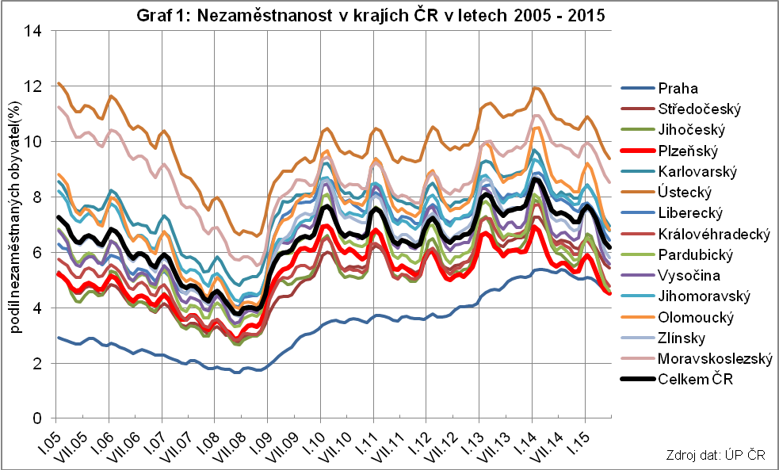

Vývoj ve vzdělávání

Klíčovou roli při formování současného i budoucího ekonomického růstu hraje vzdělávání. Výdaje na něj charakterizují, jakou prioritu v jednotlivých zemích vzdělávání zaujímá. V České republice činí 5 % HDP, přesto zaostáváme za průměrem zemí OECD (6,1 %) i EU (5,8 %). Výdaje na vzdělávání v České republice patří k nejnižším v Evropě.

Význam kvalitního vzdělání souvisí nejen s uplatnitelností na trhu práce, ale také s dalším rozvojem společnosti. V České republice narůstá počet lidí s terciárním vzděláním.

I.2 Hlavní trendy v oblasti ekonomiky a vzdělávání v Plzeňském kraji

Plzeňský kraj stále patří k ekonomicky nejvýkonnějším krajům České republiky. V období let 2005 - 2013 se řadil na 4. místo.

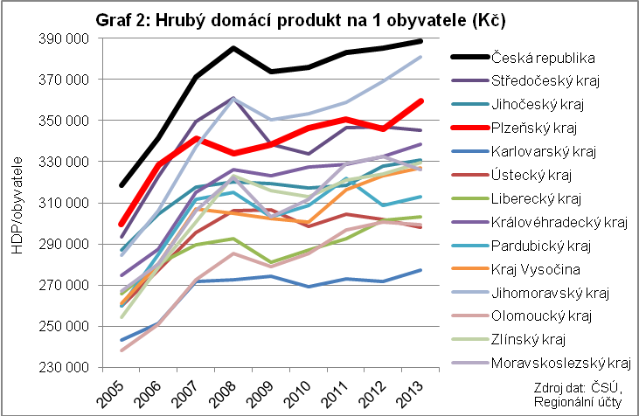

Vývoj trhu práce v Plzeňském kraji

Plzeňský kraj patří dlouhodobě ke krajům s nejmenší nezaměstnaností. Nástup ekonomické krize přechodně zhoršil jeho pozici. Od konce roku 2011 se postavení kraje zlepšilo. Největší nezaměstnanost zůstává v okresech Tachov a Klatovy.

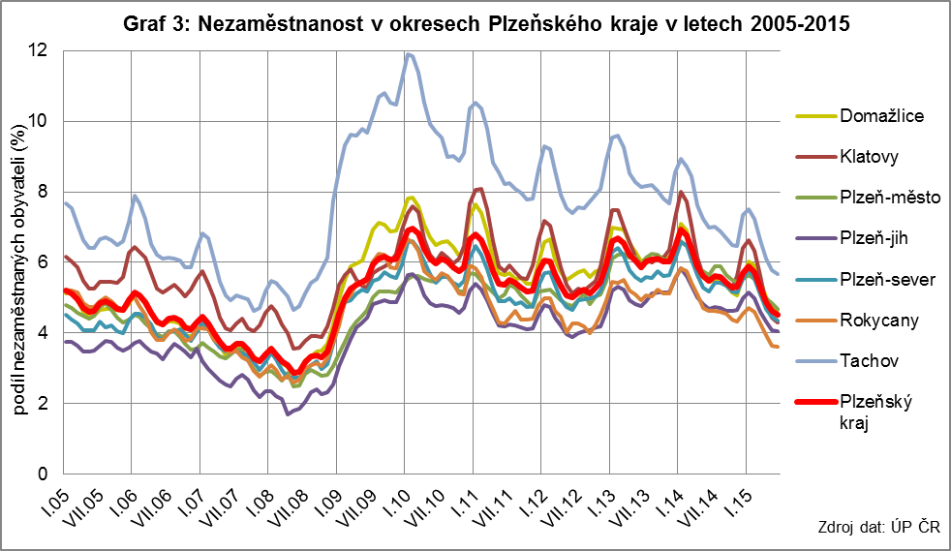

Struktura nezaměstnaných

Vývoj rovnováhy na trhu práce (nezaměstnaní vers. volná pracovní místa) dokumentuje následující graf.

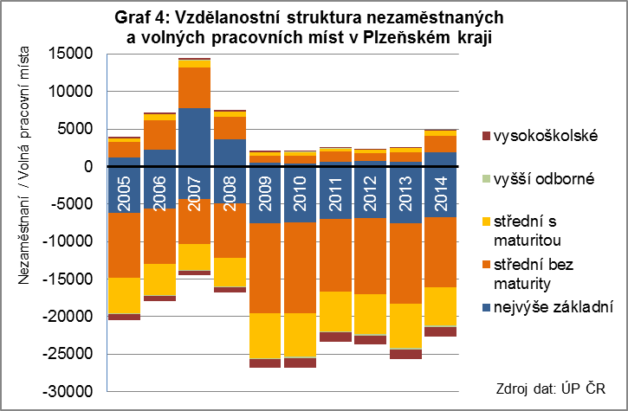

Srovnání struktury nezaměstnaných podle okresů Plzeňského kraje v roce 2014 je uveden v grafu č. 5.

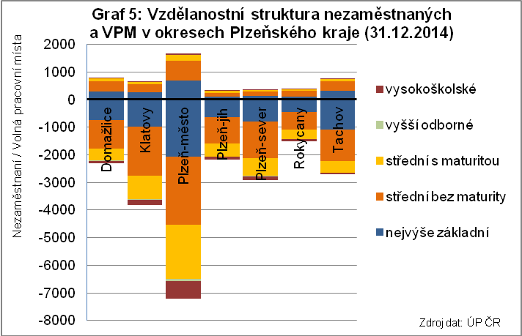

Projevují se značné územní rozdíly. Největší nerovnováha mezi počtem nezaměstnaných na 1 volné pracovní místo byl v roce 2014 v okresech Plzeň - sever 8,0, Plzeň - jih 6,9 a Klatovy 5,7.

Pokud se týká vzdělanosti nezaměstnaných, bylo v roce 2014 ve všech okresech nejméně nezaměstnaných/volných pracovních míst ve stupních základního vzdělání a středního bez maturity. V okrese Plzeň - sever pak ve vzdělání středním s maturitou, v okresech Plzeň - město, Plzeň - jih a Rokycany byla největší nerovnováha ve stupni vzdělání vysokoškolského.

Tabulka 1: Počet nezaměstnaných na 1 volné pracovní místo podle okresů a stupně vzdělání v roce 2014 (barevně diferencováno v rámci území vyjma VOŠ)
 | Domažlice | Klatovy | Plzeň-město | Plzeň-jih | Plzeň-sever | Rokycany | Tachov | Plzeňský kraj
nejvýše základní | 2,7 | 3,8 | 3,0 | 6,0 | 5,7 | 4,2 | 3,5 | 3,6
střední bez maturity | 2,7 | 6,3 | 3,4 | 6,9 | 8,8 | 3,0 | 3,2 | 4,2
střední s maturitou | 4,0 | 8,6 | 9,7 | 7,6 | 10,9 | 8,0 | 6,0 | 8,0
vyšší odborné | 5,0 | 5,8 | 8,9 | 7,0 |  | 7,5 | 1,2 | 6,7
vysokoškolské | 3,2 | 7,2 | 13,1 | 13,0 | 9,8 | 10,9 | 4,1 | 8,9
Celkem | 2,9 | 5,7 | 4,3 | 6,9 | 8,0 | 4,1 | 3,6 | 4,6
Zdroj dat: MPSV

Vzdělanostní struktura obyvatel Plzeňského kraje

Vzdělanostní struktura obyvatel udává míru vzdělanosti regionu. Čím je vyšší, tím vyšší jsou šance na progresivní vývoj a na vyšší životní úroveň. Vzdělanost populace Plzeňského kraje potvrzuje z dlouhodobého hlediska výrazné změny.

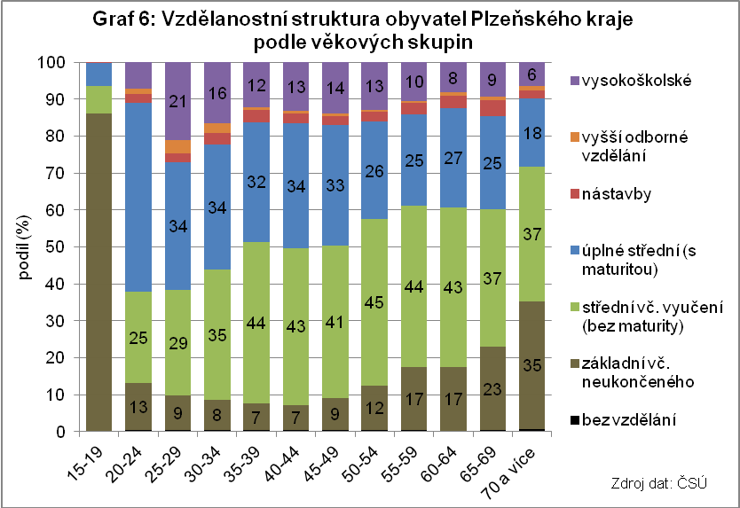

I.3 Demografická projekce jako faktor kvantitativního vývoje jednotlivých úrovní vzdělávání

Demografický vývoj je základním vstupním faktorem pro odhad budoucího vývoje počtu dětí, žáků a studentů v jednotlivých úrovních vzdělávacího systému.

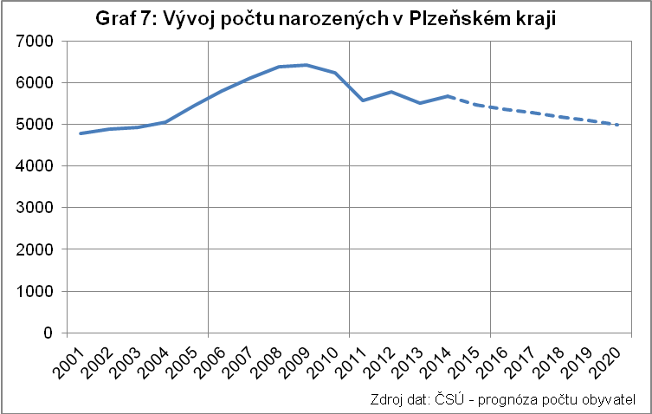

V Plzeňském kraji skončilo období vyššího počtu narozených dětí. Dle prognózy ČSÚ bude následovat pozvolný pokles počtu narozených.

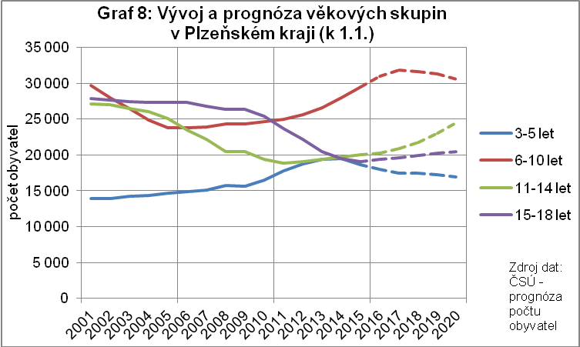

Na základě vývoje věkových skupin a jejich podílu na daném stupni vzdělání byla provedena projekce dětí a žáků na školách v PK podle stupňů (viz graf 9):
- počet dětí v MŠ kulminuje v roce 2015
- na 1. stupni ZŠ lze očekávat nejvíce žáků v roce 2018
- na 2. stupni ZŠ bude maxima dosaženo až po roce 2020
- u SŠ lze očekávat, že v roce 2015 bude dosaženo minima, následné zvyšování počtů bude až do roku 2020 velmi pozvolné

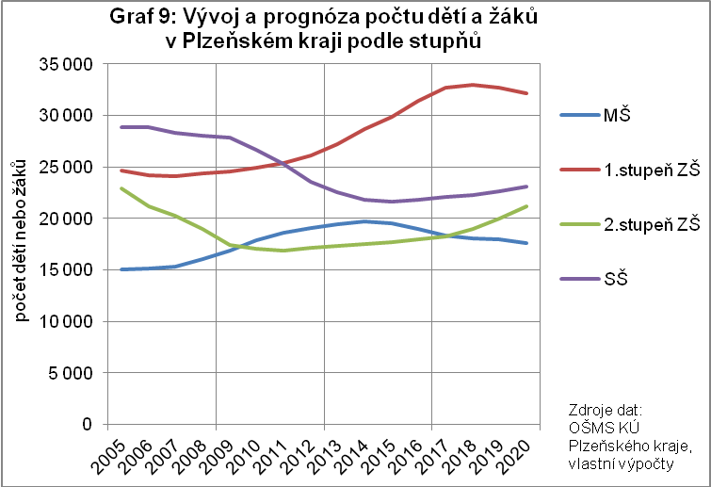

II. Strategie rozvoje regionálního školství

A. Předškolní vzdělávání

Oblast předškolního vzdělávání je ovlivněna nárůstem narozených dětí v nedávné minulosti nejvíce. Populační nárůst způsobil v některých oblastech Plzeňského kraje nedostatečné kapacity mateřských škol, především ve velkých městech a některých přilehlých aglomeracích. Podle zápisu dětí k předškolnímu vzdělávání na školní rok 2015/2016 se kapacity mateřských škol začínají postupně uvolňovat.

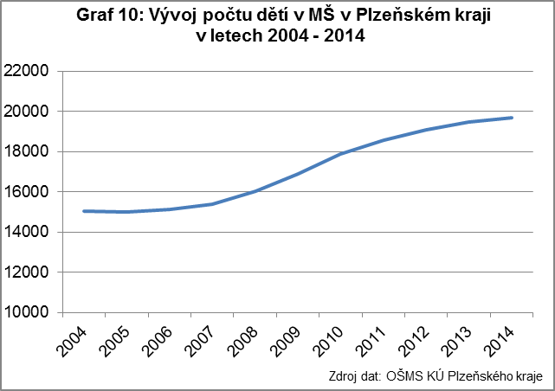

V Plzeňském kraji podstatně vzrostl počet dětí v mateřských školách ve školních letech 2005/06 – 2014/15 – z 15 tisíc na 19,7 tisíc (o 31 %).

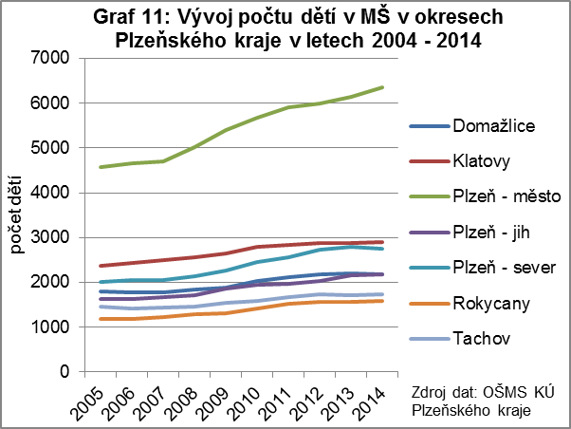

Růst počtu dětí nebyl v Plzeňském kraji rovnoměrný. V pohraničních okresech rostly počty dětí pomaleji – kolem 20 %. V ostatních okresech nárůst počtu dětí výrazně přesahoval 30 %, nejvíce v okrese Plzeň-město (39 %). Ještě ve školním roce 2014/2015 se počet dětí proti předchozímu roku zvýšil ve většině okresů s výjimkou okresů Domažlice a Plzeň-sever.

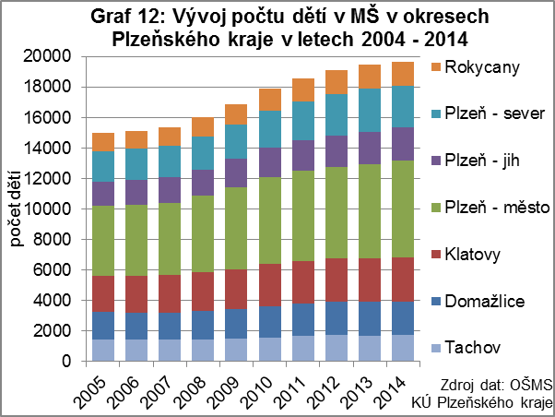

Změny podílu dětí v mateřských školách na dětech příslušného věku v Plzeňském kraji

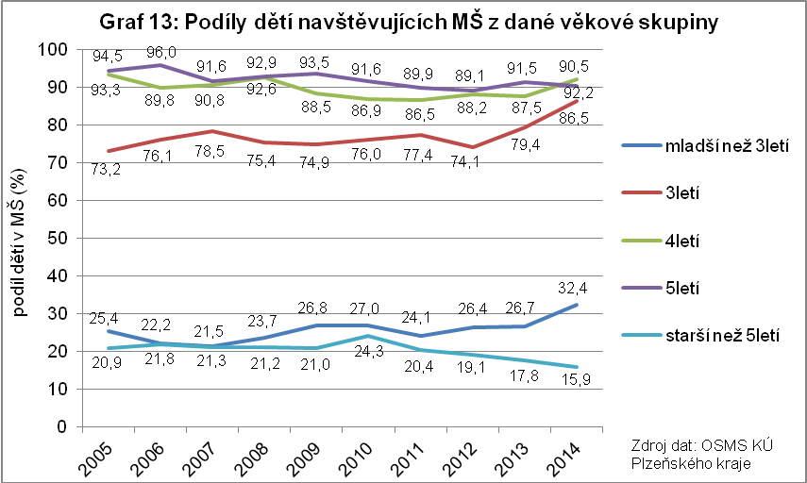

Podíl 4letých a 5letých v mateřských školách na obyvatelích příslušného věku byl vysoký a relativně stabilní. U starších 5 let je podíl nejnižší a od roku 2010 klesá. Výrazněji vzrostl podíl na obyvatelstvu příslušného věku u mladších než 3letých a 3letých.

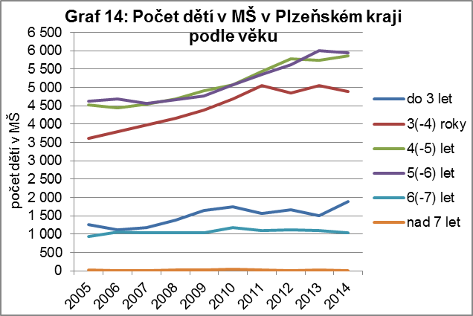

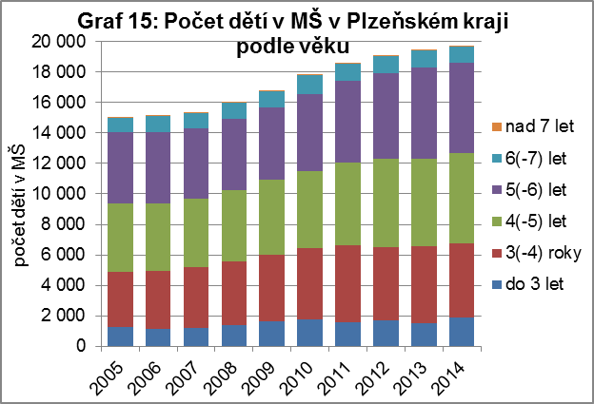

Cílem předškolního vzdělávání je podporovat rozvoj osobnosti dítěte předškolního věku a podílet se na jeho citovém, rozumovém a tělesném rozvoji. V rámci školské reformy byla uzákoněna povinnost zřizovatelů mateřských škol poskytnout místo v mateřské škole všem dětem v posledním ročníku před nástupem povinné školní docházky. Dále byly legislativně ošetřeny tzv. firemní školky. V roce 2012 byl Rámcový vzdělávací program pro předškolní vzdělávání doplněn o konkretizované očekávané výstupy, které přesněji reflektují aktuální vzdělávací trendy.

V posledních letech se v důsledku nástupu silnějších populačních ročníků začaly zvýrazňovat kapacitní problémy mateřských škol a zároveň chybí fungující systém rané péče pro děti do 3 let. Tato problematika se týká i Plzeňského kraje.

S prohlubujícím se nedostatkem kapacit mateřských škol v uplynulých letech zvýšily některé obce v Plzeňském kraji kapacitu svých mateřských škol.

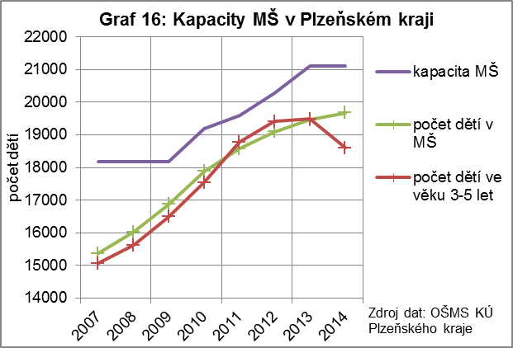

Kapacity v kraji rostly v posledních letech v souladu s počtem dětí v mateřských školách. Rozdíl obou křivek naznačuje, že zatímco v exponovaných územích (zejména Plzeň-město) byl míst nedostatek, v některých částech kraje kapacity přebývaly (viz mapa 2 v příloze DZ).

Územní rozdíly ve využití kapacit mateřských škol – grafické porovnání jednotlivých okresů Plzeňského kraje

V Plzni a v nejbližším okolí a ve větších městech byly kapacity zpravidla využity nebo byly nedostačující, v některých městech a obcích vzdálenějších od Plzně je část kapacit nevyužita.

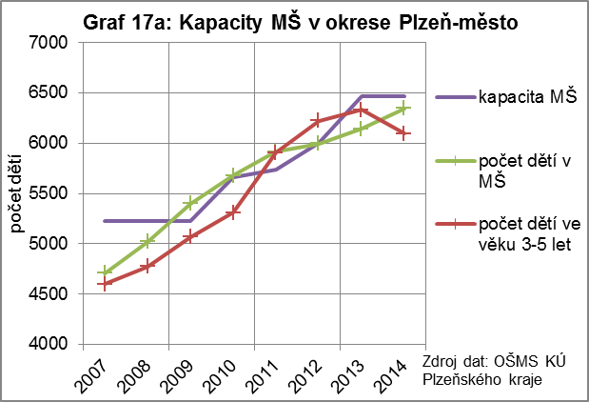

Z výše uvedeného grafu vyplývá, že od roku 2009 byly kapacity mateřských škol v okrese Plzeň-město využity téměř beze zbytku, počet dětí ve věku 3 – 5 let v letech 2011 a 2012 byl dokonce vyšší než kapacity mateřských škol. Od roku 2013 začíná počet dětí této věkové kategorie klesat.
Z grafů znázorňujících ostatní okresy Plzeňského kraje je patrné, že ani v jednom okrese nebyly celkové kapacity mateřských škol naplněny (problémy vznikaly pouze ve velkých městech, v menších městech a vzdálenějších obcích je kapacita nevyužita) a počty dětí ve věku 3 -5 let od roku 2013 klesají.

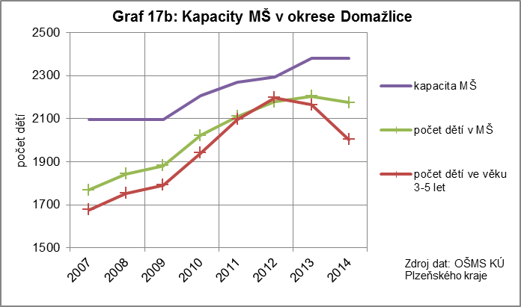

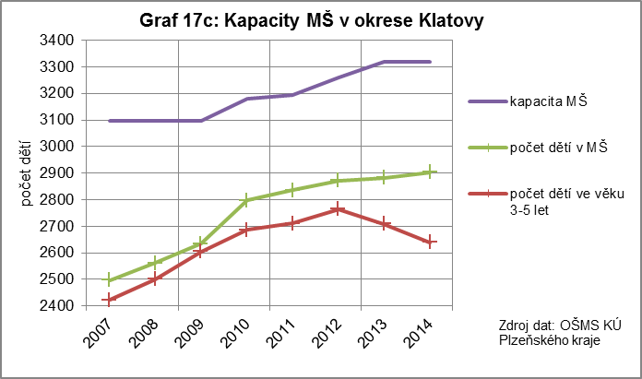

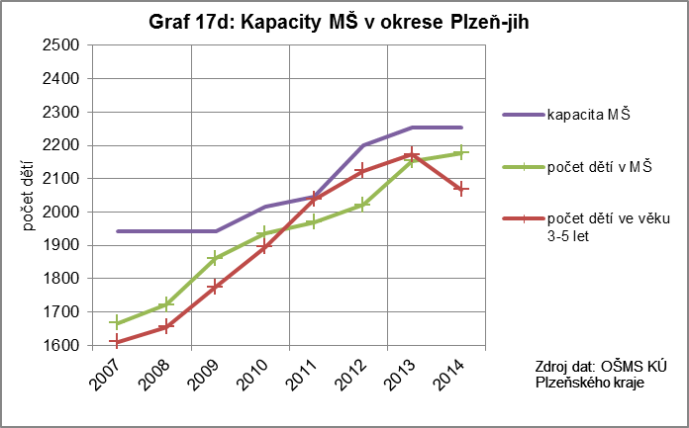

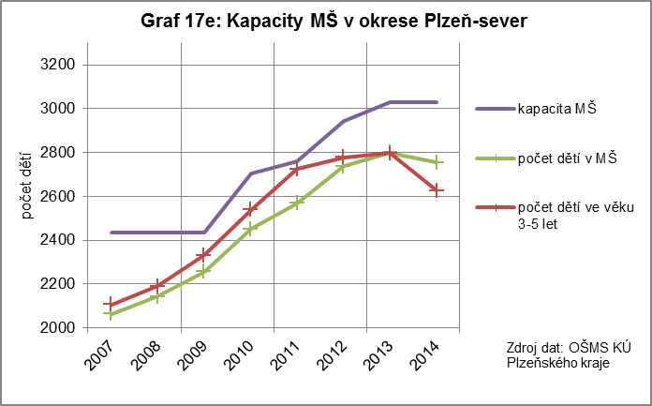

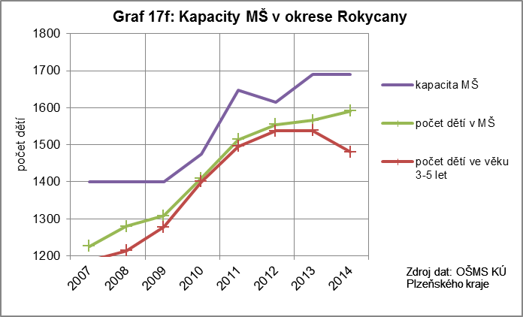

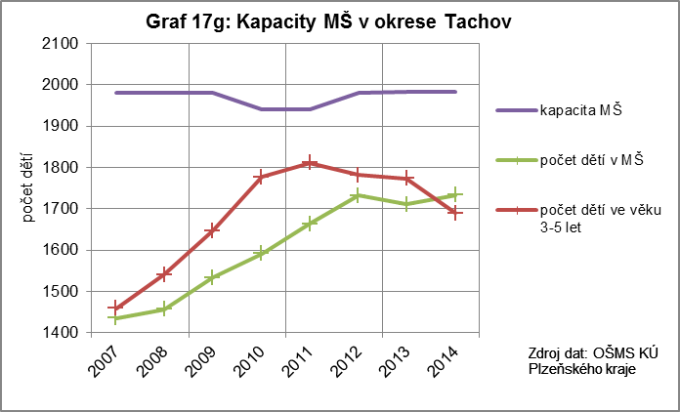

Žádosti o přijetí do mateřské školy

Tabulka 2: Počet žádostí o přijetí do MŠ, kterým nebylo vyhověno
školní rok | počet
školní rok 2010/2011 | 1 717
školní rok 2011/2012 | 2 484
školní rok 2012/2013 | 3 222
školní rok 2013/2014 | 2 219
Zdroj: Statistický výkaz S 1-01 o mateřské škole podle stavu k 30. 9. 2010, 2011, 2012, 2013

Z uvedené tabulky vyplývá, že žádostí o přijetí dítěte do mateřské školy, kterým nebylo vyhověno, bylo nejvíce uvedeno ve statistickém výkazu na školní rok 2012/2013 a ve školním roce 2013/2014 počet těchto žádostí klesl o více než 1 tisíc. Ze statistiky však není patrné, kolik žádostí se týkalo dětí mladších 3 let.

Výchova a péče o děti do 3 let není v ČR systémově řešena. Mateřské školy se dostávají pod tlak zákonných zástupců, kteří se snaží umístit tyto děti do mateřských škol přesto, že by měly být umístěny v jeslích nebo jim obdobných zařízení. I když se kapacity mateřských škol začínají postupně uvolňovat, nejsou v dané chvíli upraveny podmínky pro přijímání těchto dětí ve větší míře (snížením počtu dětí ve třídě, zvýšení počtu pomocného personálu, vhodné materiální vybavení pro tuto věkovou kategorii, zajištění bezpečnostních a hygienických podmínek, úprava RVP PV).

Předškolní vzdělávání má pro zlepšení vyhlídek dítěte uspět v následném vzdělávacím procesu mimořádný význam. Zejména v případě dětí ze sociálně znevýhodněného prostředí má kvalifikovaná výchova a vzdělávání dětí od velmi raného věku velký potenciál eliminovat handicapy, které si děti přinášejí z rodiny. Vzhledem k tomu, že zařazení dětí do předškolního vzdělávání je na rozhodnutí zákonných zástupců, zavedení povinného posledního roku předškolního vzdělávání by zajistilo téměř 100% docházku 5letých dětí do mateřských škol, případně do přípravných tříd základních škol.

Mezi hlavní úkoly v oblasti předškolního vzdělávání pro následující období patří především zavedení povinného posledního ročníku předškolního vzdělávání a podpora mateřských škol při začleňování dětí ze znevýhodněných skupin, v místech zvýšeného zájmu o předškolní vzdělávání navýšení nedostatečných kapacit mateřských škol a zvyšování kvality předškolního vzdělávání.

Na základě možnosti zavedení posledního ročníku MŠ byly Regionální rozvojovou agenturou Plzeňského kraje, o.p.s. ověřovány stávající kapacity mateřských škol a dopady možného vývoje v následujících letech. Cílem bylo ukázat na případné kapacitní problémy v jednotlivých územích kraje. Vzhledem k tomu, že mateřské školy nemají vytvořené spádové obvody, bylo nutné, z hlediska praktického využití, pracovat na úrovni spádových území jednotlivých sídel mateřských škol. Spádová území mateřských škol byla vymezena na základě:
- počtu dětí ve věkových skupinách 3-5 let v jednotlivých obcích (porovnáno s počtem dětí uvažované spádové MŠ a její kapacity),
- spádu 1. stupně ZŠ,
- dopravní obslužnosti.

Pro každé spádové území byly sumarizovány počty dětí v jednotlivých věkových skupinách. Pro vytvořená spádová území byla vytvořena projekce kapacit MŠ do roku 2016/2017.
Jako nejvíce problematická sídla MŠ pro školní rok 2016/17 se jeví:
  - Lom u Tachova (chybějící kapacita 25 míst)
  - Bělá nad Radbuzou (chybějící kapacita 19 míst)
  - Rochlov (chybějící kapacita 16 míst)
  - Zavlekov (chybějící kapacita 16 míst)
  - Kladruby (chybějící kapacita 14 míst)
  - Hromnice (chybějící kapacita 12 míst)
  - Dobřív (chybějící kapacita 11 míst)
  - Hlavňovice (chybějící kapacita 10 míst)

Jedná se tedy kromě Kladrub převážně o menší sídla i MŠ s kapacitou mezi 28 a 60 dětmi. Ale např. také městu Radnice by mohlo v roce 2016/17 chybět 9 míst. Celkově však by v Plzeňském kraji mělo ubýt téměř 1 000 dětí v MŠ i při přijetí 100 dětí v předškolním věku. Viz mapy a tabulka Projekce dětí v MŠ v příloze tohoto DZ.

Se zvyšujícími se nároky na kvalitu předškolního vzdělávání se i v Plzeňském kraji zvyšuje počet pedagogických pracovníků v mateřských školách, kteří získali vysokoškolské vzdělání.

Tabulka 3: Počet pedagogických pracovníků s VŠ v předškolním vzdělávání
školní rok | počet pedagogických pracovníků s VŠ
školní rok 2010/2011 | 169
školní rok 2011/2012 | 220
školní rok 2012/2013 | 230
školní rok 2013/2014 | 299
Zdroj: Výroční zprávy PK

Předškolní vzdělávání
Opatření  Strategie 2020 | Opatření Dlouhodobého záměru ČR | Opatření  Dlouhodobého záměru PK | Termín | Zdroj financování | Gesce
A.2  Systematickým posilováním sítě mateřských škol a jejich kapacit vytvářet podmínky pro to, aby každé dítě, jehož zákonní zástupci o to požádají, mohlo být přijato do předškolního vzdělávání | A.2.1  Navýšit v místech potřeby kapacity mateřských škol s podporou obcí a MŠMT prostřednictvím:  - fondu MŠMT (a MF) na podporu kapacit MŠ a ZŠ  - z rozpočtu ERDF v rámci Integrovaného regionálního operačního programu. | A.1  - Informovat zřizovatele a školy o možnostech týkajících se navyšování kapacit MŠ, případně zřizování přípravných tříd.  - Operativně reagovat na požadavky zřizovatelů či škol o změny v rejstříku škol a školských zařízení. | 2015 | státní rozpočet | MŠMT,  MF,  MMR,  zřizovatelé
 | A.2.2  Zvýšit zodpovědnost a zainteresovanost obcí při zvyšování kapacity mateřských škol v lokalitách, kde došlo ke koncentraci mladých rodin s dětmi. | A.2  Vzhledem k počínajícímu poklesu počtu dětí v mateřských školách povolovat navýšení kapacit či zřízení nových mateřských škol pouze tam, kde, kde jsou kapacity opravdu nedostačující. | 2015 | státní rozpočet | MŠMT,  MF,  MMR,  zřizovatelé
A.3  Posilovat spolupráci mezi rodinou a školním prostředím | A.3.1  V rámci výzev OP VVV rozvíjet formy spoluúčasti rodičů na činnosti školy, zapojování do společných aktivit, možnost podílet se na plánování programu mateřské školy. | A.3  Informovat školy o výzvách OP VVV. | 2016 | státní rozpočet,  OP VVV | MŠMT,  zřizovatelé,  školy
A.4  Cíleně zvyšovat účast na předškolním vzdělávání dětí ze skupin a lokalit ohrožených sociálním vyloučením | A.4.4  Systematicky rozvíjet kompetence pedagogů mateřských škol pro podporu při začleňování dětí s potřebou podpůrných opatření. | A.4  Zabezpečovat další vzdělávání pedagogických pracovníků mateřských škol na téma společného vzdělávání, poskytovat průběžnou konzultační a podpůrnou činnost v oblastech zaměřených na porozumění podpůrným opatřením, na inkluzivní pedagogiku a její zavádění do praxe. | od 2016 | OP VVV | NIDV

B. Základní vzdělávání

V základních školách Plzeňského kraje lze zaznamenat zvyšující se počty žáků 1. stupně základního vzdělávání (viz graf 18), čímž se potvrdil předpoklad uvedený v minulém dlouhodobém záměru.

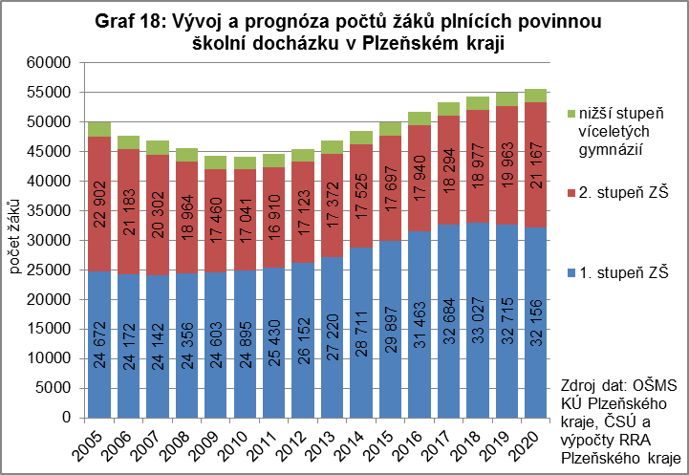

Tento nárůst, který můžeme sledovat od roku 2008, má však spíše pozvolný charakter a prostorové kapacity základních škol jsou i nadále dostačující (celokrajsky viz graf 19, v územním rozložení viz mapa 4 v příloze DZ). Existuje pouze několik výjimek v blízkosti Plzně, popř. v blízkosti jiných větších měst, kde výstavba nových bytových komplexů nebyla doprovázena rekonstrukcí stávajících mateřských a základních škol. Zvyšující se počty žáků 1. stupně základních škol lze očekávat do roku 2018. Na druhém stupni sledujeme nárůst se zpožděním od roku 2012. Maximum žáků na druhém stupni lze očekávat v roce 2022 a maximum všech žáků na základních školách v roce 2021.

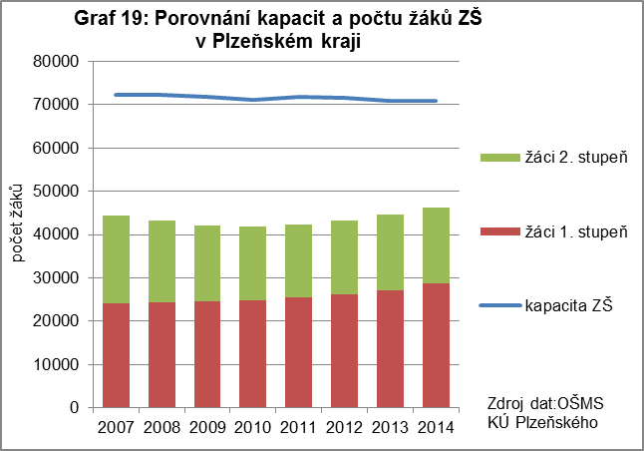

Jak je patrné z následující tabulky, v Plzeňském kraji by dle statistických údajů do budoucna neměl vzniknout problém s nízkou kapacitou základních škol, i při pozvolném nárůstu počtu žáků je dle prognóz kapacitní rezerva stále dostačující.

Tabulka 4: Naplněnost kapacit základních škol
 | 2010 | 2011 | 2012 | 2013 | 2014 | 2015 | 2016 | 2017 | 2018 | 2019 | 2020
počet dětí 6-14 | 44 119 | 44 674 | 45 998 | 47 636 | 49 522 | 49 540 | 51 196 | 52 691 | 53 400 | 54 312 | 55 035
kapacita ZŠ | 71 074 | 71 726 | 71 662 | 70 877 | 70 997 | 70 997 | 70 997 | 70 997 | 70 997 | 70 997 | 70 997
% naplněnost kapacit | 62% | 62% | 64% | 67% | 70% | 70% | 72% | 74% | 75% | 76% | 78%
Zdroj: materiály Regionální rozvojové agentury PK

Podíl žáků starších než 6 let přijatých do 1. ročníku základních škol z celkové populace 7letých se ve školním roce 2014/15 pohybuje kolem 18%, což koresponduje s celorepublikovým trendem. I přes opatření, která měla tento vysoký podíl snížit, se počet dětí s odloženou povinnou školní docházkou snížil jen mírně, přesto lze na základě tabulky uvedené níže hovořit o pokračující klesající tendenci.

Tabulka 5: Odklady povinné školní docházky
 | 2010 | 2011 | 2012 | 2013 | 2014
celkově zapisovaní | 5 103 | 5 404 | 5 761 | 6 155 | 6 599
po odkladu | 1 009 | 1 066 | 1 159 | 1 168 | 1 207
z toho po dodatečném odkladu | 25 | 20 | 8 | 27 | 33
procento odkladů v PK | 20% | 20% | 20% | 19% | 18%
Zdroj: Statistický výkaz o zahájení povinné školní docházky v základní škole S 53-01

Kvalitu vzdělávání na druhém stupni základních škol ovlivňuje kromě jiného také odchod žáků ze základních škol do výběrově zaměřených tříd a počet žáků, kteří pokračují v plnění povinné školní docházky v nižších stupních na 6 a 8letých gymnáziích.

Graf 20: Podíl žáků 5. a 7. tříd odcházejících
do 1. ročníků 8 a 6 letého gymnázia
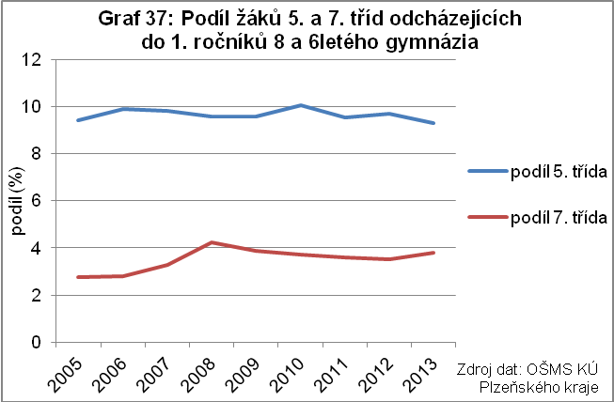

Podíl žáků vykonávajících povinnou školní docházku na nižším stupni víceletých gymnázií by měl reflektovat předpoklady pro studium žáků na tomto stupni škol tak, aby ve svém důsledku negativně neovlivňoval vzdělávání na druhém stupni základní školy.

Vývoj podílu žáků 5. a 7. tříd odcházejících do 1. ročníků 8 a 6letého gymnázia shrnuje graf 20. Obě skupiny ještě na počátku sledovaného období (od šk.roku 2005/06) rostly. Podíl žáků 8letých gymnázií se stabilizoval již od roku 2006 těsně kolem 10 %, podíl žáků 6letých gymnázií až v roce 2008 kolem 4 %, tj. v posledních letech celkem kolem 14 %.

Při zvyšování kvality výuky na druhém stupni základní školy je nutné zaměřit se na návaznost druhého stupně a na podporu využívání kvalitních forem a metod. Přechod z prvního na druhý stupeň není jednorázový akt, ale proces, který vyžaduje podporu a vývoj facilitačních strategií. Mělo by se usilovat o vyrovnávání protikladných tendencí - odsouvání náročnějšího učiva na druhý stupeň a zároveň chybějící progrese. Pedagogům by měly být vytvořeny podmínky k možnosti aplikovat vedle frontální formy výuky také další (skupinové, kooperativní a individualizované formy vyučování) a s nimi související aktivizující metody.

Zvyšování kvality vzdělávání souvisí také se zvyšováním kvality počátečního a dalšího vzdělávání pedagogických pracovníků. Při očekávaném růstu počtu žáku základních škol a jasných požadavcích na kvalifikaci pedagogů mohou s ohledem na věkovou strukturu pedagogů v Plzeňském kraji a klesající počet absolventů Fakulty pedagogické Západočeské univerzity v Plzni nastat problémy s nedostatkem kvalifikovaných pedagogů minimálně u některých aprobací (projeví se zejm. na druhém stupni).

Základní vzdělávání
Opatření  Strategie 2020 | Opatření  Dlouhodobého záměru ČR | Opatření  Dlouhodobého záměru PK | Termín | Zdroj financování | Gesce
B.2  Včasnou diagnostikou potíží dítěte v průběhu předškolního období eliminovat odklady školní docházky (na bázi spolupráce mezi rodiči, předškolními pedagogy a poradenskými institucemi, zdravotníky a orgány sociálně-právní ochrany dětí, případně poskytovateli služeb sociální prevence) eliminovat odklady školní docházky, resp. je povolovat pouze ve výjimečných případech a provázat je se systémem přípravných tříd | B.2.1  Při odkladech povinné školní docházky snižovat mezikrajové rozdíly v posuzování školní zralosti:  a) využíváním jednotné diagnostiky dítěte v období předškolního věku,  b) lepší spoluprací MŠ a ZŠ s rodiči, resp. orgány sociálně právní ochrany dětí s rodiči,  c) poskytnutím možnosti vzdělávání v přípravných třídách základních škol všem dětem, nejen pouze dětem se sociálním znevýhodněním.  B.2.2  Zvyšování kvality pedagogické práce na 1. stupni zejména s ohledem na zlepšování výsledků žáků s potřebou podpůrných opatření se zvláštním zřetelem na podporu romských žáků. | B.1  Využívat jednotnou diagnostiku dítěte v období předškolního věku.  Poskytnout možnosti vzdělávání v přípravných třídách základních škol všem dětem.  B.2  Zvyšovat kvality pedagogické práce na 1. stupni prostřednictvím školení a zácviku pedagogů ve využívání speciálních metod, postupů, pomůcek. | od 2015  od 2015 | státní rozpočet  OP VVV | zřizovatelé, školy  MŠMT
B.3  Provést komplexní revizi mechanismů podporujících vnější diferenciaci vzdělávacích cest mezi předškolním vzděláváním, prvním a druhým stupněm základního vzdělávání | B.3.1  Nenavyšovat podíl žáků na nižším stupni víceletých gymnázií. | B.3  Nenavyšovat podíl žáků na nižším stupni víceletých gymnázií. | 2020 | státní rozpočet | kraj
 | B.3.2  Nastavit jednotná pravidla pro diagnostickou a intervenční práci ve školských poradenských zařízeních tak, aby nedocházelo k neoprávněnému vyčleňování dětí a žáků mimo hlavní vzdělávací proud. | B.4  Podpořit rozvoj dalšího vzdělávání pedagogických pracovníků. | 2020 | státní rozpočet | kraj
B.4  Specificky zlepšovat kvalitu vzdělávání na druhém stupni základní školy jako hlavního vzdělávacího proudu | B.4.4  Zvýšit efektivitu dalšího vzdělávání učitelů ZŠ v kurzech a jiných dlouhodobých formách podpory zaměřených na inovace ve vzdělávacích programech, především v oblasti výuky matematiky a cizích jazyků, pedagogické dovednosti, zlepšení oborových didaktik, implementaci průřezových témat do výuky, lepšího ovládnutí nových technologií ve výuce, řešení výchovných problémů, apod. Upravit obsah vzdělávání pro ředitele škol a školských zařízení a pro vedoucí pedagogické pracovníky tak, aby odpovídalo současným požadavkům kladených na management škol a školských zařízení. | B.5  Zabezpečovat další vzdělávání pedagogických pracovníků základních škol, poskytovat průběžnou konzultační a podpůrnou činnost v oblastech výuky matematiky, cizích jazyků, aplikace ICT do praxe, pedagogických dovedností, zlepšení oborových didaktik, zvýšení kompetencí v rozvoji podnikavosti žáků, implementace průřezových témat do výuky, lepšího ovládnutí nových technologií ve výuce, řešení výchovných problémů apod.  V souvislosti s úpravou obsahu vzdělávání pro ředitele škol a školských zařízení NIDV průběžně analyzuje podmínky pro výkon řídící funkce, ředitelské kompetence, jejich skladbu a úroveň a z nich vyplývající potřeby pro další profesní rozvoj vedoucích pedagogických pracovníků. Zjištěné výsledky předávat MŠMT jako argumentační podklad pro potřebné úpravy dalšího vzdělávání a nastavení účinnější systematické podpory ředitelům škol a školských zařízení, vč. zástupců ředitelů. | od 2015 | OP VVV | NIDV
B.9  Podporovat propojování školního a mimoškolního vzdělávání | B.9.1  Podporovat spolupráci škol a školských zařízení pro zájmové vzdělávání a dalších mimoškolních organizací při výuce a rozvoji nadání včetně nabídky vzdělávacích služeb školám, programů, soutěží a stimulujících mimoškolních aktivit (odborná soustředění, přípravné kursy, on-line vzdělávání, zájmová činnost aj.). Zvyšovat přístupnost zájmového a neformálního vzdělávání žákům s potřebou podpůrných opatření. | B.6  Systematicky podporovat pedagogické pracovníky při rozvoji nadání u dětí a žáků, koordinovat síťování zainteresovaných stran. V rámci  realizovaného Systému podpory nadání vytvořit nabídku v oblasti služeb pro pedagogické pracovníky i aktivit určených přímo pro žáky. V oblasti koncepční usilovat o úzkou spolupráci s OŠMS KÚ PK z důvodu obsahové i procesní provázanosti krajské koncepce podpory nadání s Koncepcí na podporu nadání a péče o nadané na období 2014-2020 schválenou MŠMT.  Jedním z podpůrných nástrojů rozvoje talentů je i příprava a realizace soutěží, které mohou v talentovaných žácích podnítit větší zájem o příslušné vědní obory a disciplíny.  Pokračovat v realizaci dotačního programu Motivace pro technické vzdělávání mládeže Plzeňského kraje pro žáky 2. stupně ZŠ. | od  2015  prů-  běžně | státní rozpočet | NIDV

C. Střední vzdělávání

Střední vzdělávání v Plzeňském kraji v letech 2005 - 2014
Vývoj počtu žáků v Plzeňském kraji je znázorněn graficky (graf č. 21 a graf č. 9). Nejvyššího počtu žáků bylo dosaženo v roce 2006 (29,1 tis. včetně nástavbového studia). Následný pokles, který je podmíněn demograficky, se dostal na minimální hodnotu v roce 2014 (22,2 tis.). Jedná se o pokles žáků o 24 %.

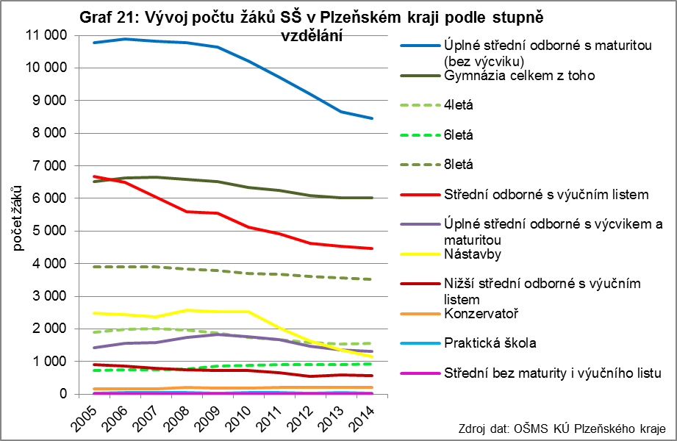

Vývoj počtu žáků středních škol v Plzeňském kraji mezi roky 2005 a 2014 podle stupňů vzdělání a oborů shrnuje graf č. 22. Z nižšího středního odborného vzdělávání se na středních školách v PK příznivě vyvíjely pouze obory Pečovatelské služby a Potravinářská výroba, poklesem o 20 % prošly obory Malířské a natěračské práce, Keramická výroba a Stravovací a ubytovací služby. Ostatní obory se propadly výrazně. U středního odborného vzdělání s výučním listem zaznamenaly růst obory technické, a to i ty početné (Obráběč kovů, Opravář zemědělských strojů, Strojní mechanik), pokles mezi 20 – 40 % nastal u tradičně největšího oboru Kuchař-číšník a menších oborů Řezník-uzenář a Pekař. Z dříve početných oborů došlo k největšímu poklesu u oboru Prodavač (z 390 na 60) a Autoelektrikář (ze 117 pouze na 4). Několik oborů úplně zaniklo, např. i dříve početný Krejčí. U úplného středního odborného vzdělání s maturitní zkouškou se příznivě vyvíjely technické obory, nárůst zaznamenaly obory i dříve početné, např. Informační technologie, Grafický design, Ekonomické lyceum. Pokles kolem 20 % nastal u „službových“ oborů, ale např. také u oborů Agropodnikání, Zdravotnický asistent, Dopravní prostředky, Stavebnictví, Elektrotechnika. U nástavbového studia se trvale zužuje počet otevíraných oborů (16 oborů v roce 2006 a 7 oborů v roce 2014). U nejpočetnějšího oboru Podnikání klesl počet žáků mezi roky 2010 a 2014 na polovinu.

Velká část populačního ročníku dnes pokračuje ve studiu na vysoké škole. To významně proměňuje nároky na střední vzdělávání a souvisí s tím také výrazný pokles žáků v oborech středního vzdělání bez maturitní zkoušky.
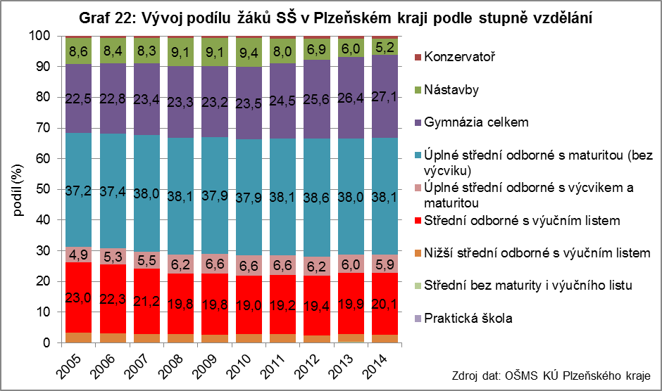

Přijímací řízení na střední školy
V současné době se střední školy, z hlediska počtu nově přijatých do 1. ročníků, ocitly na nejnižších hodnotách ve své historii. Počet nastupujících žáků do 1. ročníku středních škol prezentuje graf č. 23, ve kterém jsou uvedeny absolutní hodnoty podle stupňů vzdělávání. Nejvyšší počet nastupujících žáků na střední školy byl dosažen v roce 2006, minima bylo dosaženo v roce 2012 (pokles o 29 %, bez nástavbového studia o 27 %). Ve sledovaném období došlo k poklesu nastupujících žáků u všech početnějších stupňů vzdělávání, nejvyšší pokles nastal u nástavbového studia (55 %), dále u nižšího středního odborného vzdělávání (50 %), u středního odborného vzdělávání s výučním listem (34 %), u úplného středního odborného vzdělávání s maturitní zkouškou (27 %) ale i u gymnázií (15 %).

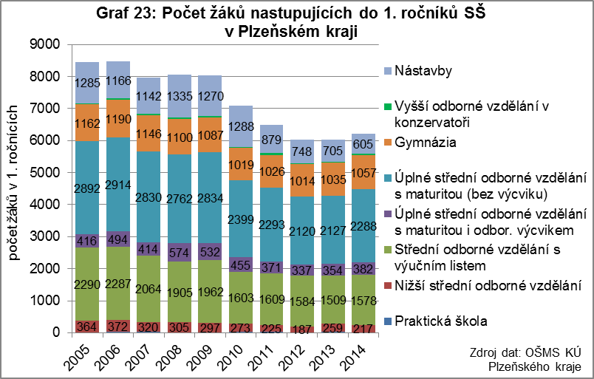

Trh práce a vzdělávání

Vývoj počtu absolventů středních škol v Plzeňském kraji nejlépe ilustruje graf č. 24. Nejvyššího počtu absolventů bylo dosaženo v roce 2007, nejméně zatím v roce 2014 (jedná se o pokles absolventů středních škol o 31 %, bez nástavbového studia o 27 %). Ve sledovaném období 2005 – 2014 dosáhla většina početných oborů maxima absolventů s výjimkou úplného středního odborného vzdělání s maturitní zkouškou.

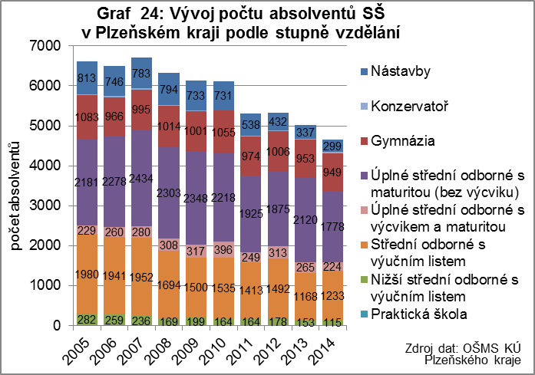

Vývoj míry nezaměstnanosti tzv. „čerstvých“ absolventů středních škol (absolvovali v posledním roce) v Plzeňském kraji je shrnut v grafu č. 25. Z něj lze vyčíst nejvyšší míru nezaměstnanosti u nižšího středního odborného vzdělání (kolem 20%). U zbývajících stupňů vzdělání kromě gymnázií se nezaměstnanost pohybuje nejčastěji mezi 5 a 10 %, což je méně než byly průměry ČR (viz DZ ČR 2015 - 2020).

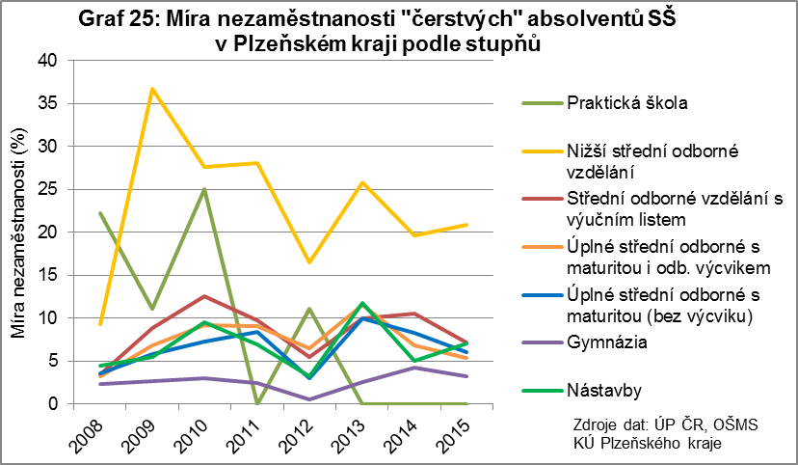

Absolutní počty absolventů středních škol v Plzeňském kraji podle stupňů vzdělání a jejich míru nezaměstnanosti (za poslední dva roky dle metodiky ÚP ČR) ilustruje graf č. 26. Nejpočetnější skupinou je Ekonomika a podnikání, ve které dominují absolventi s maturitní zkouškou. Mezi početnější skupiny dále patří skupiny oborů Potravinářství, gastronomie a turismus, Elektrotechnika a ICT, Strojírenství a hutnictví a Obchod a služby. Vyšší míra nezaměstnanosti absolventů a větší rozptyl tohoto ukazatele podle stupně středního vzdělání mají z těchto skupin skupiny Potravinářství, gastronomie a turismus (5,1 – 11,8 %) a Obchod a služby (4,0 – 10 %). Výrazně vyšší míru nezaměstnanosti absolventů (nad 17 %) vykazovalo nižší odborné vzdělání u některých skupin oborů – jedná se však o relativně malý počet absolventů (od 3 do 22 absolventů ve skupině oborů vzdělání).

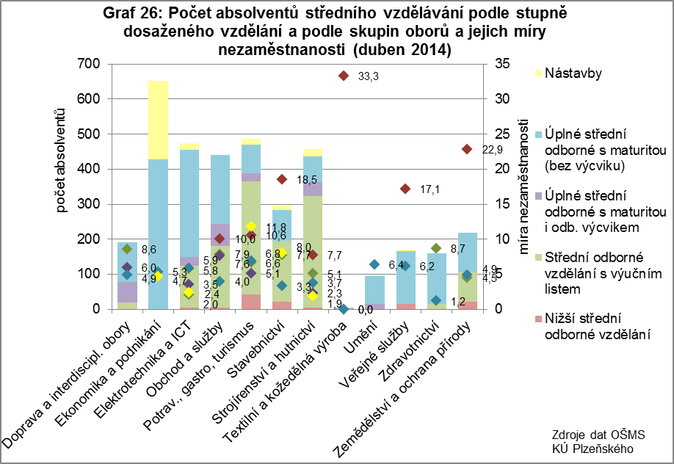

Průměrné procento uplatnitelnosti absolventů středních škol v Plzeňském kraji v oborech středního vzdělání s výučním listem se liší podle skupin oborů (mezi 3,7 % - 14,6 %). Nejnižší procento nezaměstnanosti dosahují absolventi oborů Elektrotechnika a ICT (3,7 %), Strojírenství a hutnictví (6,1 %) a Zemědělství a ochrana přírody (7,1 %). Nejvyšší procento nezaměstnanosti mají naopak absolventi oborů Doprava a interdisciplinární obory (14,6 %) či Textilní a kožedělná výroba (10,7 %). U oborů středního odborného vzdělání s maturitní zkouškou dosahují nejnižšího procenta nezaměstnanosti absolventi oborů Zdravotnictví (3 %), Stavebnictví (4,4 %), Elektrotechnika a ICT (4,7 %) a také Strojírenství a hutnictví (5,1 %). Vysokou míru nezaměstnanosti naopak vykazují absolventi oborů Textilní a kožedělná výroba (10,6 %), tento obor je však již dva roky bez absolventů, pod hranicí 10 % jsou obory Umění (8,4 %) a Potravinářství, gastronomie, turismus (8,3 %).

Soulad studia a uplatnění absolventů středních škol v Plzeňském kraji ilustruje tabulka č. 6. Tato tabulka porovnává na nejnižší dosažitelné úrovni podrobnosti ekonomicky aktivních ve věku 25-29 let při SLDB 2011 s počty absolventů středních škol v příslušných letech (2000-2005) podle stupně vzdělání. Tabulka je rozdělena na část absolventů s výučním listem a část absolventů s maturitní zkouškou. Pro zachycení změn ve struktuře absolventů jsou uvedeni také absolventi z posledních 5 let.

Tabulka 6: Srovnání struktury ekonomicky aktivních v Plzeňském kraji ve věku 25-29 let se strukturou odpovídajících ročníků absolventů SŠ v Plzeňském kraji
Ekonomicky aktivní 25-29 let dle stupně vzdělání a skupin oborů v roce 2011 |  |  | Absolventi SŠ v Plzeňském kraji
kat. | skupina/podskupina | ekon.akt. 25-29 let | 25-29 let v roce 2011 | v období 2010-2014 | skupina/podskupina
s maturitou | Celkem | 19 352 | 20 196 | 18 637 | Celkem
s maturitou |  |  | 4 576 | 4 937 | gymnázia
s maturitou | vzdělání | 1 060 | 0 | 143 | vzdělání
s maturitou | obchod + veřejná správa | 6 401 | 4 065 | 3 010 | obchod + veřejná správa
s maturitou | služby | 1 462 | 1 658 | 1 822 | služby
s maturitou | zdravotnictví | 1 376 | 1 383 | 1 319 | zdravotnictví
s maturitou | kultura, právo, umění apod. | 936 | 896 | 896 | kultura, právo, umění apod.
s maturitou | ICT | 863 | 359 | 1 028 | ICT
s maturitou | technika | 5 402 | 5 250 | 3 566 | technika celkem
s maturitou | technika | 5 402 | 2 079 | 1 409 | elektro
s maturitou | technika | 5 402 | 1 742 | 1 402 | kovo
s maturitou | technika | 5 402 | 645 | 113 | potrav. apod. *)
s maturitou | technika | 5 402 | 784 | 642 | stavebnictví
s maturitou | zemědělství | 139 | 670 | 418 | zemědělství
s maturitou | nezařazeno | 1713 | 1 339 | 1 498 | nástavba Podnikání
s výučním listem | Celkem | 9 101 | 8 479 | 5 294 | Celkem
s výučním listem | obchod + veřejná správa | 1 084 | 1 043 | 127 | obchod + veřejná správa
s výučním listem | služby | 862 | 1 556 | 988 | služby
s výučním listem | vzdělání + zdravotnictví | 89 | 0 | 23 | vzdělání + zdravotnictví
s výučním listem | umění apod. | 125
s výučním listem | technika celkem | 5 419 | 5 653 | 4 049 | technika celkem
s výučním listem | ICT | 108
s výučním listem | elektro | 380 | 862 | 527 | elektro
s výučním listem | kovo | 1 008 | 2 288 | 2 005 | kovo
s výučním listem | potrav. apod. *) | 339 | 1 599 | 822 | potrav. apod. *)
s výučním listem | stavebnictví | 901 | 904 | 695 | stavebnictví
s výučním listem | obsluha strojů | 682
s výučním listem | montéři | 726
s výučním listem | řidiči | 969
s výučním listem | neurčeno | 306
s výučním listem | zemědělství | 134 | 227 | 107 | zemědělství
s výučním listem | nezařazeno | 1 388
CELKEM |  | 28 453 | 28 675 | 23 931
Zdroje dat: ČSÚ - SLDB 2011, OŠMS KÚ Plzeňského kraje, vlastní výpočty
*) zpracování potravin, dřeva, textilu atd.

Ekonomicky aktivních obyvatel je o 222 méně než skutečných absolventů (rozdíl 0,8 %). Z výše uvedené tabulky vyplývá, že až na výjimky se počty absolventů středních škol v Plzeňském kraji relativně dobře uplatňují na regionálním trhu práce.

Plzeňský kraj bude v následujícím období přihlížet k predikci trhu práce a zaměří se na udržení vyváženého poměru mezi absolventy středních škol a regionálním trhem práce. Oborová struktura bude vycházet z konkrétních potřeb a požadavků zaměstnavatelů, uplatnění absolventů středních škol na trhu práce bude hlavním kritériem při posuzování změn v oborové nabídce škol. Po posouzení RVP z hlediska jejich provázanosti s odpovídajícími kvalifikacemi NSK budou v této souvislosti posouzeny a inovovány ŠVP. Plzeňský kraj bude nadále podporovat střední odborné vzdělávání vyhlašováním motivačních projektů, sociální partnerství škol a zaměstnavatelů. Důraz bude kladen na inovaci přijímacího řízení na střední školy, maturitní zkoušku a zavedení mistrovské zkoušky.
Střední vzdělávání
Opatření  Strategie 2020 | Opatření  Dlouhodobého záměru ČR | Opatření  Dlouhodobého záměru PK | Termín | Zdroj financování | Gesce
C. 1  Nenavyšovat počet oborů středního vzdělávání a efektivněji provázat jejich strukturu s potřebami trhu práce a provést důkladnou reformu oborů navazujících na obory středního vzdělávání bez maturitní zkoušky v zájmu zvýšení jejich kvality a efektivity | C. 1.1  Využívat systém predikcí potřeb regionálního trhu práce vybudovaný MPSV a úpravou školského zákona vytvořit možnost zřizovatelů středních škol využívat predikcí jako jedno z kritérií při úpravě počtu otevíraných tříd prvních ročníků oborů středního odborného vzdělávání.  C. 1.4  V novém systému financování regionálního školství podpořit výuku v těch oborech středního vzdělání, u jejichž absolventů je předpoklad dlouhodobého uplatnění na trhu práce a které vyžaduje předpokládaná budoucí struktura zaměstnanosti. | C.1  Oborovou nabídku škol aktualizovat podle skutečných potřeb zaměstnavatelů a podle uplatnitelnosti absolventů oborů na trhu práce popř. s přihlédnutím k jejich úspěšnosti v dalším vzdělávání.  Podle těchto kritérií postupovat i při povolování otevírání prvních ročníků přípravy.  C.2  V systému financování podpořit obory, jejichž absolventi jsou na trhu práce dlouhodobě uplatnitelní. Dále podpořit obory technicky zaměřené a obory zemědělské. | 2017 | státní rozpočet | MŠMT, MPSV, HK, SPČR, ÚP,  zřizovatelé škol
C. 2  Posilovat společný základ v oborech středního vzdělání, středního vzdělání s výučním listem a středního vzdělání s maturitní zkouškou, zaměřený především na rozvoj základních znalostí, dovedností, schopností a postojů, a to v zájmu dlouhodobé uplatnitelnosti absolventů na pracovním trhu a vyšší úspěšnosti v dalším studiu i v osobním životě | C.2.1  Nastavit systém cyklických revizí RVP.  C.2.2  Inovovat RVP v návaznosti na předpokládané budoucí požadavky trhu práce formulované prostřednictvím NSK, a to s cílem současné i dlouhodobé uplatnitelnosti absolventů.  C.2.3  Při revizi RVP posílit společný obecně odborný základ učiva v oblastech přenositelných kompetencí uplatnitelných zejména na trhu práce; všeobecný základ posilovat změnou jeho obsahu a relevance, nikoliv změnou rozsahu.  C.2.4  Zavést některá opatření navrhovaná studií nového modelu odborného vzdělávání POSPOLU, podporující prostupnost odborného vzdělávání. | C.3  Inovovat ŠVP podle upravených a schválených RVP. Při inovaci vycházet z dosavadních zkušeností s uplatnitelností absolventů na trhu práce a z potřeb zaměstnavatelů. K tomu využít závěry a náměty z projektu POSPOLU.  . | 2018 | státní rozpočet,  OP VVV | MŠMT  zřizovatelé škol, školy
C.4  Modernizovat systém odborného středního vzdělávání tak, aby směřovalo k intenzivnějšímu a efektivnějšímu rozvoji přenositelných znalostí, dovedností a schopností, ale zároveň aby v závěrečných fázích studia zahrnovalo větší podíl praktické výuky v zájmu dostatečného osvojení profesních dovedností | C.4.1  Zhodnotit strukturu RVP a obsah učiva inovovat v oblasti středního vzdělávání, zejména v oborech technického a přírodovědného zaměření s ohledem na technický pokrok a požadavky trhu práce a inovovat ty oblasti, které nejsou v souladu s pracovní realitou.  C.4.2  Při revizi RVP se mj. zaměřit na návaznost výuky cizích jazyků mezi základním a středním vzděláváním. | C.4  Při inovaci ŠVP klást důraz na posilování odborné složky přípravy žáků v jednotlivých oborech, především technicky zaměřených.  C.5  Zaměřit se na návaznost výuky cizích jazyků mezi základní a střední školou. Ve větší míře popularizovat výuku německého jazyka.  . | 2017 | státní rozpočet | MŠMT,  školy
C.5  S využitím nástrojů a metod pedagogického výzkumu vyhodnotit praktické zkušenosti s kurikulární reformou v oblasti předškolního, základního a středního vzdělávání | C.5.1  Zhodnotit dosavadní účinnost dvoustupňového kurikula a navrhnout zjednodušení mechanismu provádění úprav v ŠVP při změnách RVP. | C.6  Spolupodílet se na hodnocení současného dvoustupňového kurikula a na úpravách a zjednodušení mechanismu úprav ŠVP. | od 2016 | státní rozpočet | MŠMT,  zřizovatelé škol,  školy
C.7  Jasněji vymezit očekávané cíle vzdělávání jako referenční body srozumitelné pro učitele, žáky a studenty, rodiče, zaměstnavatele i veřejnost | C.7.1  Provést obsahové úpravy rámcových vzdělávacích programů (RVP) v středním vzdělávání tak, aby  a) zdůrazňovaly očekávané výstupy v rozhodujících složkách vzdělávání,  b) směřovaly ke zřetelnějšímu vymezení cílů (např. ve formě standardů) v jednotlivých RVP,  c) podpořily matematické, jazykové, ICT a polytechnické vzdělávání (včetně výuky k manuální zručnosti),  d) zahrnovaly popisy očekávaných úrovní znalostí, dovedností a postojů vytvářejících předpoklady pro udržitelný rozvoj,  e) podpořily občanské vzdělávání založené na demokratických principech, výchově k uvědomělému občanství, podílení se na veřejných záležitostech a respektování lidských práv. | C.7  Na základě úprav provedených v RVP provést úpravy ŠVP, specifikovat standardy s důrazem na matematické, přírodovědné a polytechnické dovednosti žáků a na rozvíjení odborné a podnikatelské kompetence.  Snažit se o zestručnění ŠVP tak, aby se stal srozumitelnějším pro žáky, pedagogickou i nepedagogickou veřejnost. | 2017 | státní rozpočet | MŠMT,  školy
C.8  Zohlednit popisy profesních kvalifikací obsažené v Národní soustavě kvalifikací při aktualizaci rámcových vzdělávacích programů pro střední odborné vzdělávání | C.8.1  Navrhnout a ověřit možnosti využití profesních kvalifikací při revizích rámcových vzdělávacích programů pro střední odborné vzdělávání. | C.8  Při úpravách ŠVP brát v úvahu profesní kvalifikace a systémově navázat na budoucí požadavky trhu práce. | prů-  běžně | státní rozpočet | MŠMT, HK,  zaměstnavatelé, vzdělavatelé, SPČR
C.9  Podporovat systémové využívání stáží ve firmách jako efektivního nástroje podpory zaměstnatelnosti | C.9.1  Praktické vyučování v oborech odborného vzdělávání zajišťovat v rámci možností v příslušných regionech na pracovištích zaměstnavatelů a dalších zařízeních (např. Centra odborného vzdělávání v zemědělství). | C.9  Podporovat realizaci odborné složky přípravy žáků (praxe, odborný výcvik, stáže) na pracovištích zaměstnavatelů, a přiblížit tak budoucím absolventům práci v reálném pracovním prostředí. | prů-běžně | OP VVV,  státní rozpočet | MŠMT, školy, HK, SPČR, zaměstnavatelé,  zřizovatelé škol
C.10  Podporovat rozvoj sociálního partnerství škol a zaměstnavatelů s cílem usnadnit přechod absolventů škol do praxe | C.10.1  Podporovat a od ředitelů škol vyžadovat další prohlubování spolupráce škol, zaměstnavatelů a poboček Úřadu práce s cílem dalšího zkvalitnění úrovně odborného vzdělávání, což přispěje ke snadnějšímu uplatnění na trhu práce. | C.10  Pro lepší uplatnitelnost absolventů škol podporovat spolupráci škol, zaměstnavatelů a sociálních partnerů.  Zveřejňovat příklady dobré spolupráce mezi školou a firmou. | prů-běžně | státní rozpočet, OP VVV | MŠMT, MPSV HK, AK, SPČR, zaměstnavatelé, zřizovatelé,  školy
Přijímací řízení do oborů středního vzdělání s maturitní zkouškou
C.11  Provést komplexní revizi mechanismů podporujících vnější diferenciaci vzdělávacích cest mezi předškolním vzděláváním, prvním a druhým stupněm základní-ho vzdělávání, jakými jsou zejména diagnostické nástroje (a přijímací řízení v případě víceletých gymnázií) s cílem eliminovat nedůvodně vysokou míru vyčleňování dětí mimo hlavní vzdělávací proud | C.11.1  Zavedení povinné přijímací zkoušky pro přijímání žáků do oborů středního vzdělání s maturitní zkouškou.  C.11.2  Na základě vyhodnocení pilotního ověřování organizace přijímacího řízení do oborů vzdělání s maturitní zkouškou postupně zavést přijímací zkoušku připravenou CZVV v oborech vzdělání kategorie K, M a L0 ve školách všech zřizovatelů v denní formě vzdělávání ve všech kolech přijímacího řízení jako jedno z kritérií pro přijetí, s výjimkou oborů vzdělání, kde je součástí přijímacího řízení talentová zkouška. | C.11  Postupně zavádět povinnou přijímací zkoušku do všech oborů, které poskytují střední vzdělání s maturitní zkouškou v denní formě studia (mimo obory, kde je součástí přijímacího řízení talentová zkouška). | od 2016 | státní rozpočet | MŠMT,  zřizovatelé škol,  školy
Reforma maturitní zkoušky
C.12  Do společné části maturitní zkoušky povinně zařadit matematiku, a to od roku 2019, v návaznosti na systémové změny ve výuce tohoto předmětu v základním a středním vzdělávání | C.12.1  Provést reformu maturitní zkoušky, jejímž cílem je zařazení třetí povinné zkoušky společné části MZ z matematiky ve většině oborů vzdělání od roku 2018/19 v návaznosti na systémové změny ve výuce tohoto předmětu v základním a středním vzdělávání; ve společné části maturitní zkoušky (povinné předměty) ověřovat vědomosti a dovednosti ze tří povinných předmětů: Český jazyk a literatura, Cizí jazyk a Matematika (s výjimkou oborů vzdělání, kde RVP neobsahuje dostatečný počet vyučovacích hodin matematiky). | C.12  Podporovat zařazení matematiky jako třetí povinné zkoušky ve společné části maturitní zkoušky. | 2020 | státní rozpočet | MŠMT,  zřizovatelé škol
Nová závěrečná zkouška v oborech vzdělání s výučním listem
C. 14 | C.14.1  V návaznosti na novelu školského zákona zajistit bezproblémový provoz systému jednotných zadání závěrečných zkoušek a zabezpečit jednotná zadání závěrečných zkoušek pro všechny obory vzdělání kategorie H a E. | C.13  Zavést systém jednotného zadávání závěrečných zkoušek u všech učebních oborů kategorie H a E. Postupně připravovat školy na elektronizaci celého systému jednotného zadávání závěrečných zkoušek. | od  2015 | státní rozpočet | MŠMT,  zřizovatelé škol,  školy

D. Vyšší odborné vzdělávání

Vzhledem k praktickému zaměření jsou absolventi vyšších odborných škol trvale žádáni na pracovním trhu a jejich úspěšnost při pracovním uplatnění je vysoká. Zaměstnavatelé oceňují především jejich praktické dovednosti. Proto také absolventi VOŠ vykazují nejnižší míru nezaměstnanosti. Profesně a odborně zaměřené studijní programy jsou připraveny tak, aby byly prostupné s univerzitními bakalářskými programy příbuzných oborů.

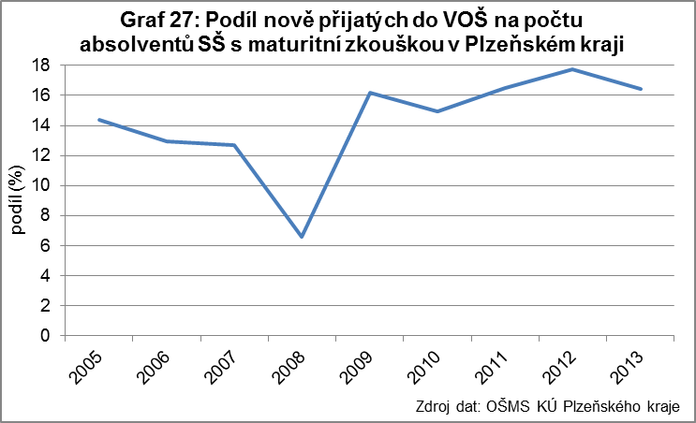

Od roku 2005 byl podíl absolventů středních škol přijatých do VOŠ mírně kolísavý, v roce 2008 nastal výrazný jednoroční propad, který lze přičíst nástupu strukturovaného studia oborů na ZČU a zvýšenému zájmu o bakalářské studium. Od roku 2009 byl i přes demografický pokles příslušných ročníků počet studentů vyrovnaný a podíl absolventů středních škol přijatých do VOŠ měl mírně zvyšující se tendenci (viz graf č. 27). Ve prospěch vyššího odborného školství hovoří i data týkající se vzdělanostní struktury nezaměstnaných v grafech č. 4 a 5.

Vyšší odborné vzdělávání
Opatření  Strategie 2020 | Opatření  Dlouhodobého záměru ČR | Opatření  Dlouhodobého záměru PK | Termín | Zdroj financování | Gesce
D.1  Zachování široce dostupných vzdělávacích programů vyšších odborných škol | D.1.1  Projednat alternativy dalšího vývoje VOV ve školském systému se zástupci akademické obce. Připravit konsenzuální návrh koncepce nového systémového zakotvení VOV a v tomto směru upravit odpovídající právní předpisy.  D.1.2  Inovovat pravidla pro posuzování žádostí v Akreditační komisi VOV; v oblastech navazujících na mistrovskou zkoušku při akreditaci volit odpovídající zaměření.  D.1.3  Umožnit prostup do profesně orientovaného terciárního vzdělávání osobám s mistrovskou zkouškou.  D.1.4  Propojit činnost Akreditační komise s řízením o zápis akreditovaného oboru vzdělání do školského rejstříku. | D.1  Nadále podporovat akreditaci profesně orientovaných oborů, které budou prakticky zaměřené a které budou doplňovat nabídku bakalářských oborů vysokých škol.  Podporovat spolupráci odborníků z praxe při výuce a při absolutoriích.  Prohlubovat spolupráci škol s firmami a zaměstnavateli při odborné praxi studentů. | 2020  2020  2020 | státní rozpočet | OŠMS
D.2  Podpora modernizace metod hodnocení studentů tak, aby byly v souladu s cíli a metodami vzdělávání | D.2.1  Zavést modulový systém výuky na vyšších odborných školách; v jeho rámci umožnit kreditní systém hodnocení studentů. | D.2  Podporovat kompatibilitu oborů VOŠ a bakalářských oborů vysokých škol, uznávání kreditů získaných ve VOV. | 2020 | státní rozpočet | OŠMS

E. Strategie dalšího rozvoje sítě škol a školských zařízení

E.1 Hlavní cíle změn ve školském rejstříku v letech 2016–2020

1. v oblasti předškolního vzdělávání bude podporováno navyšování nejvyšších povolených počtů (dále jen „kapacity“) dětí mateřských škol zřizovaných obcí nebo svazkem obcí a dalšími zřizovateli v místech s nedostatečnými kapacitami postupně do roku 2018 tak, aby bylo zajištěno přijetí všech dětí ve věku 3 až 5 let,

2. v oblasti základního vzdělávání nebude nutné navyšování kapacit základních škol, problémy se mohou vyskytnout pouze lokálně v souvislosti s novou výstavbou. Jak je patrné z grafu níže, v Plzeňském kraji by dle statistických údajů do budoucna neměl vzniknout problém s nízkou kapacitou základních škol, i při pozvolném nárůstu počtu žáků je dle prognóz kapacitní rezerva stále dostačující. Nadále klást důraz na optimalizaci sítě škol a školských zařízení tak, aby žádná z uskutečňovaných změn v rejstříku škol neovlivnila negativně dostupnost speciálního školství.

Graf 28: Naplněnost kapacit základních škol v Plzeňském kraji
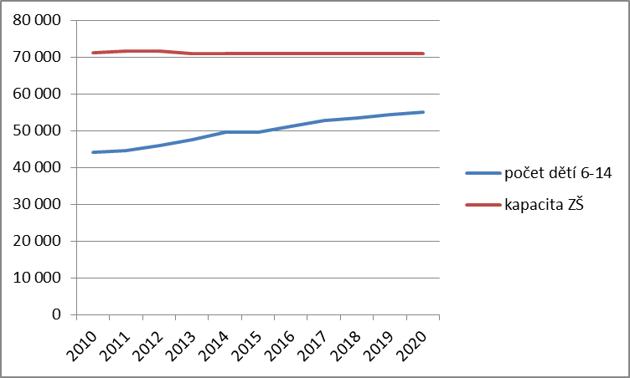
Zdroj: materiály Regionální rozvojové agentury PK

3. v oblasti středního, vyššího odborného vzdělávání a v konzervatořích,
a) bude struktura oborů vzdělání více sladěna s potřebami zaměstnavatelů a nově zařazované obory vzdělání nebo změna jejich kapacit bude lépe odpovídat předpokládanému dlouhodobému uplatnění absolventů na trhu práce,
b) vzhledem k dostačující nabídce širokého spektra oborů vzdělání středního a vyššího odborného vzdělávání a disponibilní kapacitě škol bude povolován zápis nové střední, vyšší odborné školy a konzervatoře nebo zvyšování jejich kapacit a míst poskytovaného vzdělání v rámci stávajících škol a jejich kapacit pouze ve výjimečných a odůvodněných případech a na základě vysoké společenské potřeby a potřeb trhu práce,
c) nebude povolováno zvyšování kapacit v oborech vzdělání oproti kapacitám uvedeným v rejstříku škol a školských zařízení v roce 2014 s výjimkou oborů vzdělání přírodovědného a technického zaměření,
d) v oblasti oborů vzdělání s maturitní zkouškou všeobecného zaměření nebudou navyšovány kapacity 6 a 8letých gymnázií.

4. v oblasti základního uměleckého vzdělávání mohou být kapacity základních uměleckých škol navyšovány v souladu s demografickým vývojem, stávajícími kapacitami základních uměleckých škol v Plzeňském kraji a jejich naplněností,

5. v oblasti jazykového vzdělávání s ohledem na neustále se snižující počet žáků v jazykových školách s právem státní jazykové zkoušky nebudou zapisovány nové jazykové školy do školského rejstříku,

6. ve školních družinách, školních klubech bude umožněno navyšování počtu žáků v těchto zařízeních podle potřeby s ohledem na kapacity základních škol v oblasti, dále budou moci být podpořena školská zařízení pro zájmové vzdělávání (SVČ a DDM, které se podílejí na rozvoji nadání žáků, popř. v ZŠ speciální pro činnosti Aktivačních center apod.). Případné navyšování počtu žáků ve školních družinách a školních klubech by mělo odpovídat míře přiměřené nárůstu počtu dětí a žáků. Zohledněna by měla být také stávající naplněnost školy, stávající síť školních družin a školních klubů a jejich naplněnost a síť středisek volného času,

7. v oblasti ostatních školských služeb budou kapacity školských zařízení zajištěny v míře přiměřené nárůstu počtu dětí, žáků, studentů vzdělávajících se ve školách,

8. v oblasti pedagogicko-psychologického poradenství i nadále klást důraz na to, aby žádná z uskutečňovaných změn v rejstříku škol neovlivnila negativně dostupnost těchto služeb. Ke každé připravované změně přistupovat individuálně.

E.2 Kritéria procesu schvalování změn ve školském rejstříku krajským úřadem Plzeňského kraje a Ministerstvem školství, mládeže a tělovýchovy

1. Předškolní vzdělávání
1.1. V místech aktuální potřeby umožnit zvyšování kapacit mateřských škol. Při navyšování těchto kapacit přihlížet k možnosti jejich využití v následném období i pro jiné účely (volnočasové aktivity, sociální služby apod.).
1.2. V případě nedostatečných kapacit mateřských škol podpořit zřizování přípravných tříd základních škol v souladu s jejich zákonem stanoveným účelem (např. s možností přijímat děti s odloženou PŠD).

2. Základní vzdělávání a základní umělecké vzdělávání
2.1. Po přechodnou dobu cca 5 až 7 let v místech potřeby podpořit zvyšování kapacit základních škol, aby každý žák plnící povinnou školní docházku měl zajištěno místo ve spádové škole.

2.2. V oblasti základního uměleckého vzdělávání v Plzeňském kraji mohou být kapacity základních uměleckých škol navyšovány v souladu s demografickým vývojem, stávajícími kapacitami základních uměleckých škol a jejich naplněností. Podmínkou je, že celková kapacita základních uměleckých škol v Plzeňském kraji v daném kalendářním roce nepřevýší o 0,1 % skutečný podíl žáků z věkové skupiny 5 - 18 let s přihlédnutím k situaci v daném okrese a k demografickému vývoji v Plzeňském kraji do roku 2020 (viz tabulka 7). Zvýšená kapacita bude poskytována výhradně pro žáky základního studia. Při zápisu nových odloučených pracovišť stávajících základních uměleckých škol mimo území kraje, v níž má právnická osoba vykonávající činnost ZUŠ sídlo, je třeba souhlasu obou místně příslušných krajských úřadů.

Tabulka 7: Projekce vývoje kapacit ZUŠ
rok | 2015 | 2016 | 2017 | 2018 | 2019 | 2020
5-18 let | 75 231 | 76 935 | 78 047 | 79 265 | 80 432 | 81 247
kapacita | 16 762 | 16 762 | 16 841 | 16 921 | 17 002 | 17 084
skutečný podíl | 22,28% | 21,79% | 21,58% | 21,35% | 21,14% | 21,03%
návrh podílu |  | 21,89% | 21,68% | 21,45% | 21,24% | 21,13%
návrh kapacit |  | 16 841 | 16 921 | 17 002 | 17 084 | 17 167
rozdíl |  | 79 | 80 | 82 | 81 | 84
Zdroj dat: materiály Regionální rozvojové agentury PK

3. Střední a vyšší odborné vzdělávání
3.1. Nové střední školy, vyšší odborné školy a konzervatoře budou zřizovány pouze ve výjimečných a odůvodněných případech na základě vysoké společenské potřeby a potřeb trhu práce.
3.2. Do struktury oborů vzdělání s maturitní zkouškou ve střední škole nebo vyšší odborné škole může být v rámci kraje nově zařazen nebo kapacitně posílen jen obor vzdělání, který bude nahrazovat jiný aktivní obor vzdělání s maturitní zkouškou nebo obor vyššího odborného vzdělání o stejné kapacitě.
3.3. Do struktury oborů vzdělání poskytujících střední vzdělání s maturitní zkouškou ve střední škole nebo vyšší odborné vzdělání ve vyšší odborné škole může být nově zařazen nebo kapacitně posílen jen obor vzdělání, který bude odpovídat předpokládaným dlouhodobým budoucím potřebám trhu práce a bude podpořen odůvodněným stanoviskem zástupců sociálních partnerů kraje a zaměstnavatelů.
3.4. V oblasti oborů vzdělání s výučním listem nebudou navyšovány kapacity oborů vzdělání ve skupinách oborů, jejichž absolventi dlouhodobě nenacházejí uplatnění na trhu práce.
3.5. V oblasti oborů vzdělání s maturitní zkouškou odborného zaměření nebudou navyšovány kapacity oborů s výjimkou oborů vzdělání technického, přírodovědného a pedagogického zaměření.
3.6. V oblasti nástavbového studia nebudou zvyšovány oborové kapacity u oborů, jejichž absolventi dlouhodobě nenacházejí uplatnění na trhu práce.
3.7. V oblasti oborů vzdělání s maturitní zkouškou všeobecného zaměření nebudou navyšovány kapacity 6 a 8letých gymnázií.
3.8. Nebudou zvyšovány kapacity v oborech vyššího odborného vzdělávání s výjimkou oborů vzdělání technického, přírodovědného a pedagogického zaměření.
3.9. Zápis nově akreditovaného vzdělávacího programu oboru vyššího odborného vzdělávání do vzdělávací nabídky vyšší odborné školy může být požadován pouze v případě dlouhodobé potřeby trhu práce či v případě, že vzdělávací program by měl v daném regionu ojedinělý charakter.

4. Zájmové a jazykové vzdělávání
4.1. V případě jazykových škol s právem státní jazykové zkoušky nezařazovat nové jazykové školy.
4.2. V oblasti zájmového vzdělávání ve školních družinách a ve školních klubech podpořit navyšování kapacit těchto zařízení podle potřeby s ohledem na demografický vývoj a na kapacity základních škol v kraji. Navyšování kapacit ve školních družinách a školních klubech musí odpovídat míře přiměřené nárůstu počtu dětí a žáků. KÚPK umožňuje navýšení kapacit školních družin dle potřeby škol s odůvodněním školy, zajištěním hygienických podmínek a souhlasem zřizovatele. Zohledněna bude také stávající naplněnost školy, stávající síť školních družin a školních klubů a jejich naplněnost a síť středisek volného času.

5. Školská zařízení
V případě školských zařízení stanoví kritéria pro zápis nových školských zařízení, zapisovaných školských služeb a jejich kapacit Krajský úřad Plzeňského kraje v míře přiměřené počtu dětí, žáků, studentů vzdělávajících se ve školách na území kraje a demografickému vývoji.

6. Opatření podle místních podmínek
Na základě novely ŠZ a novelizace prováděcích předpisů je nezbytné personálně posílit školská poradenská zařízení o speciální pedagogy, psychology, metodiky primární prevence, pedagogy elementaristy, sociální pracovníky a eventuálně další podpůrné profese. V budoucím období bude třeba na základě finančních možností kraje zajistit odpovídající počet školních psychologů a školních speciálních pedagogů, kteří jsou dnes financováni z rozvojového programu MŠMT.

F. Zefektivnění systému hodnocení žáků, škol a školského systému

Navzdory četným diskusím a odborným publikacím na téma způsobů hodnocení se ve školách setkáváme v převážné většině se sumativním přístupem. Tento způsob hodnocení zaměřující se na výkon žáka s absencí zpětné vazby není dostatečně motivující. Je tedy nutno řešit otázku, jak koncipovat hodnocení, aby mělo pozitivní dopad na procesy učení, tedy aby poskytovalo kvalitní zpětnou vazbu žákům a studentům, rodičům i učitelům a školám k dosahování všech důležitých vzdělávacích cílů a podporovalo sebereflexi a sebehodnocení žáků a studentů. Je tedy důležité zaměřit se na formativní způsob hodnocení žáků, který umožňuje rozvoj klíčových kompetencí. Formativní hodnocení lze v širším slova smyslu chápat jako komplexní metodu pedagogické práce. V této oblasti bohužel chybí metodické nástroje a není dostupné další vzdělávání pedagogických pracovníků.

Se zvyšující se různorodostí žákovských skupin roste potřeba sledovat individuální pokroky a poskytovat formativní zpětné vazby. Učitelé by měli být podporováni tak, aby se naučili zpětnou vazbu poskytovat. Nejprve je ovšem důležité sjednotit pohled učitelů na žákovský výkon a poskytnout učitelům účinnou pomoc při hodnocení žákovských výkonů. K tomu by měl přispět systém hodnoticích nástrojů využitelných na úrovni školy, který musí být doprovázen systematickou didaktickou podporou učitelů zaměřenou na zvyšování přidané hodnoty školního vzdělávání pro každého žáka.

Opatření
Strategie 2020 | Dlouhodobého záměru ČR | Dlouhodobého záměru PK | Termín | Zdroj financování | Gesce
F.1 | F.1.1  Připravit návrh kritérií kvalitní školy, v nichž bude podpořeno:  a) vytvoření prostředí, které podporuje aktivní spolupráci žáků i pedagogů, respektování kulturních a individuálních odlišností žáků, prostor na individuální a skupinové konzultace se žáky mimo přímou výuku apod., ale také vytvoření prostředí příznivého i pro pedagogy,  b) stanovování učebních cílů pro žáky srozumitelným způsobem,  c) užívání různorodých výukových strategií a užívání různých postupů zjišťování výsledků a procesů učení žáků,  d) důraz na aktivní učení žáků,  e) rozvoj spolupráce školy s rodiči žáků a dalšími sociálními partnery v závislosti na druhu a zaměření školy (zřizovateli, zaměstnavateli, profesními svazy, neziskovými organizacemi apod.). | F.1  DVPP pro učitele.  Pracovat s oblastmi, které chceme rozvíjet, a sledovat výsledky žáků – matematická gramotnost, finanční, čtenářská, strategie plánování, práce s informacemi a jejich souvislostmi. | 2016 | státní rozpočet, OPVK | MŠMT
  Vytvořit a zveřejnit kritéria kvalitní školy a dbát o jejich konsistenci
F.1.2
Konzultovat kritéria kvalitní školy s odbornou veřejností (odborné asociace, zástupci fakult vzdělávajících učitele) a na základě výsledků konzultace kritéria upravit.
F.1.3
Po vyhodnocení konzultací a v dohodě s ČŠI zveřejnit kritéria kvalitní školy a metodiku pro jejich používání.
F.5  Zajistit větší srovnatelnost sumativního hodnocení žáků | F.5.3  V případě kladného ohlasu učitelů doporučit metodiku k užívání a podpořit v rámci dalšího vzdělávání pedagogických pracovníků užívání doporučených pravidel a zkušeností s nimi, např. v rámci „evaluačních“ seminářů pro učitele, kde budou mít možnost porovnat výsledky žáků a způsob jejich hodnocení. | F.2  Systematicky podporovat pedagogické pracovníky v oblasti evaluace, především v tématech autoevaluace, formativního hodnocení, sumativního hodnocení, benchmarkingu, benchlearningu, map pokroku žáka aj. Pravidelně ve spolupráci s Českou školní inspekcí nabízet semináře členěné dle druhu škol s cílem propojení externí a interní evaluace na základě modelu Kvalitní školy.  NIDV, krajské pracoviště Plzeň je zapojeno do školení pro funkce definované zákonem č. 561/2004 Sb., v platném znění, zajištující chod procesů maturitní zkoušky na školách, a dále školení lektorského týmu – CISKOM. Konkrétně zajišťuje přípravu personální infrastruktury (školení pedagogických pracovníků) pro společnou část maturitní zkoušky, jedná se o školení ředitelů a zástupců ředitelů škol, školních maturitních komisařů, předsedů maturitních komisí, hodnotitelů písemné práce a hodnotitelů ústní zkoušky, zadavatelů, hodnotitelů s PUP a zadavatelů s PUP. | od 2017 | OP VVV | NIDV

G. Rovné příležitosti ve vzdělávání, poradenství, vzdělávání dětí, žáků a studentů se speciálními vzdělávacími potřebami

G.1 Rovné příležitosti ve vzdělávání

Základním cílem v následném období je ve smyslu přijatých zásad Strategie 2020 zvýšit „schopnost vzdělávacího systému vytvářet podmínky a uplatňovat účinné postupy pro efektivní prevenci a kompenzaci zdravotních, sociálních, kulturních a jiných osobnostních znevýhodnění“ tak, aby nerovnosti v dosahovaných výsledcích byly co nejméně předurčovány faktory, které nemůže jedinec ovlivnit. To znamená, že do budoucna je třeba se zaměřit na zkvalitnění vzdělávání pro cílové skupiny dětí a žáků se zdravotním postižením či znevýhodněním, dále s problémovým socioekonomickým a kulturním zázemím tak, aby jejich vzdělanostní potenciál mohl být maximálně naplňován. Tomu by mělo napomáhat zpřesnění diagnostiky a následných intervencí ve formě podpůrných opatření, navrhovaných školskými poradenskými zařízeními. V pedagogické a diagnostické praxi bude tento cíl naplňován zejména systémovými, organizačními a legislativními změnami v návaznosti na novelizaci § 16 školského zákona zavádějící přehledné změny v uplatňování podpůrných opatření a jejich financování.

Pozornost bude věnována asistenčním službám ve vzdělávání u žáků, kde tato potřeba vyvstane. Pedagogičtí pracovníci Plzeňského kraje jsou postupně seznamováni s metodickými materiály, které jsou zatím vypracovány a současně jsou upozorňováni na tvorbu materiálů nových. Asistenti pedagoga se i nadále vzdělávají formou studia na SŠ a VŠ, v mnoha případech také absolvují kurz pro AP v KCVJŠ v Plzni či na VOŠ, OA, SZŠ a JŠ v Klatovech. Svoji roli by měli hrát i další odborníci ve školách (psychologové, speciální pedagogové, výchovní poradci, školní metodici prevence). Při udělování souhlasu se zřízením funkce AP a s jeho financováním postupují školy Plzeňského kraje jednotně a to na základě Metodického pokynu ředitele KÚ PK č. 1/2013. Vše ovšem bude odvislé od systému financování regionálního školství, jehož podobu zatím neznáme.

Plzeňský kraj i nadále podpoří vzdělávání žáků se sociálním znevýhodněním. Na rozdíl od žáků zdravotně postižených neexistuje nároková forma finanční podpory prostřednictvím normativů, respektive příplatků. Finanční zabezpečení bude probíhat zapojením do dotačních a rozvojových programů MŠMT. Zcela mimo systém se potom nachází vzdělávání žáků se zdravotním znevýhodněním. Stejně jako u sociálně znevýhodněných neexistuje nároková forma finanční podpory prostřednictvím krajských normativů, ale v tomto případě ani dotační a rozvojové programy pro tuto cílovou skupinu. Zde je třeba zdůraznit narůstající počet žáků s psychiatrickým onemocněním či dalšími nemocemi, které ovlivňují jejich vzdělávání. Tato skutečnost je vážným problémem a překážkou pro systematickou práci se žáky ohroženými školním neúspěchem z důvodu zdravotního či sociálního znevýhodnění. Takový způsob financování se nejeví jako systémový a v žádném případě jako optimální. Předpokládáme, že tento způsob financování bude probíhat pouze do zavedení systému podpůrných opatření.

Plzeňský kraj se bude i nadále věnovat problematice nadaných dětí. V dalším období je nezbytné zaměřit se na přesnější definování nadaných dětí a žáků, které by pak byly přesněji identifikovány ve školách. Hlavním garantem je PPP Plzeň. Dále bude PPP i nadále pracovat na programech pro tyto děti a spolupracovat se školami, NIDV a institucemi zaměřenými na volnočasové aktivity dětí.

Změna filozofie vzdělávání dětí, žáků a studentů se speciálními vzdělávacími potřebami, rovné příležitosti ve vzdělávání a poradenství je bezesporu správná. Bez ohledu na druh postižení a stupeň a druh znevýhodnění je třeba se zaměřit na individuální potřeby, dítěte, žáka či studenta. V Plzeňském kraji bude i nadále podporována účelná integrace dětí se zdravotním postižením do běžných základních či mateřských škol. Jde však vždy o integraci účelnou a smysluplnou, protože pro každé dítě či žáka nemusí být integrace přínosem. Z tohoto důvodu je třeba zachovat i možnost vzdělávání na školách samostatně zřízených pro žáky se speciálními vzdělávacími potřebami.

Plzeňský kraj bude i nadále podporovat vhodná opatření na podporu speciálního vzdělávání, společného vzdělávání a poradenství, která vyplývají z novely § 16 a následujících školského zákona, a také pomocí dotačních a rozvojových programů zaměřených na financování asistentů pedagoga, podporovat školy, které realizují společné vzdělávání, vybavení školských poradenských zařízení diagnostickými nástroji, financování speciálních učebnic, vybavování škol kompenzačními pomůckami pro žáky se zdravotním postižením a zpracování metodických dokumentů k zavádění principů společného vzdělávání do škol. Bude také podporováno posílení školních poradenských pracovišť. V návaznosti na změny přístupu k dětem, žákům a studentům se speciálními vzdělávacími potřebami v souvislosti s novelou školského zákona bude tedy Plzeňský kraj na základě systému podpůrných opatření postupovat při vzdělávání dětí, žáků a studentů se zdravotním, sociálním, kulturním a jiným osobnostním znevýhodněním tak, aby vzdělávání těchto dětí a žáků bylo co nejefektivnější vzhledem k jejich další vzdělávací dráze a k co nejlepšímu uplatnění na trhu práce. Plzeňský kraj bude směřovat ke vzdělávacímu systému, který stimuluje maximální rozvoj a plné využití potenciálu všech žáků včetně rozvoje jejich tvořivosti, a to již od předškolního věku, přičemž tato podpora bude dlouhodobá a systematická.

Ve spolupráci s NIDV, krajské pracoviště Plzeň zabezpečit systematickou, metodickou, vzdělávací a konzultační podporu školám a pedagogickým pracovníkům při začleňování a vzdělávání dětí/žáků-cizinců do vzdělávacího systému ČR. Základní informace jsou k dispozici na speciálně vytvořené stránce NIDV k problematice cizinců - http://cizinci.nidv.cz.

Systém organizace a řízení primární prevence rizikového chování u žáků:
• MŠMT
• Krajské úřady – krajský školský koordinátor prevence
• Metodik prevence v pedagogicko-psychologické poradně
• Škola – školní metodik prevence

MŠMT vydalo Národní strategii primární prevence rizikového chování dětí a mládeže na období 2013-2018, současně vydalo na shodné období novou metodiku pro poskytování dotací ze státního rozpočtu ke zkvalitnění aktivit v oblasti prevence rizikového chování v období 2013–2018. MŠMT vyhlásilo dotační program na realizaci aktivit v oblasti prevence rizikového chování v období 2010–2012. V roce 2012 získali dotaci 4 žadatelé (podpořeno bylo 7 projektů) v celkové výši 1 061 579 Kč (do částky nejsou započítány projekty žadatelů s nadregionální působností). MŠMT vyhlásilo dotační program na realizaci aktivit v oblasti primární prevence rizikového chování v období 2013-2018. V roce 2013 získali dotaci 4 žadatelé (podpořeno bylo 6 projektů) v celkové výši 1 230 800 Kč (do částky nejsou započítány projekty žadatelů s nadregionální působností). V roce 2014 získali dotaci 4 žadatelé (podpořeno bylo 6 projektů) v celkové výši 823 100 Kč (do částky nejsou započítány projekty žadatelů s nadregionální působností). V roce 2015 získali dotaci 3 žadatelé (podpořeno bylo 6 projektů) v celkové výši 664 484 Kč (do částky nejsou započítány projekty žadatelů s nadregionální působností).

Plzeňský kraj má významný podíl v oblasti primární prevence rizikového chování dětí a mládeže na území kraje. Od roku 2003 vyhlašuje dotační programy zaměřené na podporu primární prevence rizikového chování dětí a mládeže, zejména pak dotační program Podpora preventivních aktivit a výchovy k toleranci. Bližší informace viz kapitola III.3 Dotační programy Plzeňského kraje pro oblasti školství, mládež a sport v tomto DZ.

V roce 2015 byla vytvořena krajská pracovní skupina primární prevence rizikového chování (dále jen krajská pracovní skupina PPRCH). Pracovní skupina byla vytvořena s cílem sjednocení postupů v rámci systému primární prevence rizikového chování v Plzeňském kraji a bude se scházet pravidelně 3x ročně. Na jednáních se bude řešit aktuální problematika primární prevence, účastníci si budou vyměňovat své zkušenosti, inspirovat se vzájemně příklady dobré praxe a hledat společná řešení aktuálních problémů.

Projekt eBezpečnost byl od roku 2010 aktivitou Plzeňského kraje, jejímž cílem bylo prostřednictvím prevence minimalizovat možná nebezpečí související s využíváním internetu a mobilních komunikačních technologií. Cílovou skupinu představovali zejména děti a mládež, ale také jejich rodiče a učitelé. Pokračování těchto aktivit je zajištěno prostřednictvím projektu Kraje pro bezpečný internet podporovaný Asociací krajů České republiky. Projekt byl schválen usnesením Rady Asociace krajů České republiky dne 12. – 13. září 2013 a zapojilo se do něj 10 krajů ČR.

V roce 2015 chce projekt Kraje pro bezpečný internet oslovit co nejširší a věkově různorodou veřejnost, a to především prostřednictvím aktualizovaných e-learningových lekcí, vědomostního soutěžního kvízu a kreativní soutěže pro žáky základních a středních škol v zapojených krajích. V rámci projektu vznikl on-line kvíz a on-line kurzy pro děti a mládež, rodiče a veřejnost, pro pracovníky Policie ČR a pro sociální pracovníky. On-line kvíz a obsah kurzů vytvořilo Národní centrum bezpečnějšího internetu. Obsah kurzů vytvářela také Vyšší policejní škola Ministerstva vnitra v Praze. Realizaci e-learningového modulu zajistila společnost PC Help. Tvorba testu a výukových materiálů byla podpořena granty Programu prevence kriminality Ministerstva vnitra ČR. Na realizaci projektu se také podílí společnost Microsoft. Organizačně a finančně se na projektu podílí devět zapojených krajů (Hlavní město Praha, Jihomoravský, Královéhradecký, Středočeský, Plzeňský, Vysočina, Zlínský, Ústecký a Karlovarský). Veškeré informace jsou zveřejňovány na webových stránkách projektu www.kpbi.cz.

Opatření
Strategie 2020 | Dlouhodobého záměru ČR | Dlouhodobého záměru PK | Termín | Zdroj financování | Gesce
G.2  Podporovat kompenzaci všech typů znevýhodnění a rozvoj všech typů nadání, a to na principu individualizace podpory | G.2.2  Zavést diagnostické postupy zaměřené na vyhodnocení potřebnosti a efektivity konkrétních podpůrných opatření ve vzdělávání každého jedince s potřebou podpůrných opatření a zajistit kvalitní proškolení v postupech identifikace vhodných podpůrných opatření žáka.  Realizovat následující kroky:  a) vytvoření standardů diagnostiky všech žáků se speciálními vzdělávacími potřebami a jednotnou metodikou následných intervencí,  b) metodické vedení poradenských zařízení v oblasti diagnostiky a následných intervencí, v používání testů a práce se závěry vyšetření a stanovování jednotlivých doporučení.  G.2.3  Podpořit vhodnými prostředky (financování, DVPP, metodické vedením apod.) práci škol v začleňování cizinců do výuky ve školách.  G.2.5  Každoročně vyhlašovat dotační programy na poskytnutí finančních prostředků k nákupu nových diagnostických nástrojů a k zajištění zaškolení v práci s těmito diagnostickými nástroji pro pracovníky poradenských zařízení. | G.1  Uplatňovat diagnostické postupy zaměřené na vyhodnocení potřebnosti a efektivity konkrétních podpůrných opatření ve vzdělávání každého jedince s potřebou podpůrných opatření a zajistit kvalitní proškolení v postupech identifikace vhodných podpůrných opatření žáka.  G.2  Podpořit vhodnými prostředky (DVPP, metodické vedení apod.) práci škol v začleňování cizinců do výuky ve školách.  Zabezpečit systematickou, metodickou, vzdělávací a konzultační podporu školám, pedagogickým pracovníkům i samotným rodinám při začleňování a vzdělávání dětí/žáků-cizinců do vzdělávacího systému ČR. Každé krajské pracoviště NIDV poskytuje informace a „centralizovanou“ podporu prostřednictvím navazování spolupráce s odborníky a partnery v kraji, především s OŠMS KÚ PK. Základní informace jsou k dispozici na speciálně vytvořené stránce NIDV k problematice cizinců - http://cizinci.nidv.cz  G.3  Informovat ŠPZ o dotačním programu na poskytnutí finančních prostředků k nákupu nových diagnostických nástrojů a k zajištění zaškolení v práci s těmito diagnostickými nástroji pro pracovníky poradenských zařízení. | 2016  2017  2016  průběžně | státní rozpočet  státní rozpočet | MŠMT,  kraj, ŠPZ  MŠMT, kraj, školy  NIDV  MŠMT, kraj
G.3  Podporovat efektivní a cílené primárně preventivní aktivity určené žákům i pedagogům s cílem minimalizace či oddálení rizika spojeného s výskytem rizikového chování  + G.10  Rozvíjet a podporovat efektivní poradenskou činnost v oblasti primární prevence rizikového chování u dětí, žáků a studentů | G.3.1  Vyhlašovat víceleté dotační programy, které zajistí kontinuitu realizovaných činností, stabilitu financování programů primární prevence a současně budou adekvátněji reagovat na školní rok (nikoliv na fiskální dotační rok). Spolupráce s kraji, podíl na financování.  G.3.2  Pravidelně organizovat a zajišťovat koordinační a metodická setkání s krajskými školskými koordinátory prevence a metodiky prevence v poradnách a ve školách.  G.3.3  Vytvořit a zavést do praxe jednotný systém sběru a výkaznictví v oblasti primární prevenci.  G.3.4  Dopracovat doporučený model minimálního preventivního pro-gramu ve školách a dbát na jeho implementaci do škol a školských zařízení.  G.3.5  Naplňovat cíle Národní strategie primární prevence rizikového chování dětí a mládeže na období 2013-2018 včetně specifických  cílů v oblasti legislativy. | G.4  Informovat o dotačních programech, které zajistí kontinuitu realizovaných činností a stabilitu financování programů primární prevence a současně budou adekvátněji reagovat na školní rok (nikoliv na fiskální dotační rok). Spolupráce s MŠMT.  G.5  Vyhlašovat dotační program Podpora preventivních aktivit a výchovy k toleranci .  G.6  Pravidelně organizovat a zajišťovat setkání krajské pracovní skupiny PPRCH.  G.7  Zkvalitnit programy specifické primární prevence realizované školami a školskými zařízeními a nestátními neziskovými organizacemi (cílené vzdělávání, metodická podpora).  G.8  Naplňovat cíle Národní strategie primární prevence rizikového chování dětí a mládeže na období 2013-2018 a Plánu primární prevence rizikového chování Plzeňského kraje (2013-2016).  G.9  Vytvářet podmínky pro poskytování kvalitních služeb na všech úrovních systému primární prevence rizikového chování, zejména zajistit služby metodiků prevence v PPP.  G.10  Podporovat další vzdělávání metodiků prevence v PPP, školních metodiků prevence i pedagogických pracovníků škol v oblasti prevence rizikového chování. | průběžně  každý rok  3x za rok  průběžně  průběžně  průběžně  průběžně | státní rozpočet  rozpočet PK  rozpočet PK, státní rozpočet, další zdroje  rozpočet PK, státní rozpočet, další zdroje  rozpočet PK, státní rozpočet, další zdroje | MŠMT, kraj  kraj  OŠMS KÚPK  OŠMS KÚPK, PPP  kraj  kraj, PPP  kraj, PPP
G.6  Systémově nastavit podmínky pro činnost specialistů ve školách a školských poradenských zařízeních | G.6.4  Vydefinovat a vytvořit podmínky pro činnost školních speciálních pedagogů a školních psychologů ve školách za jednotného metodického vedení. | G.11  Na základě platné legislativy vytvořit podmínky pro činnost školních speciálních pedagogů a školních psychologů ve školách za jednotného metodického vedení. | 2016 | státní rozpočet | MŠMT, kraj

G.2 Pedagogicko-psychologické poradenství ve školství a jeho změna

I v Plzeňském kraji dochází k navýšení požadavků na řešení problémů ve školním prostředí, zvláště pak v souvislosti s agresivním a nepřizpůsobivým chováním, dále stoupá počet klientů s problematickým rodinným zázemím a s psychiatrickými diagnózami. Nejčastějším důvodem žádosti o poskytnutí služby předškolním dětem je zjištění školní zralosti, u žáků základních škol pak výukové, ale i výchovné problémy, u žáků středních škol převažují na prvním místě výukové a osobnostní problémy. V posledních letech zaznamenáváme u dětí a žáků základních a mateřských škol zvýšený nárůst dětí a žáků se SVP a s tím souvisí i nárůst pedagogické asistence a počet AP.

Poradenské služby ve školách budou v následujícím období hlavně zaměřeny na:
1) prevenci školního neúspěchu,
2) práci se třídou, prevenci rizikového chování,
3) poskytování kariérového poradenství,
4) spolupráci se zákonnými zástupci žáků,
5) podporu pedagogů při práci se žáky se speciálními vzdělávacími potřebami včetně metodické podpory.

V Plzeňském kraji pracuje 6 speciálně pedagogických center (2 pro mentálně postižené, 1 pro tělesně postižené, kombinované vady a pro poruchy autismu či PAS, 1 pro sluchově postižené, 1 pro zrakově postižené, 1 pro děti s vadami řeči). SPC mají působnost v Plzeňském kraji, některá zajišťují speciálně pedagogické služby i v Karlovarském kraji a části Středočeského kraje. V mateřských školách, základních školách a školách pro žáky se speciálními vzdělávacími potřebami je činnost SPC zaměřena především na speciálně pedagogickou diagnostiku, poradenské služby, dlouhodobou speciálně pedagogickou intervenci dle individuálních potřeb klientů. Se školami SPC spolupracují při tvorbě individuálních vzdělávacích programů. SPC poskytují dále metodickou podporu při výchově a vzdělávání integrovaných dětí, žáků a studentů. Často bývá poskytována pomoc i v oblasti krizové intervence. V rodinách jsou služby zaměřeny na reedukační a kompenzační péči, na celkový rozvoj dětí a žáků. Všechna pracoviště poskytují základní služby tak, jak jim ukládá vyhláška č. 72/2005 Sb., ve znění pozdějších předpisů.

Na základě novely ŠZ a novelizace prováděcích předpisů je nezbytné personálně posílit školská poradenská zařízení o speciální pedagogy, psychology, metodiky primární prevence, pedagogy elementaristy, sociální pracovníky, eventuálně další podpůrné profese.

V nadcházejícím období budou ŠPZ Plzeňského kraje přecházet od diagnostiky zaměřené primárně na zjišťování konkrétní diagnózy k diagnostice zaměřené na zjišťování míry podpory, kterou žák potřebuje při vzdělávání, a navrhování konkrétních podpůrných opatření. Z tohoto důvodu budou diagnostické postupy zaměřeny na vyhodnocení potřebnosti a efektivity konkrétních podpůrných opatření ve vzdělávání každého jedince s potřebou podpůrných opatření a budou zajišťovat kvalitní proškolení v postupech identifikace vhodných podpůrných opatření žáka.

V budoucím období bude třeba na základě finančních možností kraje zajistit odpovídající počet školních psychologů a školních speciálních pedagogů, kteří jsou dnes financováni z rozvojového programu MŠMT.

Opatření
Strategie 2020 | Dlouhodobého záměru ČR | Dlouhodobého záměru PK | Termín | Zdroj financování | Gesce
G.8  V zájmu včasné a efektivní intervence dostupné všem dětem, žákům a studentům zajistit dostatečnou dostupnost poradenství přímo ve školách a průběžně zlepšovat kvalitu poradenství na všech úrovních školského systému, tedy od vzdělávání předškolního až po vysokoškolské | G.8.1  Provést legislativní změny v systému poskytování poradenských služeb:  a) přizpůsobit počty poradenských pracovníků potřebám jednotlivých školských zařízení,  b) stanovit formy jejich financování nad rámec dosavadních nákladů v současném systému financování - vytvořit nový model financování včetně očekávaných nákladů.  G.8.3  Ve spolupráci s kraji přibližovat služby školských poradenských zařízení klientům také zřizováním odloučených pracovišť pedagogicko-psychologických poraden a speciálně pedagogických center. | G.12  Přizpůsobit počty poradenských pracovníků potřebám jednotlivých školských zařízení tak, aby mohly být naplňovány legislativní změny a zajištěna dobrá dostupnost poradenských služeb.  G.13  Služby školských poradenských zařízení přibližovat klientům také zřizováním odloučených pracovišť pedagogicko-psychologických poraden a speciálně pedagogických center. | 2016  2017 | státní rozpočet  státní rozpočet | MŠMT, kraj  MŠMT, kraj
G.10  Rozvíjet a podporovat efektivní poradenskou činnost v oblasti primární prevence rizikového chování u dětí, žáků a studentů | G.10.2  Metodická podpora škol v oblasti prevence rizikového chování na školách:  a) realizovat programy DVPP pro metodiky prevence na úrovni PPP, kteří koordinují činnost školních metodiků prevence,  b) koordinovat a metodicky vést školní metodiky prevence prostřednictvím krajských školských koordinátorů prevence a metodiků prevence a v pedagogicko-psychologických poradnách,  c) ve spolupráci s kraji metodicky podporovat střediska výchovné péče (SVP) pro žáky s rizikovým chováním a pro jejich rodiče včetně ambulantní i internátní péče,  d) vytvořit analytickou studii k zajišťování těchto služeb ve školách,  e) zajišťovat evaluaci programů primární prevence pro udržení jejich kvality. | G.14  Koordinovat a metodicky vést školní metodiky prevence prostřednictvím krajských školských koordinátorů prevence a metodiků prevence v pedagogicko-psychologických poradnách. | průběžně |  | MŠMT, kraj

G.3 Kariérové poradenství

Kariérové poradenství je součástí systému poskytovaných kariérových služeb a v Plzeňském kraji je zajišťováno na školách výchovnými poradci ve spolupráci s Úřady práce, řediteli středních škol, zaměstnavateli a OŠMS KÚ PK při tvorbě nabízených oborů a počtu přijímaných žáků v souvislosti s požadavky trhu práce.

Výchovní poradci na školách vykonávají standardní činnost – kariérové poradenství a poradenskou pomoc při rozhodování o další vzdělávací cestě žáka, vyhledávají žáky, jejichž vývoj a vzdělávání vyžadují zvláštní pozornost, zprostředkovávají diagnostiku speciálních vzdělávacích potřeb a diagnostiku intervenčních činností pro žáky se SVP, podílejí se na přípravě podmínek pro integraci žáků se SVP, koordinují pro ně vzdělávací opatření. Dále se VP věnují metodické a informační činnosti pro pedagogy, žáky a zákonné zástupce žáků.

V oblasti kariérového poradenství bude činnost směřovat především do následujících oblastí:
- rozvíjení informačního systému na podporu kvalifikovaného rozhodování o volbě profese,
- provázání kariérového poradenství s potřebami trhu práce (např. zajištění vzdělávání kariérových poradců 2. stupně ZŠ a SŠ ke znalostem reálného pracovního prostředí),
- zavedení vzdělávacích aktivit pro pedagogické pracovníky s důrazem na nestereotypní přístup k žákům.
Kariérové poradenství bude nově rozvíjet Informačně vzdělávací středisko Plzeňského kraje INFO KARIÉRA, které je součástí Krajského centra vzdělávání a Jazykové školy s právem státní jazykové zkoušky, Plzeň. Středisko bude monitorovat, sdružovat, analyzovat a poskytovat informace o nabídce vzdělávání a o trhu práce v Plzeňském kraji, vyhodnocovat nabídku vzdělávání v kontextu aktuálních i predikovaných potřeb zaměstnavatelů, poskytovat kariérové poradenství široké veřejnosti (v oblasti volby povolání, volby vzdělávací cesty či změny nebo prohloubení kvalifikace, hledání práce a osobního rozvoje) a informovat o dalších možnostech poradenské pomoci v Plzeňském kraji, vzdělávat v kurzech, které v regionu chybí a které povedou k zvýšení zaměstnatelnosti účastníků. Středisko zahájilo svou činnost v říjnu 2015 a do roku 2020 by mělo obsloužit minimálně 3 500 klientů.

Opatření
Strategie 2020 | Dlouhodobého záměru ČR | Dlouhodobého záměru PK | Termín | Zdroj financování | Gesce
G.15  Zlepšovat dostupnost a kvalitu kariérového poradenství zaměřeného na rozvoj dovedností potřebných pro řízení vlastní profesní dráhy | G.15.1  V rámci opatření na podporu odborného vzdělávání se v oblasti kariérového poradenství zaměřit především na následujících kroky:  - rozvíjet informační systém na podporu kvalifikovaného rozhodování o volbě profese a k ní vedoucí vzdělávací dráhy, splnit koncept informačně poradenské podpory dalšího vzdělávání pomocí propojení stávajících datových zdrojů a informačních systémů,  - metodicky podpořit vedení školských a školních poradenských služeb včetně vytvoření metodického portálu pro poradenské pracovníky škol a školských poradenských zařízení,  - rozvíjet systém dalšího vzdělávání poradenských pracovníků v oblasti kariérového poradenství, zajistit lepší dostupnost vzdělávání v oblasti kariérového poradenství pro stávající pracovníky,  - provázat kariérové poradenství s potřebami trhu práce (např. zajištění vzdělávání kariérových poradců 2. stupně ZŠ a SŠ ke znalostem reálného pracovního prostředí),  - rozvíjet informační systém na podporu kvalifikovaného rozhodování o volbě profese a k ní vedoucí vzdělávací dráhy (www.infoabsolvent.cz),  - podpora informačního systému www.infoabsolvent.cz, který propojuje informace ze světa vzdělávání a světa práce,  - připravit podklady pro činnosti kariérového a výchovného poradce a s ohledem na dosavadní náplň pozice výchovného poradce rozhodnout o jeho dalším uplatnění,  - propojit a posilovat spolupráci a koordinaci poskytovatelů kariérového poradenství z různých sektorů a oblastí kariérového poradenství. | G.15  V rámci opatření na podporu odborného vzdělávání se v oblasti kariérového poradenství zaměřit především na následujících kroky:  - rozvíjet informační systém na podporu kvalifikovaného rozhodování o volbě profese a k ní vedoucí vzdělávací dráhy,  - provázat kariérové poradenství s potřebami trhu práce (např. zajištění vzdělávání kariérových poradců 2. stupně ZŠ a SŠ ke znalostem reálného pracovního prostředí),  - podporovat činnost nově vzniklého Informačně vzdělávacího střediska Plzeňského kraje INFOKARIÉRA,  - usilovat o posílení role výchovného poradce pro kariérové poradenství na školách, který bude poskytovat informace o možnostech uplatnění na trhu práce a bude individuálně pracovat s jednotlivými žáky,  - zvyšovat informovanost o možnostech uplatnění dívek v technických, přírodovědných a ICT oborech, podporovat motivační aktivity směřující k většímu zapojení dívek do technických, přírodovědných a ICT oborů se zohledněním problematiky rovných příležitostí při uplatnění dívek a žen na trhu práce. | 2016 | státní rozpočet, OP VVV | MŠMT, kraj,  HK

H. Zlepšení podmínek pedagogických pracovníků

Zlepšování pracovních podmínek pedagogických pracovníků a zvyšování jejich profesionality je jednou z priorit Ministerstva školství, mládeže a tělovýchovy. Podpora pedagogických pracovníků se bude zaměřovat především na dokončení a implementaci kariérního systému učitelů a ředitelů. V návaznosti na zavedení kariérního systému by mělo dojít k navýšení finančních prostředků na mzdy pedagogických pracovníků. Současně bude pozornost zaměřena na modernizaci počátečního vzdělávání učitelů a posílení jejich dalšího vzdělávání. Důraz bude také kladen na podporu a zlepšení postavení a vzdělávání ředitelů škol.

Plzeňský kraj bude podporovat DVPP prioritně v těchto oblastech:
- Rozvoj DVPP u ředitelů škol v návaznosti na kariérní řád (poradenství, koučink, mentoring).
- Rozvoj učitelů zejména v oblastech poskytování smysluplné zpětné vazby, rozvoj samostatnosti a kreativity žáků, práce s informacemi, strategie plánování, práce s vnitřní motivací žáků, hodnotově orientované vyučování…
- Důležitost zaměření se na učitele 2. stupně základních škol.
- Rozvoj výuky češtiny pro cizince
- Semináře zaměřené na osobnostní rozvoj učitelů jako prevence vyhoření.

H.1 Kariérní systém učitelů

Kariérní systém umožní učitelům a ředitelům škol celoživotní zvyšování kvality jejich práce s návazností na systém odměňování a cílí k růstu kvality škol, ke změnám priorit v řízení škol, ke zvyšování kvality práce učitelů a ke zlepšování výsledků dětí, žáků a studentů zejména tím, že:

- změní se příprava budoucích učitelů a propojí se pregraduální příprava na fakultách vzdělávajících učitele (a SŠ a VOŠ připravujících učitele) s praxí škol,
- dojde ke změnám hodnocení práce učitele a vlastního hodnocení ze strany učitelů,
- zefektivní se systém dalšího vzdělávání pedagogických pracovníků (dále jen DVPP) a změní se pohled na plánování profesního rozvoje učitelů,
- dojde ke sdílení příkladů dobré praxe uvnitř škol i mezi školami, vytvoří se podmínky pro předávání zkušeností, mentoring a koučování,
- dojde ke změnám v práci se začínajícími učiteli.

Realizace kariérního systému se předpokládá od 1. září 2018. Národní institut pro další vzdělávání ve spolupráci s dalšími odborníky připravuje systémový projekt na pilotní ověřování všech procesů kariérního systému učitelů ve všech krajích ČR, tedy i v Plzeňském. Kariérní systém je svázán s kvalitou vzdělávání ve školách a je podmíněn profesním rozvojem učitelů. Stal se důležitou součástí všech strategických dokumentů MŠMT, zejména aktuálního Dlouhodobého záměru vzdělávání a rozvoje vzdělávací soustavy ČR a Strategie vzdělávací politiky 2020.

V koncepční oblasti bude vhodné provázat krajské koncepce podpory kvality vzdělávání a profesního rozvoje učitelů s navrženou koncepcí kariérního systému a profesního rozvoje učitelů, které budou pilotně ověřovány a zaváděny do praxe. NIDV průběžně realizuje vzdělávání v oblasti priorit státní vzdělávací politiky, které MŠMT aktuálně i v dlouhodobé perspektivě vyhlašuje. Jedná se o vzdělávání pedagogických pracovníků v programech vycházejících z aktuálních vládních usnesení zaměřené na oblasti, které vyžadují zvýšenou pozornost a péči. V této souvislosti lze očekávat nabídku vzdělávacích aktivit provázející zavádění kariérního systému, resp. profesního rozvoje učitelů do praxe (adaptační období začínajících učitelů, podpora uvádějících učitelů, metodiky pro ředitele škol atd.).

Součástí významných vzdělávacích aktivit jsou studia ke splnění kvalifikačních předpokladů a dalších kvalifikačních předpokladů dle zákona č. 563/2004 Sb.
NIDV prostřednictvím svých krajských pracovišť zabezpečuje akreditovaná studia
- Studium pedagogiky a) (podle § 22 odst. 1 písm. a) zákona č. 563/2004 Sb.)
- Studium pedagogiky b) (podle § 22 odst. 1 písm. b) zákona č. 563/2004 Sb.)
- Studium pro asistenty pedagoga (podle § 20 písm. e) zákona č. 563/2004 Sb.)
- Studium pedagogiky volného času
- Studium k výkonu specializovaných činností – koordinace v oblasti informačních a komunikačních technologií
- Didaktické studium cizího jazyka – anglický jazyk, německý jazyk, ruský jazyk
- Studium k výkonu specializovaných činností – tvorba a následná koordinace školních vzdělávacích programů a vzdělávacích programů vyšších odborných škol
- Studium k výkonu specializovaných činností – specializovaná činnost v oblasti environmentální výchovy
- Studium k výkonu specializovaných činností – prevence sociálně patologických jevů

H.2 Počáteční vzdělávání učitelů a jejich další vzdělávání

Kvalita vzdělávacího systému je závislá především na kvalitě učitelů. Kvalifikovaní a vysoce motivovaní učitelé jsou nejdůležitějším článkem při vzdělávání nastupující generace. V posledním období se práce učitele stala mnohem náročnější - časově, složitostí i psychickým vypětím. Vzrostly nejen povinnosti a odpovědnosti učitele, ale rozšířily se také požadavky na jeho kompetence, postoje a charakterové rysy. V souvislosti se změnami v práci učitelů jsou nezbytné i změny v jejich počátečním vzdělávání především na pedagogických fakultách.

Úkolem Plzeňského kraje je zajistit vysokou úroveň vzdělávání v Krajském centru vzdělávání a jazykové škole tak, aby cíleně navazovala na kariérní řád. V rámci spolupráce se Západočeskou univerzitou v Plzni, Fakultou pedagogickou, by mělo na základě konzultací s řediteli škol dojít k postupné inovaci v pohledu na absolventa. V současné době jsou budoucí učitelé připravováni zcela odtrženě od praxe ve školách a jejich praktická průprava představuje pouhá 4 % celkového objemu kurikula.

Kvalita vyučujících nesouvisí pouze s jejich přípravou v počátečním vzdělávání na pedagogických fakultách. Stále větší význam má v profesní dráze učitele další vzdělávání. Od 1. 1. 2005 zřídil Plzeňský kraj jako vlastní příspěvkovou organizaci Krajské centrum vzdělávání a Jazykovou školu s právem státní jazykové zkoušky, Plzeň, sady 5. května 42. Tato organizace zajišťuje další vzdělávání pedagogických pracovníků v následujících oblastech s těmito cíli:

Předškolní vzdělávání
- Rozvíjet a podporovat metodickou spolupráci mezi KCVJŠ, ČŠI a mateřskými školami v oblasti DVPP. Příprava a realizace seminářů pro pedagogy vycházející z RVP PV.
- Zaměřit se na vzdělávání učitelů v oblasti inkluzívního vzdělávání / společného vzdělávání/. Semináře – Principy a smysl inkluze - inkluzívní škola přijímá všechny děti bez ohledu na jejich sociální situaci, vyznání, rodinnou konstelaci, postižení, rasu, příslušnost k menšině a vzdělává je individuálně podle jejich potřeb. Existence různorodosti je přitom vnímána jako obohacení a přínos.
- Organizovat semináře na podporu spolupráce rodiny a školy, připravit semináře k povinné předškolní docházce.
- Nabízet cykly seminářů k rozvoji počítačové gramotnosti pedagogů MŠ.
- Vzdělávat pedagogy v oblasti logopedické prevence.
- Realizovat praktické semináře pro pedagogy – podpora a rozvoj tělesné zdatnosti a zdravého životního stylu, technická gramotnost, přírodovědná gramotnost, předmatematické představy, předčtenářská gramotnost.

1. stupeň ZŠ
- Seznamovat pedagogy s novými konkrétními výukovými metodami a výchovnými strategiemi na podporu čtení a čtenářské gramotnosti, s projekty na podporu zapojení rodiny, vzniku čtenářských klubů, spolupráci s knihovnami. Vhodnými metodami a formami rozvíjet komunikační dovednosti, vést k rozvoji zájmu o mateřský jazyk, literaturu, čtení, práci s jazykem. Podporovat i moderní formy vedoucí ke zvýšení zájmu o čtení, např. pomocí e-knih.
- Podporovat rozvoj čtenářské gramotnosti i v oblasti speciálního školství. Využívat a předávat zkušenosti lektorů a speciálních pedagogů, využívat jejich poznatků pro práci s dětmi ve speciálních i základních školách.
- Získávat, podporovat a vést zkušené lektory a pedagogy k předávání zkušeností, vydávání publikací, článků, CD nosičů, které mohou ostatní pedagogy inspirovat a motivovat ke zkvalitnění výuky.
- Připravit semináře pro pedagogy zaměřené na tradiční i nekonvenční přístupy ve výtvarné tvorbě.
- Podporovat vzdělávání učitelů matematiky formou tvořivých dílen a seminářů, vést je k rozvoji matematické a finanční gramotnosti.
- Vytvořit systém interaktivních seminářů zaměřený na zkvalitnění výuky prvouky v kontextu EVVO, etické výchovy a technické gramotnosti.
- Realizovat semináře zaměřené na využívání digitální techniky ve výuce – interaktivní tabule, tablet. Informovat pedagogy ve vzdělávacích programech o nových freeware programech využitelných ve výuce a naučit je s nimi pracovat.
- Realizovat semináře zaměřené na zvyšování počítačové gramotnosti, seznamovat pedagogy s novými výukovými metodami.
- Cyklickými semináři podporovat vzdělávání učitelů v oblasti pedagogiky a psychologie (rizikové chování žáků, agresivita, šikana, spolupráce školy a rodiny, spolupráce s orgány státní správy).
- Inovovat semináře zaměřené na osobnostní rozvoj pedagogů 1. stupně ZŠ.

2. stupeň ZŠ
- Realizovat další semináře, zaměřené na rozvoj čtenářské dovednosti a gramotnosti, na rozšíření a využití inovativních a aktivizujících metod, které zkvalitní a zefektivní vyučování českého jazyka a literatury.
- Představit v seminářích on-line prostředí, ve kterém si mohou učitelé vzájemně vyměňovat nápady na experimenty, prezentovat své pokusy se žáky, vyměňovat hotové didaktické výukové materiály.
- Zaměřit se na vzdělávání učitelů v oblasti finanční gramotnosti, ukázat učitelům, jak formou hry a praktických úkolů seznámit žáky s pravidly pro efektivní a rozumné nakládání s finančními prostředky, možnostmi zúročení kapitálu nebo investování. Prostřednictvím učitelů poskytnout žákům informace o tom, jaká rizika přinášejí např. hazardní hry, sázení či gamblerství.
- V přírodovědných předmětech preferovat terénní praxe pedagogů zaměřené na trvale udržitelný rozvoj a problematiku EVVO.
- Ve spolupráci se sociálními partnery (Techmania Science Center, vysoké školy technického směru, SOŠ v síti UNIV 2 kraje) organizovat dílny a seminář zaměřené na volbu technických profesí.
- Podílet se na přípravě kvalifikovaných učitelů cizích jazyků nabídkou doplňujících didaktických studií a následně přípravou na státní jazykovou zkoušku C1.
- Implementovat do výuky výstupy z projektu Modernizace výuky a ŠVP pomocí metody CLIL.
- Preferovat vzdělávací programy zaměřené na ukázky pokusů s jednoduchými pomůckami v rámci „fyzikální dílny“. Nabídnout seznámení s „fyzikou rukama a hlavou“, což je jeden ze základních principů sdružení Heuréka. Předvést v praktické dílně, jak využít levný materiál při fyzikálních experimentech. Vybavit učitelé metodikou k jednotlivým pokusům.

Střední školy
- Na základě výsledků státních maturit organizovat pro vyučující matematiky, českého jazyka a cizích jazyků semináře za účelem zvýšení úspěšnosti žáků.
- Organizovat pro vyučující semináře zaměřené na práci se žáky cizinci, kteří neovládají český jazyk na požadované úrovni.
- Středním školám zprostředkovávat informace o novelách školského zákona.
- Podporovat spolupráci škol a zaměstnavatelů prostřednictvím tematických akcí, besed a exkurzí, a tak provázat potřeby trhu práce se vzdělávací nabídkou škol.
- Poskytovat školám metodické vedení v oblasti kariérového poradenství a celoživotního učení.
- Organizovat semináře pro učitele cizích jazyků (zejména NJ) zaměřené na přípravu k maturitní zkoušce.
- Implementovat do výuky v nižších ročnících gymnázia výstupy z projektu Modernizace výuky a ŠVP pomocí metody CLIL.
- Organizovat pro vyučující cizích jazyků kurzy a semináře zaměřené na distanční formy výuky (e-learning, blendet learning).
- Zvyšovat jazykové kompetence pedagogů všeobecně vzdělávacích předmětů prostřednictvím dlouhodobých jazykových kurzů.
- Prostřednictvím programů EU podporovat jazykové vzdělávání (zejména výuku NJ), zprostředkovávat zahraniční stáže žáků i vyučujících.
- Podílet se na přípravě kvalifikovaných učitelů cizích jazyků nabídkou doplňujících didaktických studií a následně přípravou na jazykovou zkoušku úrovně C1.
- Ve spolupráci se sociálními partnery (Techmania Science Center, vysoké školy technického směru, SOŠ v síti UNIV 2 kraje) organizovat dílny a seminář zaměřené na volbu technických profesí.
- Získat, podporovat, vést zkušené lektory a pedagogy k vydávání publikací, článků, CD nosičů, které mohou ostatní pedagogy inspirovat a motivovat ke zkvalitnění výuky.
- Zaměřit se na vzdělávací programy, které pedagoga naučí: a) vyhledat vhodné zdroje pro výuku; b) vybrat vhodnou službu, která umožní uchování materiálů; c) zaregistrovat se do služby a orientovat se v prostředí; d) nainstalovat do počítače freeware programy nebo do prohlížeče doplněk; e) své dokumenty sdílet s kolegy či žáky; f) prezentovat své didaktické materiály k výuce na internetu, g) maximálně využívat online prostředí pro aktivní práci žáků.
- Propojit a posílit spolupráci a koordinaci poskytovatelů kariérového poradenství z různých sektorů a oblastí kariérového poradenství, podpořit rozvoj (systému) kariérového poradenství cílenou nabídkou DVPP pro výchovné a kariérové poradce na školách s důrazem na znalosti z reálného pracovního prostředí.
- Zprostředkovávat sdílení příkladů dobré praxe mezi školami, vytvářet podmínky pro předávání zkušeností, mentoring a koučování. Rozvíjet mentorské a koučovací dovednosti učitelů.
- Podpořit zlepšení metodiky vzdělávání v matematice a přírodovědných předmětech nabídkou kurzů podporovaných fakultami vzdělávajícími učitele.
- Představovat vhodné volně dostupné aplikace především zaměřené na práci v cloudu a jejich využití ve výuce i domácí přípravě učitele a žáka. Ukázat příklady on-line nástrojů: vytváření vlastních aktivit do vyučovacích hodin, které motivují žáky, napomáhají k rozvoji logického myšlení, jsou vhodné k procvičení učiva. V rámci používaných softwarových řešení dávat přednost otevřeným formátům a aplikacím.
- Pořádáním cyklických vzdělávacích programů: „Jak na to v matematice“ se metodicky věnovat začínajícím učitelům, aby žáka správně zvolenou formou přiměli k aktivní spolupráci, rozvíjeli jeho komunikační dovednosti, vedli k rozvoji jeho logického myšlení, ke schopnosti samostatně tvořit a pracovat, k trpělivosti a vytrvalosti, k chápání a dodržování určitých pravidel a ukázali žákovi jak přijmout vlastní chybu a poučit se z ní.
- Implementovat do výuky problematiku environmentální výchovy, vzdělávání a osvěty prostřednictvím cyklických seminářů pro učitele (např. Veletrh ekologických výukových programů, Krajská konference učitelů ekologické výchovy).

Zájmové vzdělávání
- Organizovat Studium pro pedagoga volného času a vychovatele podle § 22, odst. 1, písm. b) zákona č. 563/2004 Sb. v rozsahu 120 vyučovacích hodin pro zájemce s maturitní zkouškou.
- Organizovat Studium pro pedagoga volného času a vychovatele podle § 22, odst. 1, písm. b) zákona č. 563/2004 Sb. v rozsahu 40 vyučovacích hodin pro zájemce s min. výučním listem, kteří se uplatní jako vedoucí kroužků.
- Organizovat akreditované školení hlavních vedoucích dětských táborů.
- Realizovat semináře na podporu inkluze ve školních družinách.
- Zvyšovat znalosti legislativy vychovatelek ve školních družinách.
- Podporovat rozvoj a schopnost týmové práce mezi dětmi, spolupráci rodiny a školní družiny.
- Organizovat pracovní dílny zaměřené na rozvoj tvořivosti a rozvoj osobnostně sociální výchovy, komunikace žák – vychovatel.

H.3 Postavení a příprava ředitelů škol

Na pedagogických, odborných a řídicích schopnostech ředitele školy závisí úspěšný či méně efektivní chod školy a celého vzdělávacího procesu ve škole jako základního článku vzdělávání žáků. Vzdělávání vedoucích pracovníků škol a školských zařízení zajišťuje Krajské centrum vzdělávání a Jazyková škola s právem státní jazykové zkoušky, Plzeň prioritně s těmito cíli:

- Každoročně organizovat Studium pro ředitele škol a školských zařízení, zařazovat i zástupce ředitelů a zájemce o vstup do konkurzů.
- Inovovat semináře pro ředitele – podpora pedagogického vedení (mentorování učitelů, evaluace pedagogické činnosti, koučovací přístup ve vedení), zapojení individuální koučování na podporu osobnostního a profesního rozvoje ředitelů, mentorování ředitelů (uvádění nových ředitelů), sdílení zkušenosti a dobré praxe – řízené vzájemné návštěvy na školách.
- Preferovat vzdělávací programy umožňující ředitelům naplňování požadavků kariérního systému.
- Napomáhat vedení škol a školských zařízení v práci se začínajícími učiteli, kteří vstupují do atestačního systému (kurzy pro mentory a uvádějící učitele).
- Zajišťovat vzájemné výměny zkušeností s řízením a vedením školy formou tzv. Dnů ředitelů MŠ, ZŠ a ZUŠ.
- Poskytovat školám a školským zařízením možnosti doplnění kvalifikačních předpokladů jejich pedagogů (Studium pro asistenty pedagoga podle § 20, odst. 2, písm. e) zákona č. 563/2004 Sb., Studium pedagogiky pro asistenty pedagoga podle § 22, odst. 1, písm. b) zákona č. 563/2004 Sb., Studium pedagogiky podle § 22, odst. 1, písm. a) zákona č. 563/2004 Sb.).
- Systematicky poskytovat výchovným poradcům aktuální informace a podporu v oblasti kariérního poradenství v Informačně vzdělávacím středisku Plzeňského kraje, které je součástí KCVJŠ.
- Mimo systém DVPP pomáhat školám se vzděláváním i nepedagogických pracovníků (účetní, hospodářky, školní jídelny, školní jídelny).
- Nabízet v ročních cyklech vedení škol a školských zařízení proškolení v oblasti BOZP a PO.
- Podporovat vzdělávání vedoucích pracovníků škol s využíváním koučování, koučovacího přístupu a individuálního koučování.
- Vydávat pro každé pololetí Programovou nabídku akreditovaných vzdělávacích programů KCVJŠ.

Opatření
Strategie 2020 | Dlouhodobého záměru ČR | Dlouhodobého záměru PK | Termín | Zdroj financování | Gesce
H.2  Dokončit návrh kariérního systému pro učitele a pilotně ověřit všechny jeho prvky (práce s profesními portfolii učitele, hodnocení, vzdělávání) | H.2.1  Na základě dokončeného návrhu kariérního systému:  - Připravit pilotní ověřování systému + parametry ověřování v letech 2015 až 2018.  - Zvolit přiměřený vzorek  - Proškolit aktéry pilotního ověřování  - Připravit metodické postupy a logistické zázemí  - Zabezpečit finanční krytí pilotáže  - Vyhodnotit pilotní ověřování + výstupy pro vlastní spuštění systému  - Připravit ostrý provoz systému  - Legislativní změny právních předpisů (zákon č. 563/2004 Sb.; nařízení vlády č. 75/2005 Sb.; vyhlášky č. 317/2005 Sb., zákoník práce; nařízení vlády č. 564/2006 Sb.)  - Proškolení členů atestačních komisí a dalších odborných pracovníků pro atestace  - Osvětová činnost pro učitele o systému a jeho požadavcích na atestační řízení  - Finanční zabezpečení logistiky systému i zvýšených nároků na odměňování atestovaných učitelů  - Průběžné hodnocení úspěšnosti/problémů systému a kariérního systému | H.1  Připravit systémový projekt na pilotní ověřování všech procesů kariérního systému učitelů ve všech krajích ČR, tedy i v Plzeňském. Kariérní systém je svázán s kvalitou vzdělávání ve školách a je podmíněn profesním rozvojem učitelů. Stal se důležitou součástí všech strategických dokumentů MŠMT, zejména aktuálního Dlouhodobého záměru vzdělávání a rozvoje vzdělávací soustavy ČR a Strategie vzdělávací politiky 2020. V koncepční oblasti bude vhodné provázat krajské koncepce podpory kvality vzdělávání a profesního rozvoje učitelů s navrženou koncepcí kariérního systému a profesního rozvoje učitelů, které budou pilotně ověřovány a zaváděny do praxe. | 2016 | OP VVV | MŠMT, NIDV
H.4  Provázat kariérní systém pro učitele se systémem počátečního i dalšího vzdělávání pedagogických pracovníků | H.4.1  Postupně proškolit:  1. aktéry kariérního systému – ředitele škol, „metodiky“, …  2. učitele vstupujících do atestačního systému,  3. integrovat do systému DVPP vzdělávací kurzy související s nově navrhovanými specializovanými činnostmi – mentor, uvádějící učitel,  4. provést opatření k implementaci Standardu učitele v rámci počáteční přípravy pedagogických pracovníků realizované podle již akreditovaných studijních programů. | H.2  Realizovat vzdělávání v oblasti priorit státní vzdělávací politiky, vzdělávání pedagogických pracovníků v programech vycházejících z aktuálních vládních usnesení zaměřené na oblasti, které vyžadují zvýšenou pozornost a péči. V této souvislosti lze očekávat nabídku vzdělávacích aktivit provázející zavádění kariérního systému, resp. profesního rozvoje učitelů do praxe (adaptační období začínajících učitelů, podpora uvádějících učitelů, metodiky pro ředitele škol…). | průběžně | OP VVV | MŠMT, NIDV
H.8  Zajistit, aby každý učitel pedagog mohl využívat programy dalšího vzdělávání a aby měl k dispozici individuální podporu založenou na reflexi vlastní pedagogické činnosti pod odborným vedením kdykoli v průběhu své profesní dráhy | H.8.3  Navrhnout úpravu v systému poskytování dalšího vzdělávání pedagogických pracovníků zejména směrem k možnostem odstranění překážek v provozu školy (suplování) nebo finanční nedostatečnosti prostředků na DVPP. | H.3  Analyzovat podmínky k plánování, realizaci a vyhodnocení účinnosti DVPP v praxi škol a školských zařízení, výsledky poskytuje MŠMT k dalšímu postupu, aktivně se účastní inovačních procesů v rámci DVPP na státní úrovni. | průběžně |  | MŠMT, NIDV
H.10  Podporovat efektivní formy vzájemného sdílení zkušeností mezi pedagogy; zmapovat a zveřejňovat pro inspiraci zkušenosti českých škol s touto formou zlepšování | H.10.2  Podpořit v rámci DVPP zlepšení metodiky vzdělávání v matematice a přírodovědných předmětech sdílením zkušeností a nabídkou kurzů DVPP podporovaných fakultami vzdělávajícími učitele. | H.4  Systematicky podporovat pedagogické pracovníky v oblasti matematiky a přírodovědných předmětů, v oblasti rozvíjení podnikatelských dovedností, iniciovat vzájemná setkávání a sdílení dobré praxe, ideálně ve spolupráci s dalšími významnými aktéry v kraji, především ZČU v Plzni a KCVJŠ. | průběžně | OP VVV,  státní rozpočet | MŠMT, NIDV,  HK
H.12  Zajistit, aby každý začínající učitel mohl spolupracovat s uvádějícím učitelem, který má mentorské dovednosti | H.12.1  Začlenit do řídicí a metodické práce ředitelů mateřských, základních a středních škol systematickou průpravu méně zkušených učitelů prostřednictvím uvádějících učitelů – mentorů. | H.5  V souvislosti s implementací kariérního systému, resp. profesního rozvoje učitelů připravit systematickou podporu začínajících učitelů, uvádějících učitelů a ředitelů škol, a to včetně zařazení méně obvyklých forem podpory jako je mentoring, stínování, profesní síťování, odborný diskurz. | průběžně | státní rozpočet | MŠMT, NIDV
H.15  Vytvořit standard profese ředitele, který popíše nejdůležitější požadované dovednosti a dispozice pro kvalitní práci ředitele s důrazem na pedagogické vedení a na zlepšování vzdělávacího systému rozvíjením spolupráce mezi školami | H.15.5  Revidovat standard studia vedoucích pedagogických pracovníků (tzv. funkčního studia) v systému DVPP (s důrazem na dovednosti pedagogického vedení) a zkvalitnit přípravu ředitelů a jejich dalšího rozvoje, např. rozšířením praxe v přípravě ředitelů, výměnou dobrých zkušeností, podporou inkluzívního a dalšího vzdělávání. | H.6  Analyzovat manažerské kompetence ředitelů škol a školských zařízení a z nich vyplývající potřeby pro další profesní rozvoj vedoucích pedagogických pracovníků. Zjištěné výsledky předávat MŠMT jako argumentační podklad pro potřebné úpravy dalšího vzdělávání a nastavení účinnější systematické podpory ředitelům škol a školských zařízení. V obsahu Studia pro ředitele škol a školských zařízení NIDV aktuálně akcentuje porozumění podpůrným opatřením, inkluzivní pedagogiku a její zavádění do praxe. Průběžně pořádat odborné diskuze, tzv. Kolokvia ředitelů na aktuální témata. | průběžně | OP VVV | MŠMT, NIDV

I. Základní umělecké, jazykové a zájmové vzdělávání

I.1 Základní umělecké školy

Základní umělecké školství je významným článkem vzdělávacího systému. Počet žáků v základních uměleckých školách v Plzeňském kraji kopíruje situaci v celé České republice, kde od školního roku 2005/06 neustále pravidelně stoupá. V roce 2005 navštěvovalo ZUŠ v Plzeňském kraji necelých 13 tis. žáků, v roce 2014 již jejich počet přesáhl 15 tis.

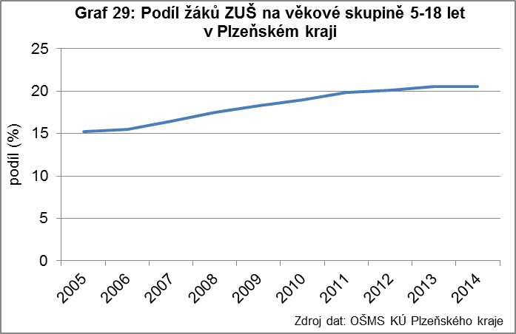

Síť ZUŠ v Plzeňském kraji dokládá mapa 9 v příloze DZ. Základní umělecké školy sídlí ve 28 obcích Plzeňského kraje a území relativně rovnoměrně pokrývají. Větší území bez sídla ZUŠ najdeme severně od Plzně, na pomezí okresů Domažlice a Tachov a v části okresu Klatovy. Školy disponují pobočkami v dalších 42 obcích kraje. Ty vesměs vykrývají území bez sídla ZUŠ vyjma např. Sušicka a Horažďovicka. Někde se pobočky nelogicky kříží, což je zřejmě ovlivněno nabídkou, případně i kvalitou nabízeného uměleckého vzdělávání. Plzeňský kraj zřizuje 9, obce 23 a v Plzni sídlí také 2 soukromé základní umělecké školy.

Oborovou strukturu ZUŠ v Plzeňském kraji dokládá mapa 8 v příloze DZ. V základních uměleckých školách dominuje hudební obor, jinak spíše převládá širší nabídka. Jednooborových ZUŠ je v Plzeňském kraji 5, dvouoborových 8, tříoborových 13 a všechny 4 obory nabízí 8 základních uměleckých škol.

V současné době, ve školním roce 2015/2016, se v základních uměleckých školách vyučuje podle školních vzdělávacích programů v přípravných ročnících, v 1. až 4. ročnících I. a II. stupně výuky. ČŠI při své kontrolní činnosti sleduje soulad RVP ZUV a ŠVP jednotlivých základních uměleckých škol. Z výsledků kontrol a pro budoucí kariérní systém je nutné vytvořit základní pilíř vzdělávání pedagogů ZUŠ.

Hlavním úkolem následujícího období je dokončit plynulý náběh vzdělávání podle ŠVP v základních uměleckých školách.

Opatření
Dlouhodobého záměru ČR | Dlouhodobého záměru PK | Termín | Zdroj financování | Gesce
I.1.1  Vytvořit základní pilíř vzdělávání pedagogů pro budoucí kariérní systém (cílené vzdělávací programy, začínající učitel, zkušený učitel, management v ZUŠ). | I.1  Spolupracovat s ČŠI, Plzeňský inspektorát, NIDV, pracoviště Plzeň a KCVJŠ v tvorbě nabídky cílených vzdělávacích programů pro pedagogy základních uměleckých škol. | od 2016 průběžně | státní rozpočet | OŠMS  KÚ PK

I.2 Jazykové školy s právem státní jazykové zkoušky

Z tabulky 8 je patrné, že i v Plzeňském kraji v oblasti jazykového vzdělávání dochází k významnému snižování počtu žáků v těchto školách, a proto nebude v následném období třeba rozšiřovat počet těchto škol zápisem nových jazykových škol do školského rejstříku. Pozornost bude věnována zkvalitňování výuky v jazykových školách a zkušebního procesu státních zkoušek.

Graf 30: Vývoj počtu žáků ve školách se SJZ
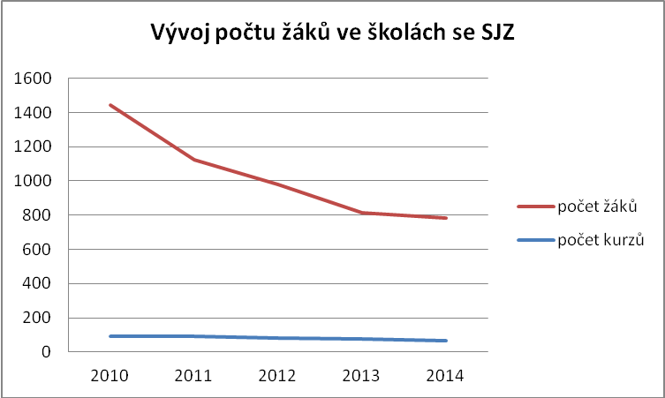

Tabulka 8: Počet žáků v jazykovém vzdělávání
rok | počet |  |  |  | z toho úspěšně | tj. %
rok | kurzů | žáků | žáků, kteří složili SJZ | cizinců, kteří konali zkoušku z ČJ | z toho úspěšně | tj. %
2010 | 92 | 1 351 | 69 | 152 | 104 | 68 %
2011 | 91 | 1 034 | 59 | 233 | 145 | 62 %
2012 | 84 | 896 | 46 | 566 | 374 | 66 %
2013 | 77 | 736 | 41 | 640 | 314 | 49 %
2014 | 67 | 714 | 26 | 425 | 185 | 44 %
2015 | 71 | 762 | 6 | 567 | 202 | 36 %
Zdroj dat: statistický výkaz o jazykové škole S 18-01

Krajské centrum vzdělávání a Jazyková škola s právem státní jazykové zkoušky (dále jen KCVJŠ), příspěvková organizace zřízená Plzeňským krajem, zajišťuje kromě dalšího vzdělávání pedagogických pracovníků ještě jazykové vzdělávání a nově vstupuje i do oblasti celoživotního (dalšího) vzdělávání.

Vedle širokého spektra odpoledních jazykových kurzů pro veřejnost je podstatnou součástí činnosti Jazykové školy zabezpečení pomaturitního studia absolventů SŠ. Vzhledem k nepříznivé demografické křivce počet zájemců o toto studium v posledních letech stagnuje. KCVJŠ má dostatečné personální i materiální předpoklady ke kvalitnímu zabezpečení (viz hodnocení ČŠI) tohoto studia. Přestože byl od školního roku 2014/15 stanoven v pomaturitním studiu jen jeden povinný jazyk, KCVJŠ bude nadále zachovávat nabídku druhého volitelného (zejména německého) jazyka, což vyplývá z potřeby trhu práce v Plzeňském kraji. Ve spolupráci s pracovištěm v Tylově ulici (poradenské centrum Info kariéra) bude provázána nabídka jazykového vzdělávání s poradenskou činností, a tím napomůže budoucí studijní či profesní orientaci studentů.

Vzrůstá zájem cizinců o jazykové kurzy českého jazyka a zkoušky z českého jazyka pro cizince – to souvisí s požadavkem znalosti českého jazyka pro udělení trvalého pobytu a státního občanství. Trvale klesá počet zájemců i absolventů, kteří složili státní jazykovou zkoušku. Tento pokles KCVJŠ eliminuje nabídkou mezinárodních jazykových zkoušek z německého a anglického jazyka. Od září 2011 probíhá výuka podle Školního vzdělávacího programu pro jazykové školy, což zajišťuje návaznost a posloupnost výuky a zároveň evaluaci kvality výuky.

Opatření jazykové školy KCVJŠ:
- Nabízet uchazečům o jazykové vzdělávání kurzy anglického, německého, francouzského, španělského a ruského jazyka.
- Organizovat jednoleté kurzy cizích jazyků s denní výukou (pomaturitní studium), včetně nabídky druhého volitelného jazyka.
- Ve spolupráci s Informačně vzdělávacím střediskem poskytovat absolventům pomaturitního studia poradenské služby s cílem hledání optimální vzdělávací cesty, zprostředkovávání pracovní diagnostiky a získávání informací o trhu práce.
- Zachovat široké rozpětí pokročilosti jazykových kurzů pro veřejnost – od experimentálních kurzů pro děti v kategorii žáků 1. stupně ZŠ až po přípravné kurzy ke státním a mezinárodním jazykovým zkouškám, tj. kurzy základní, střední, speciální, konverzační i přípravné ke státním a mezinárodním jazykovým zkouškám.
- Organizovat podnikové kurzy, kurzy pro státní správu a samosprávu včetně kurzů individuálních.
- Zajišťovat konání státních a mezinárodních jazykových zkoušek z německého a anglického jazyka.
- Cizincům nabízet výuku českého jazyka a poskytovat možnost složení zkoušky z českého jazyka pro trvalý pobyt na úrovni A1.
- Poskytovat služby speciální jazykové knihovny, která kromě publikací nabízí návštěvníkům bezplatný přístup na internet a software pro výuku cizích jazyků.
- Podporovat zavádění vyučovacích metod, organizačních forem (e-learning, blended learning, počítačem podporovaná výuka obecně) a výukových činností směřujících ke zvyšování kvality výuky cizích jazyků.
- Podílet se ve spolupráci s pracovištěm DVPP na přípravě kvalifikovaných učitelů cizích jazyků zejména základních škol nabídkou studia příslušných studijních programů (didaktické studium jazyků + dlouhodobé jazykové kurzy v KCVJŠ).
- Podpořit jazykové vzdělávání (zejména výuku německého jazyka) prostřednictvím programů EU.

I.3 Zájmové vzdělávání

Zájmové vzdělávání sice neposkytuje stupeň vzdělání, zabývá se však aktivitami potřebnými pro rozvoj dětí a mládeže a napomáhá smysluplnému naplňování jejich volného času. Opatření Dlouhodobého záměru Plzeňského kraje navazuje na Koncepci podpory mládeže na období 2014 - 2020. Cílem je vytvořit podmínky pro systémovou podporu kvalitní práce s mládeží, vytvořit vhodné podmínky pro osobnostní rozvoj mladých lidí a jejich uplatnění ve společnosti a podpořit činnost školských zařízení pro zájmové vzdělávání, která se podílejí na rozvoji nadání dětí a žáků. Dále zajistit zapojení škol a školských zařízení do Krajské sítě podpory nadání (KSPN) na přípravě nadaných s individuálním přístupem k jejich dalšímu rozvoji a možné identifikaci.

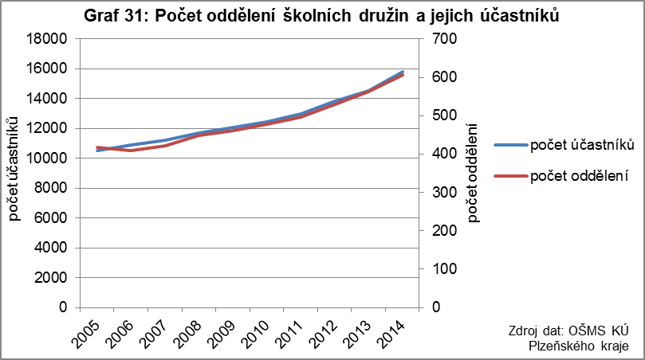

Vývoj počtu oddělení ŠD a jejich účastníků v PK dokumentuje graf 31. Průměrný počet účastníků na oddělení se pohybuje kolem 26 (většinou lehce nad). Ve sledovaném období trvale rostly oba ukazatele - od roku 2011 růst zrychlil (demografický vliv). V roce 2005 vykazovaly SVČ 10,5 tis. účastníků, v roce 2015 to bylo již 15,8 tis., tj. nárůst o polovinu.

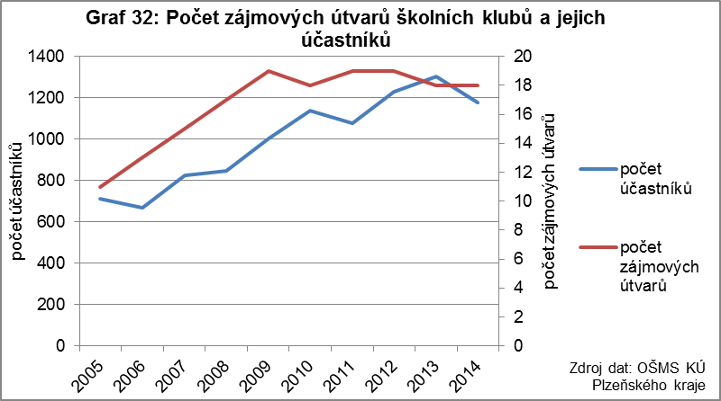

Graf 32 znázorňuje vývoj počtu zájmových útvarů školních klubů a jejich účastníků v Plzeňském kraji. Počet zájmových útvarů rostl do roku 2009 a následně se stabilizoval na 18. Rostl také počet účastníků, ale maxima dosáhl až v roce 2013 (1300). Průměrný počet účastníků na jeden zajmový útvar se pohyboval kolem 60.

Vývoj počtu zájmových útvarů SVČ znázorňuje následující graf. Od roku 2006 rostl počet útvarů a od roku 2007 i počet účastníků. Maximum bylo dosaženo v roce 2010 (1519 útvarů, 19,2 tis. účastníků). V posledních letech počet obou ukazatelů stagnuje. Průměrný počet účastníků na útvar je kolem 12.

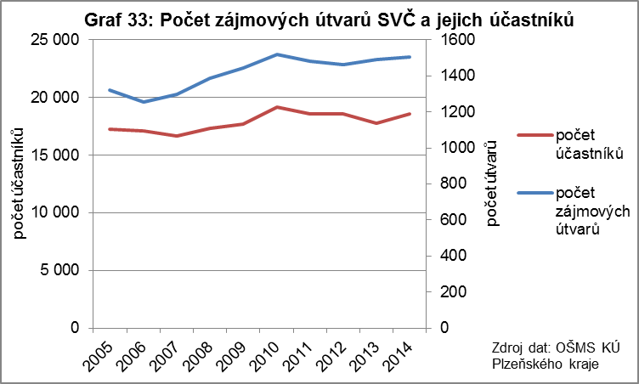

Podíl všech účastníků zájmového vzdělávání na věkové skupině 6-14 let lze sledovat v grafu 34. Od roku 2005 rostl až do roku 2010 (43 %), v posledních letech klesá (39 %).

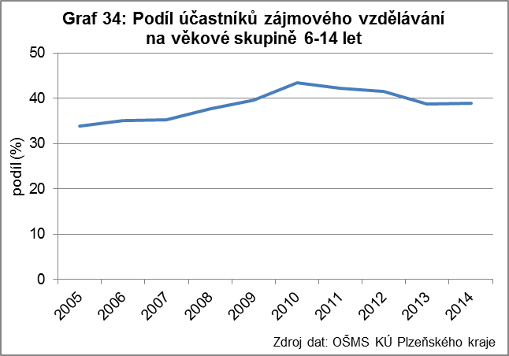

Síť SVČ v PK podle zřizovatele dokládá mapa 10 v příloze DZ. SVČ působí v 18 obcích. V 6 obcích zřizuje SVČ Plzeňský kraj, ve 14 místech zřizuje SVČ obec. V Plzni je i církevní a soukromé SVČ.

Opatření
Strategie 2020 | Dlouhodobého  záměru ČR | Dlouhodobého záměru PK | Termín | Zdroj financování | Gesce
I.4  Podporovat zájmové vzdělávání a jeho vazby na formální vzdělávání pro skupinu dětí a žáků od 6 do 15 let | I.4.1  V souladu s Koncepcí podpory mládeže na období 2014–2020 vytvářet podmínky pro rozvoj činnosti školských zařízení pro zájmové vzdělávání. Stabilizovat a dále zlepšovat pracovní podmínky pedagogických pracovníků v těchto zařízeních. | I.2  Podporovat vytváření příznivých a udržitelných podmínek pro účast dětí a mládeže v zájmovém a neformálním vzdělávání v návaznosti na školní vzdělávací programy s účastí odborných a kvalifikovaných poradců, pedagogů a mentorů.  Participace studentů v oblasti zájmového a neformálního vzdělávání v programech a propojení zájmového vzdělávání se ZČU a středními školami.  Nabízet další vzdělávání pedagogů volného času a pracovníků pracujících s mládeží ve třech hlavních rovinách – manažerské studium řídicích pracovníků, studium pedagogiky volného času a průběžné vzdělávání, přičemž tyto možnosti jsou otevřené i pro členy NNO pracující s dětmi a mládeží ve volném čase. Součástí celostátní nabídky NIDV realizované v každém kraji jsou vzdělávací programy k prohloubení kvalifikace určené pedagogickým pracovníkům školských zařízení pro zájmové vzdělávání. | 2020  2020  2020  2020  2020 | státní rozpočet,  OP VVV,  rozpočet PK  státní rozpočet  státní rozpočet,  OP VVV,  rozpočet PK  státní rozpočet,  OP VVV,  rozpočet PK  OP VVV | MŠMT, PK,  obce  MŠMT, NIDV  MŠMT, PK,  obce  MŠMT, PK,  obce  MŠMT, NIDV
 | I.4.2  V souladu s Koncepcí podpory mládeže na období 2014-2020 podporovat zájmové vzdělávání a jeho vazby na formální vzdělávání pro skupinu dětí a žáků od 6 do 15 let, aktivity neformálního vzdělávání dětí, žáků, studentů pak do věku 26 let. | I.3  Podporovat aktivity potřebné pro rozvoj dětí a mládeže, které napomáhají smysluplnému naplňování jejich volného času v návaznosti na rovnost příležitostí se zaměřením na trhu práce a dalšímu rozvoji těchto aktivit vedoucím k pozitivnímu rozvoji dětí a mládeže s přihlédnutím k začlenění dětí a mládeže s omezenými příležitostmi. Zúčastňovat se pravidelně kulatých stolů k této tématice. | 2020  2020  2020  2020  2020
 | I.4.3  Podporovat metodicky a finančně (z OP VVV) všechny typy zájmového odborného vzdělávání vč. vytváření nových soutěží. | I.4  Dle možností finančně podporovat vyhlašování soutěží a trvale dbát na podporu organizátorů těchto soutěží, a to jak škol tak SVČ a DDM jako garantů všech stupňů soutěží.  Systematicky podporovat pedagogické pracovníky při rozvoji nadání u dětí a žáků, tedy i odborného zaměření. V rámci realizovaného Systému podpory nadání vytvoří nabídku v oblasti služeb pro pedagogické pracovníky i aktivit určených přímo pro žáky. Prostřednictvím Krajské koordinační skupiny, jejímiž členy jsou zástupci NIDV, KÚ PK, ČŠI, PPP a škol a školských zařízení, bude informovat děti, žáky, učitele i rodiče o možnostech získání podpory v oblasti zájmového odborného vzdělávání. K tomuto účelu soustřeďuje zájemce o členství v Krajské síti podpory nadání a provozuje stránky www.talentovani.cz  Jedním z podpůrných nástrojů rozvoje talentů je i příprava a realizace soutěží, které mohou v talentovaných žácích podnítit větší zájem o příslušné vědní obory a disciplíny. NIDV vybrané soutěže koordinuje na celostátní a mezinárodní úrovni.  V rámci pomoci školám a školským zařízením při vyhledávání vhodných dotačních a rozvojových programů a zpracování projektových žádostí poskytovat konzultační služby. | 2020  2020  2020  2020  2020

J. Vzdělávání pro udržitelný rozvoj

„Strategie vzdělávací politiky České republiky do roku 2020“ stanovuje priority na všech úrovních vzdělávání. Vzdělávání pro udržitelný rozvoj (VUR) představuje průřezový princip, který je naplňován napříč vzděláváním a vyžaduje aktivní metody vzdělávání, které žáky na všech úrovních vzdělávacího systému motivují a umožňují jim rozvíjet kompetence potřebné pro skutečné jednání ve prospěch udržitelného rozvoje (např. projektová, problémová a kooperativní výuka, badatelsky orientované vyučování apod.). Principy a tematické obsahy VUR jsou začleňovány do kurikulárních dokumentů na všech úrovních vzdělávací soustavy.

MŠMT vydalo Metodický pokyn k zajištění environmentálního vzdělávání, výchovy a osvěty (EVVO). Koordinací EVVO mohou ředitelé škol pověřit pedagogického pracovníka – tzv. koordinátora EVVO.

Plzeňský kraj má vytvořenou Koncepci environmentálního vzdělávání, výchovy a osvěty. Jejím cílem je vytvořit vzdělávací a informační systém, který povede ke zvýšení zájmu občanů o životní prostředí a který přispěje k výraznějšímu zapojení do řešení environmentálních problémů a uvědomování si důsledků konání a chování jednotlivce i celého společenství na stav životního prostředí. V Plzeňském kraji působí stálá pracovní skupina vytvořená ze zástupců veřejné správy (kraje a obcí), školství a nestátních neziskových organizací. Tato pracovní skupina se podílela na tvorbě Koncepce EVVO a zajišťovala naplňování Akčního plánu EVVO pro plnění cílů Koncepce EVVO Plzeňského kraje (dvouleté aktualizace). Koordinátorem EVVO v kraji je OŽP a OŠMS KÚPK ve spolupráci se stálou pracovní skupinou.

Odbor školství, mládeže a sportu Krajského úřadu Plzeňského kraje vyhlašuje od školního roku 2009/2010 soutěž pro střední školy s názvem „Zelená škola Plzeňského kraje“. Do soutěže se mohou přihlásit střední školy z celého Plzeňského kraje. První tři jsou každoročně finančně oceněny a mohou užívat titul Zelená škola Plzeňského kraje. Finanční prostředky Plzeňského kraje jsou určeny na nákup učebních pomůcek zaměřených na ekologickou výchovu nebo úhradu poplatků za semináře, kurzy či programy s ekologickou tematikou.

Plzeňský kraj zároveň finančně podporuje soutěže zaměřené na EVVO. Ekologickou olympiádu v Plzeňském kraji tradičně pořádá ZO ČSOP Spálené Poříčí ve spolupráci s Církevní střední odbornou školou. Každoročně probíhá také soutěž dětských kolektivů ve znalostech přírody a základů ekologie s názvem Zlatý list. Pořadatelem krajského kola byla ZO ČSOP Kulíšek ve spolupráci s Domem dětí a mládeže, Rokycany, Čechova 1155. Obě soutěže finančně podpořil Plzeňský kraj.

ENERSOL je soutěž pro žáky SŠ a studenty VOŠ na téma obnovitelných zdrojů energie. Účastníci hodnotí využívání obnovitelných zdrojů energie, úspory energie a snižování emisí v dopravě ve svém okolí. Organizátorem krajského kola soutěže bylo Střední odborné učiliště elektrotechnické, Plzeň, Vejprnická 56. I tuto soutěž podpořil v rámci Podpory zájmové činnosti Plzeňský kraj.

Plzeňský kraj poskytuje prostředky na „Podporu EVVO ve školách a školských zařízeních v Plzeňském kraji“. Realizátorem je Krajské centrum vzdělávání a Jazyková škola s právem státní jazykové zkoušky, Plzeň, sady 5. května 42. Cílem projektu je vzdělávat pedagogické pracovníky na školách a školských zařízeních v oblasti EVVO, a zvyšovat tak jejich odbornost. KCVJŠ nabízí odbornou a metodickou pomoc koordinátorům EVVO a dalším pedagogickým pracovníkům formou seminářů, poskytuje metodické a odborné materiály, výuková DVD atd.

Do dotačních programů v gesci OŠMS KÚPK, zejména pak do dotačního programu „Kluby otevřených dveří pro neorganizované děti a mládež“, jsou přijímány a finančně podporovány projekty na ekologické volnočasové aktivity pro děti a mládež.

Základní a střední školy v Plzeňském kraji se zájmem o ekologickou výchovu jsou sdruženy do celostátní sítě M.R.K.E.V. (Metodika a realizace komplexní ekologické výchovy) Sdružení středisek ekologické výchovy Pavučina. Mateřské školy mají možnost zapojit se do sítě Mrkvička. Obě sítě škol v Plzeňském kraji zajišťuje Středisko ekologické výchovy (dále jen SEV) Ametyst.

Některé školy byly zapojeny do mezinárodního programu Ekoškola (Eco-Schools), v rámci kterého se žáci učili o environmentálních tématech a zároveň sami usilovali o minimalizaci a třídění odpadů, úspory energie či vody a zlepšení životního prostředí školy a jejího okolí. Zakládali celoškolní pracovní tým Ekoškoly, vytvářeli si vlastní ekokodex, analyzovali současnou situaci na škole v uvedených oblastech a navrhovali zlepšení, která se snažili naplnit. Program probíhá pod záštitou MŠMT ČR a MŽP ČR. Krajským koordinátorem programu je SEV Ametyst.

V každém okrese PK fungovalo informační centrum v oblasti životního prostředí. V Plzeňském kraji bylo zřízeno sedm center v rámci sítě ENVIC. Veřejnost se mohla přijít zeptat a poradit se v jakémkoliv problému životního prostředí. Informační centra také pravidelně pořádala zajímavé akce, výstavy a přednášky pro veřejnost. Všechna centra v kraji jsou vzájemně propojena a vyměňují si informace. Centra nabízí výchovně vzdělávací, metodickou, informační a poradenskou činnost v problematice a v hlavních tématech životního prostředí.

Opatření
Strategie 2020 | Dlouhodobého záměru ČR | Dlouhodobého záměru PK | Termín | Zdroj financování | Gesce
J.1  Zajistit, aby každý učitel pedagog mohl využívat programy dalšího vzdělávání a aby měl k dispozici individuální podporu založenou na reflexi vlastní pedagogické činnosti pod odborným vedením kdykoli v průběhu své profesní dráhy | J.1.1  Vytvářet metodiky a realizovat vzdělávací programy pro peda-gogické pracovníky na zvýšení kompetencí v oblasti VUR, mj. se zaměřením na využití potenciálu průřezových témat v rámcových vzdělávacích programech pro VUR a propojení teoretické výuky s praktickými činnostmi (např. rozšiřování zdravého školního stravování, ekologicky šetrného provozu školních budov a pozemků apod.).  J.1.2  Využít výstupů projektů ESF k dalšímu šíření existujících ověřených programů, metodik a podpůrných materiálů ve VUR pro pedagogy na základě důkladné analýzy výstupů vytvořených v rámci OP VK a OP PA.  J.1.3  Podporovat rozvoj dalšího vzdělávání pedagogických pracovníků v oblasti VUR z prostředků OP VVV. | J.1  Podporovat další vzdělávání koordinátorů EVVO i pedagogických pracovníků v oblasti environmentálního vzdělávání, výchovy a osvěty.  J.2  Podporovat komunitní školy, zdravý fyzický rozvoj dětí, žáků a studentů prostřednictvím sportu a pobytu v přírodě.  J.3  Podporovat ekologicky šetrné provozy školních budov a pozemků.  J.4  V rámci vzdělávacích programů zajišťovat metodickou podporu pedagogů a motivaci k zařazování témat GRV do výuky. Na tvorbě vzdělávacích programů spolupracovat s řadou zainteresovaných organizací, především s NNO, vysokoškolskými pedagogy a odborníky, kteří se podílejí na obsahové tvorbě programů a z významné části je zajišťují lektorsky. Zajišťovat propagaci vzdělávacích projektů, motivaci pedagogů k aktivní účasti na vzdělávání a zprostředkovávat konzultace pedagogů s odborníky k aktuálním problémům GRV. | každoročně  průběžně  průběžně  průběžně | rozpočet PK, státní rozpočet, další zdroje  rozpočet PK, státní rozpočet, další zdroje  rozpočet PK, státní rozpočet, další zdroje  OP VVV | kraj  kraj  kraj  MŠMT, NIDV
J.2  podporovat efektivní formy vzájemného sdílení zkušeností mezi pedagogy; zmapovat a zveřejňovat pro inspiraci zkušenosti českých škol s touto formou zlepšování;  vytvářet platformy pro komunikaci mezi školami a zaměstnavateli | J.2.1  Podporovat tematické sítě k VUR a organizaci koordinačních a metodických setkání pedagogů a dalších pracovníků ve vzdělávání k VUR ve školách a podporovat spolupráci škol s partnery (podniky, neziskové organizace, úřady a veřejné instituce, rodiče apod.) a jejich větší zapojení do procesu vzdělávání. | J.5  Podporovat soutěže a programy zaměřené na ekologii a udržitelný rozvoj.  J.6  Ocenit školy a školská zařízení, které se aktivně zapojují do realizace environmentálního vzdělávání, výchovy a osvěty.  J.7  Spolupracovat s Odborem životního prostředí KÚPK a plnit úkoly vzešlé z jednání stálé pracovní skupiny pro EVVO v Plzeňském kraji.  J.8  Naplňovat cíle Koncepce environmentálního vzdělávání, výchovy a osvěty Plzeňského kraje a Akčního plánu EVVO pro plnění cílů Koncepce EVVO Plzeňského kraje. | každoročně  každoročně  průběžně  průběžně | rozpočet PK, státní rozpočet, další zdroje  rozpočet PK, další zdroje  rozpočet PK, státní rozpočet, další zdroje | OŠMS KÚPK  OŠMS KÚPK  OŠMS, OŽP KÚPK  kraj

K. Ústavní a ochranná výchova a preventivně výchovná péče

Plzeňský kraj je zřizovatelem sedmi dětských domovů s kapacitou 290 lůžek. Do dětského domova jsou umisťovány nezletilé děti zpravidla od tří let věku, které nemají závažné výchovné problémy a nezletilé matky spolu se svými nezletilými dětmi. Děti jsou do dětských domovů umisťovány na základě soudního rozhodnutí. Děti žijí v rodinných skupinách v samostatných bytech, které jsou umístěny v hlavní budově dětského domova nebo v běžné zástavbě. Děti plní stejné povinnosti spojené s vedením domácnosti jako jejich vrstevníci v běžných rodinách. O děti pečuje stálý tým pracovníků. Starší děti před opuštěním dětského domova žijí samostatně v malometrážních bytech, aby se po opuštění dětského domova zapojily bez problémů do běžného života. Tento systém byl nastaven zákonem č. 109/2002 Sb., o výkonu ústavní výchovy nebo ochranné výchovy ve školských zařízeních a o preventivně výchovné péči ve školských zařízeních a o změně dalších zákonů, ve znění pozdějších předpisů.

Plzeňský kraj realizoval v minulosti dva projekty, které připravovaly mladé lidi na samostatný život, zapojení do společnosti a uplatnění na trhu práce. Prvním projektem byl projekt „Šance pro budoucnost“, na který navazoval projekt „Krok do života 1“, který vycházel ze zkušeností z předchozího projektu, a který rozšířil na péči o děti mentálně postižené a sociálně zanedbané. Byly vytvořeny kvalitní metodiky, které jsou v dětských domovech nadále využívány při práci s dětmi. Cílem projektů bylo vytvořit podklady pro změnu legislativy v oblasti systému následné péče, což se, bohužel, nepodařilo, i když veškeré materiály byly předány pracovníkům Ministerstva práce a sociálních věcí. Vytvoření systému péče o mladé lidi, kteří odcházejí z dětských domovů i z dalších zařízení pro výkon ústavní či ochranné výchovy je potřebné, neboť mladým lidem po opuštění zařízení, ve kterém mnohdy pobývaly i několik let, chybí zázemí a člověk, který by jim poradil s problémy, které budou během života řešit.

Jedním z hlavních úkolů v následující období v oblasti ústavní výchovy bude zavedení a realizace standardů kvality práce v dětských domovech a zamezení rizikového chování dětí.

V oblasti ústavní výchovy bude navázáno na koncepční kroky Ministerstva školství, mládeže a tělovýchovy tak, aby dětské domovy byly specializovanými zařízeními, do kterých budou umisťovány děti, které se nemohly z nějakého důvodu umístit do některé z forem náhradní rodinné péče nebo v případech, že děti budou potřebovat odbornou komplexní péči. Dětské domovy budou nadále rozvíjet práci s rodinami dětí a sociálními pracovníky, aby byly vytvářeny podmínky pro návrat dětí zpět do rodiny. Při těchto činnostech bude využívána i pomoc dalších odborníků zabývajících se péčí o ohrožené děti.

Bude pokračováno ve spolupráci s institucemi, které se zabývají náhradní výchovou. Jednou z hlavních činností bude i další setkávání s pracovníky orgánů sociálně právní ochrany dětí Plzeňského kraje (výměny zkušeností, vzájemné seznámení s platnou legislativou, řešení problémů a jednotný postup při práci s dítětem i jeho biologickou rodinou). Bude dále rozvíjena úzká spolupráce s odborem sociálních věcí.

Bude zlepšována péče o zdravotně postižené a sociálně zanedbané děti, nadále budou za účasti odborníků hledány a vytvářeny postupy pro zdárný vývoj zdravotně postižených dětí umístěných v ústavní výchově, aby se co nejlépe zařadily do běžného života.

Bude nadále rozvíjena spolupráce se všemi institucemi, které se zabývají problematikou nezletilých dětí (cizinců), které budou nalezeny na území České republiky tak, aby byla jejich situace řešena v zájmu dětí. Součinnost bude poskytnuta i při vytváření metodiky pro řešení situace dětí (cizinců), zejména těch, které se ocitnou na území České republiky bez doprovodu.

L. Další vzdělávání

Další vzdělávání je nedílnou složkou celoživotního učení. Rychlé změny sociálních, ekonomických a kulturních souvislostí nemohou lidé jen pasivně přejímat, ale je žádoucí, aby je nejen ovlivňovali, ale aby se aktivně podíleli na utváření vlastního života i celé společnosti. Další vzdělávání přispívá k osobnostnímu rozvoji jednotlivce a zvyšuje jeho lepší uplatnitelnost na trhu práce. Rozvoj oblasti dalšího vzdělávání byl podpořen přijetím zákona č. 179/2006 Sb., o ověřování a uznávání výsledků předchozího učení, založený na Národní soustavě kvalifikací.

Další vzdělávání je v Plzeňském kraji realizováno:
- Západočeskou univerzitou v Plzni
- Krajským centrem vzdělávání a Jazykovou školou s právem státní jazykové zkoušky
- Národním institutem pro další vzdělávání
- Asociací institucí vzdělávání dospělých a jejími členy
- dalšími vzdělávacími institucemi školského i neškolského charakteru

Krajské centrum vzdělávání a Jazyková škola s právem státní jazykové zkoušky

Krajské centrum vzdělávání a Jazyková škola s právem státní jazykové zkoušky (dále jen KCVJŠ), příspěvková organizace zřízená Plzeňským krajem, nově vstupuje i do oblasti celoživotního (dalšího) vzdělávání.

Celoživotní učení a kariérové poradenství bude KCVJŠ rozvíjet v nově vybudované budově v Tylově 33, Plzeň, kde bylo v rámci projektu Integračního operačního programu Informačně-vzdělávací středisko Plzeňského kraje (r. č. CZ.1.06/3.3.00/05.08084) vybudováno Informačně vzdělávací středisko Plzeňského kraje INFO KARIÉRA. Výstavba byla dokončena v červnu 2015 a činnost střediska zahájena od října 2015. Hlavním cílem realizace projektu je zlepšit dostupnost a kvalitu informačních, poradenských, školicích a zprostředkovatelských služeb pro uchazeče a zájemce o zaměstnání. Partnerem projektu je Úřad práce ČR – Krajská pobočka v Plzni. Do roku 2020 by mělo středisko obsloužit minimálně 3 500 klientů.

Středisko bude monitorovat, sdružovat, analyzovat a poskytovat informace o nabídce vzdělávání a o trhu práce v Plzeňském kraji, vyhodnocovat nabídku vzdělávání v kontextu aktuálních i predikovaných potřeb zaměstnavatelů, poskytovat kariérové poradenství široké veřejnosti (v oblasti volby povolání, volby vzdělávací cesty či změny nebo prohloubení kvalifikace, hledání práce a osobního rozvoje) a informovat o dalších možnostech poradenské pomoci v Plzeňském kraji, vzdělávat v kurzech, které v regionu chybí a které povedou k zvýšení zaměstnatelnosti účastníků.

Opatření KCVJŠ k podpoření zájmu o DV, CŽU:
- Spolupodílet se na tvorbě a realizaci strategie CŽU v Plzeňském kraji s cílem zvýšit kvalitu a efektivitu ve vzdělávání, a tím také konkurenceschopnost Plzeňského kraje.
- Aktivně podporovat myšlenku CŽU, motivovat veřejnost i zaměstnavatele k dalšímu vzdělávání, odbourávat bariéry (finanční, časové, místní dostupnost…).
- Podporovat myšlenku uznávání výsledků celoživotního učení (v návaznosti na NSK) u veřejnosti, vzdělavatelů i zaměstnavatelů.
- Monitorovat (zmapovat rozsah a obsah) a vyhodnocovat komplexní vzdělávací nabídku dostupnou v Plzeňském kraji a usnadnit přístup k informacím o potřebách trhu práce v návaznosti na kvalifikační předpoklady a uplatnitelnost.
- Rozšířit nabídku dalšího vzdělávání o programy, které v nabídce chybí – např. o kurzy zaměřené na rozvoj podnikavosti a klíčových kompetencí u dospělých (ICT gramotnost, komunikační a jazykové kompetence, metodologické a osobnostní kompetence, finanční, matematická a čtenářská gramotnost…), využívat k výuce metody (např. kooperativní, projektové), které podporují jejich rozvoj a upevňování.

Opatření KCVJŠ k rozšíření a zpřístupnění služeb zaměstnatelnosti a zlepšení uplatnitelnosti obyvatel na trhu práce:
- Rozšířit služby zaměstnanosti o profesionální a dostupné služby kariérového poradenství – usnadnit přístup k relevantním informacím, motivovat veřejnost k seberozvoji a k aktivnímu přístupu při řešení vlastních vzdělávacích potřeb a ke kariérnímu růstu.
- Pomocí poradenských a informačních služeb zpřístupnit další vzdělávání zejména ohroženým cílovým skupinám – pomáhat s hledáním optimální vzdělávací cesty, finanční podpory na vzdělávání, zprostředkovat pracovní diagnostiku, pomáhat s plánováním rozvoje kariéry.
- Propojit a posílit spolupráci a koordinaci poskytovatelů kariérového poradenství z různých sektorů a oblastí kariérového poradenství, podpořit rozvoj (systému) kariérového poradenství cílenou nabídkou DVPP pro výchovné a kariérové poradce na školách s důrazem na znalosti z reálného pracovního prostředí (hlavně na ZŠ).
- Zprostředkovat dialog mezi trhem práce (zaměstnavateli) a trhem vzdělávání (vzdělavateli).

Národní institut pro další vzdělávání

Národní institut pro další vzdělávání (NIDV) je přímo řízenou organizací MŠMT a zajišťuje priority a úkoly státní politiky v oblasti vzdělávání. NIDV garantuje kvalitní, jednotnou a celoplošnou realizaci dalšího vzdělávání pedagogických pracovníků i pracovníků pracujících s mládeží v nestátních neziskových organizacích. NIDV poskytuje prostřednictvím svých krajských pracovišť konzultační, metodickou a odbornou podporu školám a školským zařízením ve všech krajích České republiky.

NIDV, krajské pracoviště Plzeň je připraveno k intenzivní podpoře informovaného prostředí v oblasti DV v rámci Plzeňského kraje prostřednictvím úzké spolupráce s významnými aktéry, např. s Asociací institucí vzdělávání dospělých (krajské zastoupení), Regionální hospodářskou komorou aj., stejně jako k aktivnímu členství v Radě kraje pro rozvoj lidských zdrojů Plzeňského kraje a v Pracovní skupině Vzdělávání při přípravě Krajského akčního plánu.

Asociace institucí vzdělávání dospělých ČR

AIVD ČR je nejvýznamnější profesní asociací v ČR, která rozvíjí sektor vzdělávání dospělých a prosazuje jeho zájmy. Od roku 1990 sdružuje instituce vzdělávání dospělých (bez rozdílu zřizovatele), v jednotlivých krajích má své koordinátory. V Plzeňském kraji je koordinátorem společnost Grafia, s.r.o. Koncentruje profesionální kapacity pro řešení koncepce a rozvoje v této oblasti, spolupracuje se státními orgány a ostatními subjekty při přípravě a zavádění legislativních a jiných opatření v oblasti vzdělávání dospělých, organizuje odborné a popularizující akce, vydává odborné publikace a reprezentuje členy a jejich činnost v tuzemských a mezinárodních sdruženích. Je mediátorem komunikace a zprostředkovatelem sdílení zkušeností, názorů a garantem etických norem a kvality na trhu vzdělávání dospělých.

Další vzdělávací instituce školského i neškolského charakteru

V kraji působí řada škol, institucí mimoškolního vzdělávání a neziskových organizací, které se zabývají vzděláváním dospělých. Tyto subjekty dlouhodobě vzdělávají a vyhledávají příležitosti k realizaci vzdělávacích programů a projektů pro dospělé, které generuje trh práce i poptávka po zájmovém vzdělávání dospělých. Internímu vzdělávání dospělých se věnují také některé podniky Plzeňského kraje.

Podpora Plzeňského kraje dalšímu vzdělávání

Plzeňský kraj dlouhodobě monitoruje vzdělávací potřeby v oblasti dalšího vzdělávání. Cílem aktivit je udržet adaptabilitu obyvatelstva na trh práce a dále ji rozvíjet. Kraj aktivně podporuje vzdělávací instituce zabývající se dalším profesním vzděláváním bez rozdílu zřizovatele, neboť vnímá měnící se vzdělávací potřeby dospělých, zejména v souvislosti s požadavky trhu práce a novými trendy, jako je Práce 4.0 apod. Kraj podporuje vývoj a realizaci vzdělávacích a poradenských programů pro dospělé a rozvoj institucí dalšího vzdělávání.

Mezi podporovaná témata v dalším vzdělávání se řadí vzdělávací programy osobního a profesního rozvoje obyvatelstva, PC a další digitální dovednosti, jazykové vzdělávání, rekvalifikace, rozvoj podnikatelských kompetencí a inovativnosti, kariérní poradenství, finanční gramotnost, age management, rovnost příležitostí a další témata, která mohou napomoci obyvatelstvu Plzeňského kraje ke konkurenceschopnosti na pracovním trhu.

Plzeňský kraj podporuje také implementaci a rozvoj národní soustavy kvalifikací v kraji a vzdělávání, které pomáhá překonávat handicapy osob v pracovním i osobním životě. Svou činností tak Plzeňský kraj přispívá naplnění celorepublikového cíle 2020 - celoživotnímu vzdělávání 15% obyvatelstva v produktivním věku (18-65).

M. Řízení školského systému

Plzeňský kraj bude v oblasti řízení školského systému respektovat změny v tématech řešených Ministerstvem školství, mládeže a tělovýchovy ČR.

Opatření
Strategie 2020 | Dlouhodobého záměru ČR | Dlouhodobého záměru PK | Termín | Zdroj financování | Gesce
M.6  Vytvořit podmínky pro vznik regionálních sítí či sdružení škol a zřizovatelů škol, přičemž tyto sítě by měly vznikat „zdola“ na základě svobodného rozhodnutí zúčastněných aktérů. | M.6.1  Podporovat platformy pro spolupráci učitelů, komunikaci mezi učiteli z různých škol, výměnu materiálů, dobré praxe atd. | M.1  V rámci individuálního projektu systémového „Strategické řízení a plánování ve školách a v územích“ nabízet školám rozvoj v oblasti strategického řízení a pedagogického vedení škol. Na úrovni MŠ, ZŠ, SŠ a VOŠ bude připraveno prezenční a e-learningové vzdělávání, pro mateřské a základní školy i externí odborná pomoc. V této souvislosti bude také poskytována metodická pomoc příjemcům individuálních projektů ostatních, kteří budou zpracovávat na území kraje místní akční plány. Pro ně a další aktéry ovlivňující vzdělávání v místě budou připraveny krajské konference pro výměnu zkušeností a inspirací s tvorbou územních strategií. | 2015 | státní rozpočet, OP VVV | MŠMT, NIDV

III. Financování regionálního školství

III.1 Financování ze státního rozpočtu

Prostředky poskytnuté pro regionální školství Plzeňského kraje „na přímé výdaje ve školství“ (pouze účelový znak 33 353) ze státního rozpočtu (v tis. Kč):
 | Rok 2012 | Rok 2013 | Rok 2014 | Rok 2015 | Rok 2016
Celkové prostředky NIV | 4 122 252 | 4 196 767 | 4 273 557 | 4 323 660 | 4 416 332
z toho na platy | 3 002 334 | 3 027 612 | 3 081 108 | 3 115 623 | 3 179 759
Prostředky pro organizace zřizované krajem | 1 561 168 | 1 537 409 | 1 522 202 | 1 490 671 | 1 522 622
z toho na platy | 1 134 884 | 1 108 159 | 1 097 576 | 1 074 168 | 1 096 280
Prostředky pro organizace zřizované obcemi | 2 561 084 | 2 659 358 | 2 751 355 | 2 832 989 | 2 893 710
z toho na platy | 1 867 450 | 1 919 453 | 1 983 532 | 2 041 455 | 2 083 479
Pozn.: Rok 2016 – předpoklad včetně prostředků na zvýšení tarifů

Z těchto prostředků byly hrazeny výdaje na platy pracovníků ve školství, zákonné odvody z mezd, výdaje související s pracovně právními vztahy, učebnice a učební pomůcky poskytované žákům zdarma.

Prostředky poskytnuté na činnost škol a školských zařízení (účelový znak 33 155), které nezřizuje stát, kraj, obec, svazek obcí nebo registrovaná církev nebo náboženská společnost, které bylo přiznáno oprávnění k výkonu zvláštního práva zřizovat církevní školy – soukromé školy (v tis. Kč):
 | Rok 2012 | Rok 2013 | Rok 2014 | Rok 2015 | Rok 2016
Celkové prostředky | 92 716,000 | 94 058,822 | 102 724,553 | 116 448,718 | 124 119,420
Pozn.: Rok 2016 - předpoklad dle stavu výkonů k 10. 12. 2015 a vyhlášených normativů pro soukromé školy vyhlášených MŠMT pro rok 2015. Prostředky pro rok 2016 nelze kvalifikovaně přesně odhadnout z důvodu nárůstu počtu organizací v průběhu roku 2016 a změn skutečného počtu žáků ve školních letech 2015/2016 a 2016/2017. Dalším faktorem je poskytování zvýšené dotace, kdy nárok na zvýšenou dotaci vzniká organizacím při splnění podmínek zákona č. 306/199 Sb.

Nárůst rozpočtu pro Plzeňský kraj pro léta 2013, 2014 a 2015 ve srovnání s předešlým kalendářním rokem pro obecní, krajské i soukromé školství byl zapříčiněn zejména nárůstem výkonů nejprve v mateřských školách a poté v základních školách. V oblasti soukromých škol i vlivem nárůstu počtu škol.

Platy pedagogických pracovníků byly v roce 2012 navýšeny především vlivem zvýšení platových tarifů od 1. 1. 2012, to se projevilo i zvýšením hodnot krajských normativů. Rozpočtové zdroje ze státního rozpočtu na platy nepedagogických pracovníků byly naopak v roce 2012 sníženy o cca 1,2% proti skutečnosti roku 2011, v podmínkách Plzeňského kraje nebyly ale krajské normativy snižovány.

Plzeňskému kraji byly v roce 2012 poskytnuty neinvestiční prostředky ze státního rozpočtu na přímé výdaje ve školství původně ve výši 4 205 469 tis. Kč, z toho na platy 3 064 000 tis. Kč. Usnesením vlády č. 178 ze dne 21. 3. 2012 bylo schváleno regulační opatření týkající se vázání výdajů státního rozpočtu na rok 2012. Pro regionální školství Plzeňského kraje to znamenalo vázat výdaje ve výši 89 608 tis. Kč, z toho na platy 66 376 tis. Kč. V závěru roku 2012 MŠMT částečně uvolnilo vázání prostředků, celkové vázání rozpočtu se úpravou MŠMT snížilo na 83 217 tis. Kč. Přímé výdaje na regionální školství Plzeňského kraje v roce 2012 po provedeném snížení činily 4 122 252 tis. Kč, z toho na platy 3 002 334 tis. Kč.

Pro rok 2012, stejně jako v roce 2011, byl Ministerstvem financí ČR stanoven pro RgŠ závazný průřezový ukazatel „Výdaje na krytí mzdových nákladů pedagogických pracovníků regionálního školství vč. příslušenství“. Tímto způsobem byl stanoven závazný průřezový ukazatel z úrovně MŠMT i na jednotlivé kraje. Krajský úřad Plzeňského kraje musel při rozpisu rozpočtu přímých výdajů pro jednotlivé školy a školská zařízení vyčlenit zvlášť prostředky na pedagogické a nepedagogické pracovníky a toto rozdělení musely školy a školská zařízení dodržet, což jim přinášelo v praxi velké problémy. Od roku 2013 byl tento průřezový ukazatel zrušen.

V roce 2013 došlo ze strany MŠMT ke snížení rozpočtových zdrojů v oblasti mzdových prostředků vč. odvodů o cca 1%. Ukazatel průměrné výše měsíčního platu u krajských normativů musel být také snížen.

Pro rok 2014 i rok 2015 se nezměnila mzdová část republikových normativů a tím ani krajských normativů.

Na podzim roku 2014 byl na posílení platů pedagogických pracovníků regionálního školství vyhlášen rozvojový program „Zvýšení platů pedagogických pracovníků regionálního školství“, účelový znak 33051. Na tento rozvojový program bylo pro Plzeňský kraj uvolněno ze státního rozpočtu celkem 8 335,558 tis. Kč, z toho na platy 6 174,487 tis. Kč.

Novelou nařízení vlády č. 564/2006 Sb., o platových poměrech zaměstnanců ve veřejných službách a správě, došlo od 1. 11. 2014 ke zvýšení platových tarifů. Tento nárůst byl v letech 2014 a 2015 řešen samostatným rozvojovým programem „Zvýšení platů pracovníků regionálního školství, účelový znak 33 052. Výše dotace pro rok 2014 činila 25 048,042 tis. Kč (z toho 18 554,104 tis. Kč na platy), pro rok 2015 126 575,421 tis. Kč (z toho 93 59,571 tis. Kč na platy).

Nařízením vlády č. 278/2015 Sb., ze dne 19. 10. 2015 rozhodla vláda ČR o dalším zvýšení odměňování pracovníků ve veřejných službách a správě. Od 1. 11. 2015 byly navýšeny platové tarify pro pedagogické pracovníky v průměru o 3,3% a pro nepedagogické pracovníky o 3%. Současně byla změněna struktura stupnice platových tarifů pedagogů tím, že byla doplněna o 6. platový stupeň pro zařazení pedagogických pracovníků s délkou započitatelné praxe nad 32 let. Toto další navýšení platových tarifů bylo řešeno také samostatným rozvojovým programem „Zvýšení odměňování pracovníků regionálního školství, účelový znak 33 061. Výše dotace pro rok 2015 činila 21 787,947 tis. Kč (z toho 16 139,220 tis. Kč na platy).

Na počátku sledovaného období (tj. 2012 – 2016) pokračoval trend postupného snižování finančních prostředků na učební pomůcky, učebnice a na další vzdělávání pedagogických pracovníků. Pro rok 2012 byl objem ostatních neinvestičních výdajů (ONIV) snížen o cca 30,54 %. Pro rok 2013 došlo ke zvýšení složky ONIV na úroveň roku 2011. Pro rok 2014 byla zachována výše ONIV na úrovni roku 2013 s tím, že u republikových normativů pro věkovou kategorii povinné školní docházky došlo ke zvýšení o 8,5 % oproti roku 2013. Rok 2015 nezaznamenal žádnou změnu.

Předpokládané finanční náklady ze státního rozpočtu

Finanční zabezpečení sektoru školství je plně závislé na výši schváleného rozpočtu pro kapitolu 333 – MŠMT na příslušný kalendářní rok.
Rozpis rozpočtu pro soukromé školství, tj. výše dotací pro jednotlivé subjekty vychází ze zákona č. 306/1999 Sb., o poskytování dotací soukromým školám, předškolním a školským zařízením, ve znění pozdějších předpisů.

Základní postup při financování krajského a obecního školství vychází ze zákona č. 561/2004 Sb., o předškolním, základním, středním, vyšším odborném a jiném vzdělávání (školský zákon), ve znění pozdějších předpisů, a ze zákona o státním rozpočtu České republiky na příslušný kalendářní rok.

V souladu se školským zákonem byly doposud finanční prostředky státního rozpočtu vyčleněné v rozpočtu resortu školství pro krajské a obecní školství alokovány do rozpočtů jednotlivých krajů výhradně kombinací výkonového (normativního) a programového (rozvojové programy) financování. Od roku 2012 je programová část financování výrazně potlačena a maximální objem zdrojů je do rozpočtů jednotlivých krajů rozepsán normativním způsobem financování prostřednictvím republikových normativů.

Celkový rozsah finančních prostředků pro oblast regionálního školství v Plzeňském kraji pro léta 2017 – 2020 je plně závislý na mnoha faktorech, proto je velmi obtížné až nemožné alespoň rámcově vyčíslit předpokládané finanční náklady.

Výše přidělených finančních prostředků ze státního rozpočtu je závislá, zejména na:
- Výši schváleného rozpočtu pro oblast regionálního školství v kapitole školství.
- Počtu dětí, žáků a studentů, kteří se zahrnují do výpočtu republikových normativů.
- Konstrukci republikových normativů.
- Předpokládaném spuštění reformy financování regionálního školství od roku 2018.

Budoucí reforma systému financování musí projít podrobnou diskusí a následným legislativním procesem, který si vyžádá delší čas, než se rozhodne o všech jejích výsledných parametrech. V Dlouhodobém záměru vzdělávání a rozvoje vzdělávací soustavy ČR 2015 jsou navrženy pouze základní obrysy této reformy a její konkrétní obsah bude řešen až v rámci tohoto procesu.

Pokud bude pro rok 2017 zachován stávající systém financování školství, pak na základě předpokladů uvedených v Dlouhodobém záměru vzdělávání a rozvoje vzdělávací soustavy ČR 2015 - 2020, část 3, bude výše objemu finančních prostředků podmíněna očekávanému růstu výkonů.
V situaci, kdy by byl koncepční záměr reformy financování legislativou schválen a nabyl by účinnosti k 1. 1. 2018, nejsou reálné objemy finančních prostředků pro rok 2018 až 2020 ze státního rozpočtu v současnosti spočitatelné.

Předpokládané zabezpečení míry objemů finančních prostředků (v tis. Kč):
 | Rok 2017 | Rok 2018 | Rok 2019 | Rok 2020
Celkové prostředky NIV | 4 497 140 | 4 555 180 | xxx | xxx
Rozdíl | 80 808 | 58 040 | xxx | xxx

V souvislosti s plánovaným spuštěním reformy financování regionálního školství od roku 2018, kdy bude stávající systém republikových a krajských normativů nahrazen systémem normativů stanovených centrálně z úrovně MŠMT, lze předpokládat, že povinnost na dofinancování chybějících prostředků škol a školských zařízení bude přenesena na rozpočty zřizovatelů (zejména na kraj), ale také na rodiny klientů a konzumentů školských služeb.

Krajský úřad Plzeňského kraje nesouhlasí s reformou financování tak, jak byla popsána formou základních tezí v Dlouhodobém záměru vzdělávání a rozvoje vzdělávací soustavy ČR 2015 – 2020, kdy je krajskému úřadu odebírána dosavadní možnost přerozdělovat finanční prostředky s ohledem na regionální a místní specifika kraje.

III.2 Financování z Evropských strukturálních a investičních fondů (ESIF)

V programovacím období 2014-2020 bude Plzeňský kraj usilovat o čerpání finančních prostředků z Evropských strukturálních a investičních fondů.

Evropský sociální fond (ESF)

Z Evropského sociálního fondu budou čerpány finanční prostředky z Operačního programu Výzkum, vývoj a vzdělávání (OP VVV), především z prioritní osy 3 Rovný přístup ke kvalitnímu předškolnímu, primárnímu a sekundárnímu vzdělávání, která bude zaměřena na vzdělávání k sociální integraci dětí a žáků se speciálními vzdělávacími potřebami, na zvýšení kvality předškolního vzdělávání, zlepšení kvality vzdělávání žáků v klíčových kompetencích, rozvoj systému strategického řízení a hodnocení kvality ve vzdělávání, zkvalitnění přípravy budoucích a začínajících pedagogických pracovníků a zvyšování kvality vzdělávání a odborné přípravy včetně posílení jejich relevance pro trh práce. Tento operační program má v gesci Ministerstvo školství, mládeže a tělovýchovy ČR a navazuje na Operační program Vzdělávání pro konkurenceschopnost realizovaný v programovém období 2007-2013.

Na území Plzeňského kraje byla zřízena Regionální stálá konference, jejímž prostřednictvím bude realizován Regionální akční plán Strategie regionálního rozvoje ČR 2014 – 2020. Jejich společnou klíčovou úlohou v tomto programovém období je naplňování územní dimenze ukotvené v Dohodě o partnerství a cílů Strategie regionálního rozvoje ČR 2014 – 2020 jako základního koncepčního dokumentu státu v oblasti regionálního rozvoje. V oblasti regionálního školství bude velká část intervencí zajištěna prostřednictvím sběru a vyhodnocování specifických potřeb na regionální a místní úrovni. Tyto potřeby budou zahrnuty ve spolupráci s partnery v území do Krajského akčního plánu rozvoje vzdělávání (KAP) a místních akčních plánů rozvoje vzdělávání (MAP).

Z tohoto důvodu byla v rámci Regionální stálé konference vytvořena Pracovní skupina Vzdělávání, která je tvořena zástupci klíčových aktérů ovlivňujících tuto oblast na území kraje. Na jednáních Pracovní skupiny Vzdělávání budou diskutována klíčová témata Krajského akčního plánu rozvoje vzdělávání a další priority kraje zaměřené především na oblast středního a vyššího odborného školství. Místní akční plány rozvoje vzdělávání budou realizovány na územích obcí s rozšířenou působností a budou pokrývat předškolní a základní vzdělávání. Klíčová témata MAP budou diskutována i v Pracovní skupině Vzdělávání. Výstupy krajského akčního plánování budou schválený Krajský akční plán rozvoje vzdělávání Plzeňského kraje s přílohou Rámec pro podporu infrastruktury a investic v kraji, které budou sloužit pro koordinaci a zacílení výzev v Operačním programu Výzkum, vývoj a vzdělávání a Integrovaném regionálním operačním programu. Jejich prostřednictvím bude také řízena synergie těchto operačních programů. MŠMT bude vyhlašovat výzvy na předkládání individuálních a zjednodušených projektů.

Evropský fond pro regionální rozvoj (EFRR)

Z Evropského fondu pro regionální rozvoj budou čerpány finanční prostředky prostřednictvím Integrovaného regionálního operačního programu (IROP), který má v gesci Ministerstvo pro místní rozvoj ČR. Na oblast vzdělávání se zaměřuje investiční priorita 10 prioritní osy 2: Investice do vzdělávání, odborného vzdělávání včetně odborné přípravy pro získání dovedností a do celoživotního učení rozvíjením infrastruktury pro vzdělávání a odbornou přípravu.

Cílem podpory je vybavit zařízení pro vzdělávání (školy, školská zařízení a další zařízení podílející se na realizaci vzdělávacích aktivit), která umožní rozvíjet klíčové schopnosti, zlepšit kvalitu celoživotního učení, to je formálního (předškolního, základního, středního, vyššího odborného), zájmového a neformálního vzdělávání mládeže a dalšího vzdělávání dospělých. V místech, kde je to potřebné, bude podporováno rozšíření kapacit pro předškolní a základní vzdělávání a rekonstrukce a modernizace vybavení škol a školských zařízení.

III.3 Dotační programy Plzeňského kraje pro oblasti školství, mládež a sport

Na základě usnesení Rady Plzeňského kraje byly v letech 2012 – 2015 vyhlášeny dotační programy, jejichž cílem je podpora zájmových, volnočasových, sportovních a preventivních aktivit dětí a mládeže Plzeňského kraje.

1. Kluby otevřených dveří pro neorganizované děti a mládež

Cílem programu je rozšířit a podpořit provoz klubů v organizacích pracujících s dětmi a mládeží, které jsou zřizovány Plzeňským krajem, obcemi, církvemi, spolky a jinými subjekty. Dále program podporuje volnočasové aktivity v současných i v nově vzniklých klubech na území celého Plzeňského kraje, zejména v oblastech, které nejsou dostatečně pokryty činností zařízení pro zájmové vzdělávání dětí a mládeže. Snahou je smysluplným využitím volného času zajišťovat primární prevenci rizikového chování.

Skutečně vynaložené finanční prostředky z rozpočtu PK (v tisících Kč)
PROGRAM/ÚČEL | V ROCE (v tisících Kč) |  |  |  | CELKEM
PROGRAM/ÚČEL | 2012 | 2013 | 2014 | 2015 | CELKEM
Kluby otevřených dveří pro neorganizované děti a mládež/z toho získáno SVČ (DDM)  (celková výše dotace z rozpočtu PK) | 800/324 | 800/367 | 250/120 | 500/220 | 2 350/1 031
Celkem | 800/324 | 800/367 | 250/120 | 500/220 | 2 350/1 031
Zdroj: Rozpočet Plzeňského kraje v letech 2012, 2013, 2014, 2015

2. Podpora mezinárodní spolupráce v oblasti mládeže a spolufinancování mezinárodních studijních programů

Finanční prostředky slouží k podpoře mezinárodních projektů a výměn mládeže. Cílem tohoto programu je výchova mladých lidí k solidaritě, toleranci a porozumění prostřednictvím interkulturního vzdělávání. Zdokonaluje se jazyková vybavenost a dochází k odbourávání bariér při vzájemné komunikaci, což je důležitou součástí přípravy dětí a mládeže na soužití ve sjednocené Evropě. Cílem je také podpora spolupráce s partnerskými regiony Plzeňského kraje v oblasti školství a mládeže.

Skutečně vynaložené finanční prostředky z rozpočtu PK (v tisících Kč)
PROGRAM/ÚČEL | V ROCE (v tisících Kč) |  |  |  | CELKEM
PROGRAM/ÚČEL | 2012 | 2013 | 2014 | 2015 | CELKEM
Podpora mezinárodní spolupráce v oblasti mládeže a spolufinancování mezinárodních studijních programů (celková výše dotace z rozpočtu PK) | 800 | 800 | 250 | 500 | 2 350
Celkem | 800 | 800 | 250 | 500 | 2 350
Zdroj: Rozpočet Plzeňského kraje v letech 2012, 2013, 2014, 2015

3. Podpora preventivních aktivit a výchovy k toleranci

Cílem programu je výchova mladých lidí k toleranci a porozumění, zlepšení povědomí o odlišných etnických a náboženských skupinách, a tím odbourávání bariér při vzájemné komunikaci. Zlepšení informovanosti v této oblasti by mělo přispět k potlačování xenofobních, antisemitských a rasistických projevů mezi mladými lidmi. V oblasti prevence-sociální komunikace je podpora zaměřena na rozvíjení osobnosti a vzájemnou komunikaci, na posílení role pedagogů v oblasti tvorby pozitivního sociálního klimatu, sebevzdělávání a vedení kolektivu k soužití bez negativních projevů chování. Program podporuje transformaci škol a školských zařízení na subjekty podporující zdraví a zdravý životní styl v uvedených oblastech a spolupráci s rodiči.

Skutečně vynaložené finanční prostředky z rozpočtu PK (v tisících Kč).
PROGRAM/ÚČEL | V ROCE (v tisících Kč) |  |  |  | CELKEM
PROGRAM/ÚČEL | 2012 | 2013 | 2014 | 2015 | CELKEM
Podpora preventivních aktivit a výchovy k toleranci  (celková výše dotace z rozpočtu PK) | 900 | 900 | 500 | 900 | 3 200
Celkem | 900 | 900 | 500 | 900 | 3 200
Zdroj: Rozpočet Plzeňského kraje v letech 2012, 2013, 2014, 2015

4. Podpora tělovýchovy a sportu v Plzeňském kraji

Cílem programu je podpořit vytvoření dostatečných možností volnočasových sportovních aktivit dětí a mládeže na území Plzeňského kraje. Podpora je poskytována organizacím, spolkům a dalším subjektům, které pravidelně v průběhu roku zajišťují sportovní činnost dětí a mládeže na území Plzeňského kraje, odborně a organizačně podporují pravidelné sportovní aktivity, zabezpečují činnost družstev talentovaných dětí a mládeže, pořádají a organizují sportovní akce. Záměrem programu je také cíleně podporovat sportovní činnost dětí a mládeže nadregionálního charakteru, především přispěním na licenční poplatky, startovné, nájemné sportovišť, cestovní náklady spojené s účastí družstev dětí a mládeže v soutěžích celokrajského, republikového a mezinárodního významu. Plzeňský kraj také finančně podporuje sportovní akce dětí a mládeže zaměřené na reprezentaci Plzeňského kraje, pořádání sportovních akcí celostátního a mezinárodního významu na území Plzeňského kraje a tělovýchovnou a sportovní činnost osob s handicapem.

5. Výstavba víceúčelových hřišť s umělým povrchem a rekonstrukce povrchů tělocvičen a sportovních hal v Plzeňském kraji

Cílem programu je vytvoření dostatečné nabídky moderních sportovních a tělovýchovných zařízení pro obce a města v Plzeňském kraji. Vybudování sportovních zařízení, která budou mít charakter obecních sportovišť, využívaných v dopoledních hodinách školami a školskými zařízeními, odpoledne a ve volných dnech sportovními oddíly a sportující veřejností. Vytvoření regulérních podmínek pro míčové hry, které jsou zařazené do školních i klubových sportovních soutěží a poskytnutí podmínek pro zdravé sportování.

6. Příspěvky na vybudování a modernizaci sportovišť

Cílem programu je poskytnout podporu na vybudování a modernizaci sportovišť, která jsou ve vlastnictví Plzeňského kraje, obcí, škol a školských zařízení nebo spolků působících v oblasti tělovýchovy a sportu, přispět k vytvoření dostatečné nabídky moderních sportovních a tělovýchovných zařízení v Plzeňském kraji, podpořit sportovní zařízení, která mají charakter obecních sportovišť, využívaných v dopoledních hodinách školami a školskými zařízeními, odpoledne a ve volných dnech sportovními oddíly a sportující veřejností, vytvoření podmínek pro sportovní hry zařazené do školních i klubových sportovních soutěží, podpořit organizace, které pravidelně v průběhu roku zajišťují sportovní činnost dětí a mládeže na území Plzeňského kraje.

Skutečně vynaložené finanční prostředky z rozpočtu PK (v tisících Kč)
PROGRAM/ÚČEL | V ROCE (v tisících Kč) |  |  |  | CELKEM
PROGRAM/ÚČEL | 2012 | 2013 | 2014 | 2015 | CELKEM
I-Výstavba víceúčelových hřišť  (celková výše dotace z rozpočtu PK) | 11 000 | 4 000 | 0 | 0 | 15 000
I-Příspěvky na vybudování a modernizaci sportovišť | 0 | 0 | 0 | 3 000 | 3 000
N-Podpora tělovýchovy a sportu v PK  (celková výše dotace z rozpočtu PK ) | 14 000 | 8 000 | 7 550 | 7 000 | 36 550
Celkem | 25 000 | 12 000 | 7 550 | 10 000 | 54 550
Zdroj: Rozpočet Plzeňského kraje v letech 2012, 2013, 2014, 2015

7. Handicap

Cílem programu je podpora handicapovaných dětí a mládeže a jejich aktivit v oblasti vzdělávání, sportu a dalšího rozvoje. Od roku 2013 byl program Handicap sloučen s programem Podpory tělovýchovy a sportu v PK.

Skutečně vynaložené finanční prostředky z rozpočtu PK (v tisících Kč)
PROGRAM/ÚČEL | V ROCE (v tisících Kč) |  |  |  | CELKEM
PROGRAM/ÚČEL | 2012 | 2013 | 2014 | 2015 | CELKEM
HANDICAP  (celková výše dotace z rozpočtu PK) | 400 | 0 | 0 | 0 | 400
Celkem | 400 | 0 | 0 | 0 | 400
Zdroj: Rozpočet Plzeňského kraje v letech 2012, 2013, 2014, 2015

8. Talent

Cílem programu je:
- podporovat a rozvíjet talent a zájem žáků středních škol o přírodovědné, společenskovědní a jazykové obory,
- rozvíjet péči o nadané děti a mládež ve středních školách,
- podporovat pedagogy středních škol, kteří se systematicky věnují nadaným žákům a žákům s mimořádným zájmem o obor prostřednictvím přípravy na jednotlivá kola předmětových soutěží vyhlašovaných MŠMT ČR,
- zlepšovat materiální vybavení středních škol pro práci s nadanými žáky.

Příjemcem dotace mohou být střední školy z Plzeňského kraje (zřizované Plzeňským krajem, církevní i soukromé), jejichž žáci se umístí na 1. - 3. místě v celostátních kolech a na medailových pozicích v mezinárodních kolech předmětových soutěží, a to Matematické olympiády, Fyzikální olympiády, Chemické olympiády, Biologické olympiády, Soutěže v programování, Zeměpisné olympiády, Dějepisné olympiády, Olympiády v českém jazyce, Soutěží v cizích jazycích, Středoškolské odborné činnosti (SOČ), Ekologické olympiády v daném školním roce.

Skutečně vynaložené finanční prostředky z rozpočtu PK (v tisících Kč)
PROGRAM/ÚČEL | V ROCE (v tisících Kč) |  |  |  | CELKEM
PROGRAM/ÚČEL | 2012 | 2013 | 2014 | 2015 | CELKEM
Talent  (celková výše dotace z rozpočtu PK) | 300 | 270 | 270 | 270 | 1 110
Celkem | 300 | 270 | 270 | 270 | 1 110
Zdroj: Rozpočet Plzeňského kraje v letech 2012, 2013, 2014, 2015

9. Bezpečné branky

Program Bezpečné branky je vyhlášen s cílem zvýšit bezpečnost dětí na fotbalových hřištích a ostatních sportovištích v Plzeňském kraji instalací bezpečných branek. Součástí vyhlášení programu je upozornění na nutnost dodržování pravidel pro řádné užívání, zajištění, údržbu a kontrolu stávajících a nově pořízených sportovních zařízení (branek), a tím snížení možných rizik vážných nehod a úrazů dětí a mládeže.

Skutečně vynaložené finanční prostředky z rozpočtu PK (v tisících Kč)
PROGRAM/ÚČEL | V ROCE (v tisících Kč) |  |  |  | CELKEM
PROGRAM/ÚČEL | 2012 | 2013 | 2014 | 2015 | CELKEM
Bezpečné branky  (celková výše dotace z rozpočtu PK) | 0 | 1 600 | 500 | 1 000 | 3 100
Celkem | 0 | 1 600 | 500 | 1 000 | 3 100
Zdroj: Rozpočet Plzeňského kraje v letech 2012, 2013, 2014, 2015

10. Podpora rozvoje Západočeské univerzity v Plzni

Cílem programu je finančně podpořit Západočeskou univerzitu v Plzni za účelem regionální spolupráce a partnerství Západočeské univerzity v Plzni a Plzeňského kraje na základě Smlouvy o regionální spolupráci a partnerství ze dne 19. 12. 2012.

Skutečně vynaložené finanční prostředky z rozpočtu PK (v tisících Kč)
PROGRAM/ÚČEL | V ROCE (v tisících Kč) |  |  |  | CELKEM
PROGRAM/ÚČEL | 2012 | 2013 | 2014 | 2015 | CELKEM
Podpora rozvoje Západočeské univerzity v Plzni  (celková výše dotace z rozpočtu PK) | 0 | 5 000 | 3 000 | 2 500 | 10 500
Celkem | 0 | 5 000 | 3 000 | 2 500 | 10 500
Zdroj: Rozpočet Plzeňského kraje v letech 2012, 2013, 2014, 2015

11. Podpora sportovní činnosti dětí a mládeže v roce 2015

Program je vyhlášen s cílem podporovat sportovní a tělovýchovnou činnost dětí a mládeže. Jedná se o podporu pravidelné sportovní činnosti dětí a mládeže na území Plzeňského kraje a o podporu při pořádání a organizování sportovních akcí, soustředění a sportovních soutěží pro děti a mládež. Žádat je také možné o neinvestiční podporu materiálně technického vybavení sportovních organizací a příspěvek na náklady spojené s provozem a údržbou objektů sloužících k provozování pravidelné sportovní činnosti dětí a mládeže. Rozděleno celkem 2 061 024 Kč.

Celkem poskytnutá finanční podpora 2012 – 2015
PROGRAM/ÚČEL | V LETECH 2012 – 2015 (v tisících Kč)
Kluby otevřených dveří pro neorganizované děti a mládež | 2 350
(celková výše dotace z rozpočtu PK) | 2 350
Podpora mezinárodní spolupráce v oblasti mládeže a spolufinancování mezinárodních studijních programů | 2 350
(celková výše dotace z rozpočtu PK) | 2 350
Podpora preventivních aktivit a výchovy k toleranci | 3 200
(celková výše dotace z rozpočtu PK) | 3 200
I-Výstavba víceúčelových hřišť | 15 000
(celková výše dotace z rozpočtu PK) | 15 000
I-Příspěvky na vybudování a modernizaci sportovišť | 3 000
N-Podpora tělovýchovy a sportu v PK | 36 550
(celková výše dotace z rozpočtu PK ) | 36 550
Handicap | 400
(celková výše dotace z rozpočtu PK) | 400
Talent | 1 110
(celková výše dotace z rozpočtu PK) | 1 110
Bezpečné branky  (celková výše dotace z rozpočtu PK) | 3 100
Podpora rozvoje Západočeské univerzity v Plzni  (celková výše dotace z rozpočtu PK) | 10 500
Celkem | 77 560

Cílem Plzeňského kraje pro období 2016-2020 je zefektivnit a rozvíjet dosavadní koncepce u jednotlivých dotačních programů a aktualizovat podporu s ohledem na změny (např. na měnící se demografické údaje apod.).

Navrhovaná opatření:
- podpořit co nejvíce cílových skupin z řad žadatelů v oblasti školství, mládeže a sportu u výše uvedených dotačních programů,
- nadále zajišťovat dostupnost a informovanost o dotačních programech pro žádající subjekty a širokou veřejnost,
- nadále zajišťovat metodickou a poradenskou činnost pro žadatele (týká se jak nových, tak opakovaně žádajících subjektů).

Seznam zkratek

AP | Asistent pedagoga
CZVV | Centrum pro zjišťování výsledků vzdělávání
CŽU | Celoživotní učení
ČR | Česká republika
ČSÚ | Český statistický úřad
ČŠI | Česká školní inspekce
DDM | Dům dětí a mládeže
DK | Dílčí kvalifikace
DV | Další vzdělávání
DVPP | Další vzdělávání pedagogických pracovníků
DZ | Dlouhodobý záměr
ECVET | Evropský systém kreditů pro odborné vzdělávání a přípravu
ENVIC | Enviromentální informační centra
EQF | Evropský rámec kvalifikací
ERDF | Evropský fond regionálního rozvoje
ESCS | Sociální, ekonomický a kulturní status žáka
ESF | Evropský sociální fond
ESIF | Evropské strukturální a investiční fondy
EU | Evropská Unie
EVVO | Environmentální vzdělávání, výchova a osvěta
FPE | Fakulta pedagogická
HK | Hospodářská komora
ICT | Informační a komunikační technologie
IPn | Individuální projekt národní
IPPP | Institut pedagogicko-psychologického poradenství
IROP | Integrovaný regionální operační program
ISA | Informační systém o uplatnění absolventů škol na trhu práce
KAP | Krajský akční plán rozvoje vzdělávání
KÚ PK | Krajský úřad Plzeňského kraje
KZÚV | Krajská zařízení ústavní výchovy
LMP | Lehké mentální postižení
MAP | Místní akční plán rozvoje vzdělávání
MPSV | Ministerstvo práce a sociálních věcí
MŠ | Mateřská škola
MF | Ministerstvo financí ČR
MMR | Ministerstvo pro místní rozvoj ČR
MŠMT | Ministerstvo školství, mládeže a tělovýchovy ČR
MZ | Maturitní zkouška
MŽP | Ministerstvo životního prostředí ČR
NIDV | Národní institut pro další vzdělávání
NPV | Národní program vzdělávání
NSK | Národní soustava kvalifikací
NUV | Národní ústav pro vzdělávání, školské poradenské zařízení a zařízení pro DVPP
OECD | Organizace pro ekonomickou spolupráci a rozvoj
OP RLZ | Operační program Rozvoj lidských zdrojů
OP VK | Operační program Vzdělávání pro konkurenceschopnost
OP VVV | Operační program Výzkum, vývoj a vzdělávání
OPPA | Operační program Praha Adaptabilita
OSPOD | Orgán sociálně právní ochrany dětí
OŠMS | Odbor školství, mládeže a sportu
OŽP | Odbor životního prostředí
PIAAC | Programm for the International Assessment of Adult Competencies
PIRLS | Progress in International Reading Literacy Study
PISA | Programme for International Student Assessment
PK | Plzeňský kraj
PP | Pedagogický pracovník
PPP | Pedagogicko-psychologická poradna
PPRCH | Primární prevence rizikového chování
PŠD | Povinná školní docházka
PV | Předškolní vzdělávání
RgŠ | Regionální školství
RRA | Regionální rozvojová agentura Plzeňského kraje
RVP | Rámcový vzdělávací program
RVP JŠ | Rámcový vzdělávací program pro jazykové školy s právem státní jazykové zkoušky
RVP PV | Rámcový vzdělávací program pro předškolní vzdělávání
RVP ZUV | Rámcový vzdělávací program pro základní umělecké vzdělávání
RVP ZV | Rámcový vzdělávací program pro základní vzdělávání
SEV | Středisko ekologické výchovy
SJZ | Státní jazyková zkouška
SLDB | Sčítání lidu, domů a bytů
SOČ | Středoškolská odborná činnost
SOU | Střední odborné učiliště
SPC | Speciálně pedagogické centrum
SPČR | Svaz průmyslu a dopravy ČR
SŠ | Střední škola
SVP | Speciální vzdělávací potřeby
ŠD | Školní družina
ŠK | Školní klub
ŠVP | Školní vzdělávací program
ŠZ | Školský zákon
TIMMS | Trends in International Mathematics and Science Study
ÚP | Úřad práce
ÚSC | Územně samosprávný celek
VOŠ | Vyšší odborná škola
VOV | Vyšší odborné vzdělávání
VP | Výchovný poradce
VPM | Volné pracovní místo
VŠ | Vysoká škola
VÚP | Výzkumný ústav pedagogický
VUR | Vzdělávání pro udržitelný rozvoj
VVVZ | Výbor pro výchovu, vzdělávání a zaměstnanost
ZČU | Západočeská univerzita v Plzni
ZPK | Zastupitelstvo Plzeňského kraje
ZŠ | Základní škola
ZŠS | Základní škola speciální
ZUŠ | Základní umělecká škola
ZUV | Základní umělecké vzdělávání
ZV | Základní vzdělávání
ZZ | Závěrečná zkouška

Příloha DZ

Mapa: Podíl dětí umístěných v mateřských školách v Plzeňském kraji ve školním roce 2014/2015
Tabulka: Projekce dětí v mateřských školách v Plzeňském kraji
Mapa 1: Síť mateřských škol v Plzeňském kraji ve školním roce 2014/2015
Mapa 2: Kapacita mateřských škol v Plzeňském kraji ve školním roce 2014/2015
Mapa 3: Síť základních škol v Plzeňském kraji ve školním roce 2014/2015
Mapa 4: Kapacita základních škol v Plzeňské m kraji ve školním roce 2014/2015
Mapa 5: Počet žáků v sídlech SŠ v Plzeňském kraji podle skupin oborů ve školním roce 2014/2015
Mapa 6: Nabídka míst v 1. ročnících v sídlech SŠ v Plzeňském kraji podle skupin oborů ve školním roce 2014/2015
Mapa 7: Využití nabídky podle skupin oborů středního vzdělávání v Plzeňském kraji ve školním roce 2014/2015
Mapa 8: Základní umělecké školy v Plzeňském kraji ve školním roce 2014/2015
Mapa 9: Síť základních uměleckých škol v Plzeňské m kraji ve školním roce 2014/2015
Mapa 10: Střediska volného času v Plzeňském kraji ve školním roce 2014/2015

